UNIVERSIDAD METROPLITANA DE CIENCIAS DE LA EDUCACIÓN

FACULTAD DE FILOSOFÍA Y EDUCACIÓN

DEPARTAMENTO DE EDUCACIÓN DIFERENCIAL

[](https://www.google.cl/url?sa=i&rct=j&q=&esrc=s&source=images&cd=&cad=rja&uact=8&ved=0ahUKEwi_v9js9onNAhUIaD4KHa3ZALcQjRwIBw&url=https://twitter.com/umcecl&psig=AFQjCNFSN0vAulsIZTVa3tvKjsERcvu8rw&ust=1464977024792043)

**“APLICACIÓN DE LA METODOLOGÍA INTERACCIONAL INTEGRATIVA A NIÑOS Y NIÑAS DE CUARTO AÑO BÁSICO CON BAJO RENDIMIENTO ESCOLAR”**

Colaboración a la línea de investigación de la Metodología Interaccional Integrativa

MEMORIA PARA OPTAR AL TÍTULO DE PROFESOR DE EDUCACIÓN DIFERENCIAL ESPECIALIDAD PROBLEMAS DEL APRENDIZAJE

PROFESORA GUÍA: NOLFA IBÁÑEZ

ESTUDIANTES:

VALERIA AGUILERA

PATRICIA MENJIBAR

CAROLINA REEVES

SANTIAGO-CHILE

2016

**Agradecimientos**

*A todos aquellos, quienes hicieron posible la realización de esta investigación, entregándonos confianza, apoyo y una permanente motivación.*

*En especial a:*

*Nolfa Ibañez Salgado y Soledad Rodríguez por su aceptación y compromiso….*

*A todos los alumnos participantes del proyecto, por compartir y enseñarnos sus experiencias….*

*Nuestras familias;*

*Bernarda Salfate, Marisol Bustamante, Guillermo Reeves, y Jaime Menjibar por su entrega y constante preocupación…*

*Mauricio Farías y Marcelo Campos por su apoyo incondicional…*

*Y especialmente a nuestros hijos;*

*Luciano, Mayte, Sebastián y Martin.*

**Tabla de Contenido**

1 Introducción 6

2 Problematización 7

3 Objetivos 13

3.1 Objetivo general 13

3.2 Objetivos específicos 13

4 Marco teórico 14

4.1 La perspectiva de la educación chilena en los últimos años. 14

4.2 Rendimiento escolar 17

4.3 Metodología Interaccional Integrativa (MII) 20

5 Metodología de trabajo 24

5.1 Tipo de investigación 24

5.2 Contexto del espacio de aprendizaje 24

5.3 Grupo de estudio 25

5.4 Instrumentos para la recolección de datos 25

6 Aplicación metodológica 28

6.1 Primera etapa 28

6.2 Segunda etapa 29

6.3 Tercera etapa 33

7 Metodología para el análisis 35

8 Análisis 40

8.1 Primera etapa 40

8.2 Segunda parte 46

8.3 Tercera etapa 131

9. Síntesis global del grupo de estudio 136

10. Conclusiones 140

11. Limitaciones y Sugerencias 142

12. Reflexiones finales 143

13. Criterios de Rigurosidad 145

14. Referencias Bibliográficas 147

ANEXOS 150

**Presentación**

La siguiente investigación tiene como objetivo aplicar la Metodología Interaccional Integrativa en las áreas de lenguaje y matemáticas a niños y niñas de cuarto año básico de una unidad educativa particular subvencionada de la comuna de Puente Alto.

Además, se describirán los resultados de cada estudiante en base a categorías definidas, realizando posteriormente una síntesis global del grupo de estudio.

# Introducción

La presente investigación trata de la aplicación de la Metodología Interaccional Integrativa con un grupo de estudiantes de cuarto año básico con bajo rendimiento académico en los subsectores de Matemáticas y Lenguaje de un colegio particular subvencionado en la comuna de Puente Alto.

El trabajo se realiza durante los meses de septiembre, octubre, noviembre y diciembre del año 2015 en colaboración con la línea de investigación de la Metodología Interaccional Integrativa.

En esta investigación se busca describir los resultados y el proceso de la aplicación de la M.I.I en relación a diferentes criterios, tales como; el Aprendizaje en base a las necesidades de cada estudiante, la Disposición Emocional de los niños y niñas frente a la situación de aprendizaje, y las Interacciones que establecen durante el proceso educativo.

A su vez, pretende contribuir a mejorar el proceso de enseñanza aprendizaje de los estudiantes dentro de las aulas de Chile, más específicamente, entregar una herramienta a los docentes para aplicar una metodología innovadora y eficaz, mostrando que a través de una modalidad de interacción distinta a la habitual, es posible que se logren aprendizajes significativos.

# Problematización

El sistema escolar chileno alberga alrededor de 3.500.000 estudiantes (año 2009) distribuidos de manera heterogénea en los distintos niveles y tipos de escuela. Estos niveles corresponden a Enseñanza Preescolar, Enseñanza Básica y Enseñanza Media. Las escuelas por su parte, se pueden clasificar actualmente en Municipales, que corresponden a establecimientos públicos, administrados por las municipalidades del país; Particulares Subvencionados, son establecimientos de administración privada, pero que reciben financiamiento estatal mediante subvención por alumno matriculado; y Escuelas privadas, donde el financiamiento y administración corresponden a particulares (Espinoza O, 2012).

Sin embargo, en Chile se está promulgando una nueva reforma educacional comandada por el gobierno de Michelle Bachelet, la que trata principalmente de los siguientes aspectos: Fin al lucro, Copago y Selección. Esto es que los colegios públicos dejarán de seleccionar a sus estudiantes y podrán ingresar automáticamente, los establecimientos que reciben subvención del estado no podrán pedir copago a los apoderados, y serán entidades sin fines de lucro (Educarchile, 2015). Además, el Ministerio de Educación [MINEDUC] (2015) señala que esta reforma introduce al sistema educativo una nueva estructura curricular, en la cual la enseñanza básica podrá terminar en sexto año y se comenzará con enseñanza media a partir de séptimo año, esto permitiría que los profesores especializados en una materia, podrán enseñar en la educación básica.

Esta política pública se sostiene en base a cuatro ejes de acción, los cuales tienen por objetivo terminar con la lógica de mercado establecida durante años. Estos ejes son los siguientes;

1. Educación como un derecho y bien social lo cual conlleva a un mayor gasto público el que ayudara a mejorar recursos pedagógicos y tecnológicos, profesores mejor remunerados, con mayor perfeccionamiento y más apoyo técnico – pedagógico;
2. Aseguramiento de una educación de calidad en todos sus niveles;
3. Diseño y puesta en marcha de una nueva política nacional y;
4. Desarrollo de una educación superior para la era del conocimiento (op.cit.)

Esta descripción muestra de manera simple y generalizada la estructura de nuestro sistema educacional.

En este sentido, y tomando en cuenta el segundo eje de acción propuesto por el gobierno actual (2016), emerge la siguiente interrogante; ¿Cuáles son los factores que inciden en los procesos de enseñanza-aprendizaje? Brunner y Elacqua (2004), hablan de distintas variables que influyen en los procesos de aprendizaje del estudiante tales como variables del hogar de origen, variables de la comunidad y variables de la escuela. Respecto de las variables de la Escuela que inciden en el logro de los estudiantes la evidencia y los estudios acumulados es mucho mayor (Cornejo R y Redondo J, 2007).

Por lo tanto, y tomando en consideración que uno de los aspectos que inciden mayormente en los aprendizajes de los niños y niñas es la escuela, entonces ¿Esta institución está entregando una educación de calidad para que los niños tengan un aprendizaje significativo? Se debe tener en consideración una definición clara de Calidad, es por esto que la Oficina Regional de Educación de la UNESCO (2007) para América Latina y el Caribe ha establecido cinco dimensiones para definir una educación de calidad, desde la perspectiva de un enfoque de derechos. Estas dimensiones son relevancia, pertinencia, equidad, eficacia y eficiencia, y están estrechamente relacionadas, al punto que la ausencia de alguna de ellas determinaría una concepción errónea de lo que cabría entender por una educación de calidad.

Estas cinco dimensiones deben estar presentes en cada escuela del país, más específicamente, dentro de cada sala de clases para que realmente exista una educación de calidad. Sin embargo y retomando la pregunta anterior, esto no ocurre, ya que como lo señala José Joaquín Brunner, et al. (1994) “La calidad de la educación general que recibe la mayoría de los niños chilenos es insatisfactoria, aun cuando se observan algunos avances durante la última década” (pág. 31). Además señala que los resultados de la prueba SIMCE[1] muestra síntomas alarmantes, posicionando a los estudiantes chilenos muy por debajo del nivel de los alumnos de países avanzados. Siguiendo con el informe realizado por Brunner (1994), se señala que existen varias variables por las que Chile obtiene estos deplorables resultados, tales como escaso tiempo para el aprendizaje, aspectos curriculares mal resueltos, el peso de los factores socioeconómicos, pero sobretodo y en lo que radica el mayor problema es en modelos pedagógicos inadecuados.

“En España, fueron realizados algunos estudios con profesores de enseñanza primaria y secundaria, los cuales permitieron comprender cómo la teoría construida por el profesor a partir de su experiencia anterior, permite explicar e interpretar dilemas del aula, y cómo estos modelos se acercan en mayor o menor medida a algunas aproximaciones teóricas formales hacia el aprendizaje como son el conductismo y el propio constructivismo”. (Gómez V y Guerra P, 2012 citado por Villalta M y Palacios D, 2014 s/p).

Es importante que el profesor conozca y comprenda cuáles son las principales estrategias de enseñanza a fin de aplicarlas efectivamente, así como las condiciones en las que es adecuada su utilización, valorando si el dominio y uso que el estudiante hace de ellas es el adecuado (Gutiérrez, 2003)

En Chile “El profesor es siempre quien educa, el alumno el que es educado. El profesor es quien disciplina, el alumno el disciplinado. El profesor habla, el alumno escucha. El profesor prescribe, el alumno sigue la prescripción. El profesor aplica el contenido de los programas, el alumno lo recibe pasivamente. El profesor es siempre quien sabe, el alumno el que no sabe” (De Pujadas; 1991 citado por Jadue, 1997 s/p). “Con una metodología fundamentalmente expositiva que considera a los alumnos meros receptores de información teórica, no se fomenta ni la motivación, ni la creación, ni el aprendizaje activo en los alumnos” (Jadue, 1997, s/p). Pareciera entonces que actualmente el docente está utilizando una metodología pedagógica inadecuada dentro de las aulas de clases ya que en ellas, la docencia se realiza básicamente en forma expositiva que se basa en una relación lineal entre profesor y el alumnado, donde es él quien decide qué y cómo debe responder el estudiante. Se espera que todos aprendan de la misma manera, sin respetar los ritmos de aprendizaje de cada alumno. Además, se le ve al niño o niña, como una pizarra en blanco, en donde el profesor deposita el contenido de la materia, sin tomar en consideración sus experiencias ni aprendizajes previos. Es por esto, que la participación del alumnado es casi nula, no pueden participar activamente de sus aprendizajes, siendo así, una práctica pedagógica autoritaria. Estas características pueden calificarse dentro de un modelo conductista o tradicional. El predominio de dicho modelo dificulta que el estudiante desarrolle sus capacidades de aprender por sí mismo, aprenda a usar lo que sabe, se acostumbre a investigar y a trabajar en grupo, tome opciones sobre la base de información adecuada y se torne competente en diversos dominios del saber hacer (Brunner, 1994)

Consecuentemente, por la falta de estrategias adecuadas aplicadas en el proceso de enseñanza aprendizaje, es que los estudiantes no están logrando un aprendizaje significativo. Bartolomé Yankovic (2007) señala que el economista Sebastián Edwards, en el año 2005 segura que “las tareas pendientes (del país), son muchas. La educación chilena es peor antes que pésima no sólo a nivel primario y secundario; sino también en las universidades. Todo el sistema, en general, no tiene nada que ofrecer en el siglo XXI” (s/p). Esto se ve reflejado de alguna manera, en los resultados decepcionantes de pruebas tanto nacionales (SIMCE) como internacionales (TIMMS y PIZZA).

Los datos mencionados anteriormente evidencian un problema nacional generalizado con respecto a las metodologías utilizadas por los profesores, las que son inadecuadas para lograr una buena calidad en la enseñanza. Este problema se evidencia de manera micro en una unidad educativa de modalidad particular subvencionada de la comuna de Puente Alto, en donde las dinámicas de aprendizaje se basan en una metodología llamada Matte[2], derivada de un modelo conductista, siendo el profesor el que entrega el conocimiento y el estudiante el receptor, manteniéndose pasivo frente a su proceso de enseñanza aprendizaje. Sumado a esto, esta institución forma a sus estudiantes bajo un parámetro establecido “teniendo que aprender a habituarse a la exigencia, la evaluación y la corrección” (Proyecto educativo, 2015, Pág. 8), por lo tanto, el rendimiento escolar es esencial, enfocándose en las calificaciones y resultados esperados, seleccionando a los que no cumplen con estas exigencias para incorporarlos a talleres de reforzamiento a cargo de la educadora diferencial. Debido a la observación en la práctica profesional de una de las investigadoras en este establecimiento es que se evidencia que dentro del aula regular y en estos talleres se replica la misma metodología, con el objetivo de reforzar y traspasar los contenidos para obtener mejores calificaciones y resultados.

Además, la investigadora observó que el establecimiento al no contar con proyecto de integración encasilla a los estudiantes con notas inferiores a 5,5 (Ver Anexo 1) con un bajo rendimiento, teniendo estos Necesidades Educativas Especiales (NEE) a criterio del establecimiento ya que no alcanzan con las exigencias establecidas por el colegio. Sin embargo, como el colegio no cuenta con Proyecto de integración escolar (PIE), los niños y niñas no tienen un diagnóstico definido con antecedentes que avalen una NEE.

Por todo esto es que las nuevas reformas educacionales buscan  mecanismos que aseguren que las metodologías de enseñanza y aprendizaje utilizados por sus profesores sean adecuadas a las necesidades de los estudiantes (Brieba, 2006). Por lo tanto se plantea que los profesores ya no sean el centro del proceso de enseñanza aprendizaje, sino que pasen a un segundo plano y se conviertan en mediadores y facilitadores de la gestión del conocimiento y el aprendizaje de sus educandos.

Es indispensable que el profesor, en el aula, exponga menos contenidos teóricos dirigidos a los estudiantes; que se preocupe de motivar la actividad intelectual en el alumno y evitar que éste se limite a sentarse, escuchar y recibir información; que desmotive la memorización mecánica de hechos y detalles; que favorezca el aprendizaje activo; que fomente estudios en profundidad en temas acordes a la realidad y a los intereses de los alumnos; que transfiera más responsabilidad a los estudiantes en la realización de sus actividades escolares y que, al mismo tiempo, preste atención a las necesidades afectivas y los diferentes estilos cognitivos de los educandos, enfatizando las actividades colaborativas, otorgando mayor importancia a la evaluación que describa la evolución de los estudiantes (Jadue, 1997).

Por todas estas razones es que en nuestra investigación pretendemos implementar una nueva metodología derivada de un modelo constructivista llamada Metodología Interaccional Integrativa (MII) (Ibáñez, 1988), en donde a diferencia de la visión instrumentalista, el estudiante posee un rol activo para la construcción de su aprendizaje, la participación e interacción entre pares se vuelve fundamental en el proceso de enseñanza, el error una nueva oportunidad para nuevos conocimientos y por sobretodo, se respeta la individualidad de cada estudiante. Todo esto, para poder contribuir a mejorar el proceso de enseñanza aprendizaje dentro de las aulas de Chile, más específicamente, entregar una herramienta para que los docentes de las unidades educativas con modelos tradicionales de enseñanza, que implementan el método Matte y no cuentan con proyecto de integración, puedan aplicar una metodología innovadora y eficaz, en donde halla realmente un aprendizaje significativo a través de secuencias metodológicas que contemplen las áreas de lenguaje y matemática teniendo los estudiantes, una nueva forma de interactuar y aprender dentro de sus aulas, mejorando su rendimiento, viendo este concepto desde un modelo constructivista donde se analizan individualmente los logros de aprendizaje de los estudiantes.

# Objetivos

## Objetivo general

Describir el proceso y los resultados de una secuencia didáctica fundamentada en la MII, aplicada a niños y niñas de 4° año básico, que presentan bajo rendimiento, dentro de una unidad educativa de modalidad particular subvencionada, ubicada en la comuna de Puente Alto.

## Objetivos específicos

* Diseñar secuencias didácticas basadas en la Metodología Interaccional Integrativa en las áreas de lenguaje y matemática para el nivel de cuarto año básico.
* Aplicar secuencias didácticas basadas en la Metodología Interaccional Integrativa, en las áreas de lenguaje y matemática en el nivel de cuarto año básico.
* Evaluar la aplicación metodológica en cuanto al logro de objetivos de aprendizaje, disposición emocional e interacción entre pares, obtenidos a través de la Metodología Interaccional Integrativa en niños de cuarto año básico.

# Marco teórico

Se presentará a continuación el marco teórico de la investigación, el que contiene las siguientes temáticas;

En primera instancia se abordarán las perspectivas de la educación chilena en los últimos años para comprender y entender los modelos educativos imperantes.

Posteriormente se definirá el concepto de rendimiento escolar desde diferentes perspectivas.

Finalmente se describirá la metodología interaccional integrativa, en la cual se basa la investigación.

## La perspectiva de la educación chilena en los últimos años.

A partir del siglo XIX se aborda un proyecto educativo, ya que se toma conciencia y se comienza a instaurar una corriente pedagógica, influenciada por la revolución francesa y la ilustración. Es en este momento que el modelo pedagógico llamado "Academicista" o "Tradicional" se instala en Chile.

Este modelo pedagógico se caracteriza por estar centrado en la enseñanza más que en el aprendizaje, es decir, es más importante que el estudiante sea capaz de repetir lo dicho por el docente que su capacidad de comprender y apropiarse del conocimiento. El énfasis, por lo tanto, estará en la memorización de conceptos y en la selección de un tipo de saber canónico. El portador del conocimiento es el docente el cual sostiene una relación autoritaria con el alumno, ya que impone una determinada de ver el mundo. El estudiante solamente escucha el monólogo del profesor y se convierte en un ‘recipiente’ de lo que él o ella transmite. (Flórez Petour, 2014).

Luego en el siglo XX, el nivel de escolaridad de los niños y jóvenes era muy bajo, por lo que se genera iniciativas para mejorar el sistema educacional en Chile. Poco a poco se iba incrementando la cantidad de estudiantes que había en las escuelas. A raíz de este aumento significativo, se instauró la corriente conductista ya que se comenzaron a elaborar materiales didácticos estandarizados que pretendían evaluar por igual a los estudiantes y así facilitar la corrección, haciéndola más objetiva.

En este modelo los estudiantes siguen aprendiendo de forma memorística y repetitiva, a lo que se agrega la noción de aprendizaje a través del refuerzo y de la lógica estímulo-respuesta. El estudiante debe aprender a responder siempre lo mismo frente a un mismo estímulo. De esta concepción de la educación vienen las preguntas de opción múltiple, los verdadero o falso, los términos pareados, etc. (op. cit.).

Sin embargo, en los años 90s se instaura una necesidad de equilibrar la educación de calidad para todos los estudiantes, por lo tanto, se establece el modelo constructivista y cognitivo, el cual estructura el marco curricular de la reforma actual.

El constructivismo supone un énfasis ya no en la enseñanza, sino en el aprendizaje, es decir, en los progresos del estudiante más que en los conceptos impartidos por el maestro. A diferencia del modelo academicista, cuya metodología principal es la clase expositiva, el constructivismo privilegia las actividades realizadas por los estudiantes. Se trata de comprender la relación docente-estudiante como una construcción conjunta de conocimientos a través del diálogo y la guía. Ello implica problematizar los contenidos, abrir los conceptos a la discusión y consensuar con los estudiantes una forma común de comprender una determinada disciplina.

En cuanto al modelo cognitivo se centra en los procesos mentales del estudiante y en su capacidad de avanzar hacia habilidades cognitivas cada vez más complejas, ya sea por sí mismo o con la ayuda del profesor. De esta forma, ya no se habla únicamente de conceptos, sino de capacidades cuya estructura es secuencial. Para aplicar este modelo, es necesario considerar los ritmos y estilos de aprendizaje de los estudiantes y reconocer cuándo está en condiciones de acceder a una capacidad intelectual superior. Dentro de este modelo, la relación del docente con el alumno o alumna se centra en el rol de facilitador del primero, ya que es el que ayudará a los estudiantes a acercarse a los niveles más complejos del conocimiento. (op. cit.).

Por lo tanto y según los antecedentes, el paradigma educativo imperante es el constructivismo, y así se demuestra en el discurso de la nueva reforma educacional que se promulga ya que en las bases curriculares y planes y programas de las distintas asignaturas y de los distintos niveles se señala que el docente en su trabajo pedagógico, debe tomar en cuenta las múltiples expresiones que encarnan las y los estudiantes respecto a su forma de aproximarse al aprendizaje y al conocimiento, sin hacer discriminaciones por sus orígenes o características culturales, sociales, étnicas, religiosas, de género, de estilos de aprendizaje y de niveles de conocimiento. Además, debe abordar los diferentes componentes curriculares de forma flexible, contextualizada y pertinente a la composición de las y los estudiantes de cada curso, sus potencialidades y en relación con su contexto. También reconocer las cosmovisiones y aproximaciones que cada una/uno de las y los estudiantes tienen de los saberes y conocimientos ya que el aprendizaje mejora en calidad cuando las y los alumnos se enfrentan a nuevos desafíos desde distintas perspectivas, pues esto les permite establecer relaciones con conocimientos y experiencias previas, potenciar el aprendizaje, reformularlo y contextualizar su aplicación. (MINEDUC, 2016).

Sin embargo, estos planteamientos que resultan muy claros a nivel teórico, encuentran graves dificultades a la hora de llevarlos a la práctica en las aulas. “Cuando se plantea el aprendizaje de contenidos de tipo actitudinal, son muchos los profesores que se encuentran desorientados y faltos de técnicas y recursos metodológicos. Ello es debido, básicamente, a la falta de tradición en la enseñanza sistemática y planificada de estos contenidos, pero también a la mayor complejidad del proceso de enseñanza/aprendizaje de los mismos” (Pérez, 1999, s/p)

“El modelo constructivista que impera en el discurso del gobierno y en las autoridades de educación, no baja a las prácticas de enseñanza dentro de las aulas, muy por el contrario, algunos docentes conciben al estudiante como un sujeto pasivo, que solamente es receptor para llenarlo de “algunos conocimientos que cada docente considera que son relevantes” (Miranda, 2012, s/p).

Cerda (2004) además señala que en los establecimientos prevalece una forma de enseñanza que se caracteriza por la transmisión de conocimientos, mediante métodos como el dictado y la completación de oraciones, adoptando una perspectiva reductivista de los contenidos, por lo cual los alumnos establecen una relación de exterioridad con los saberes.

De esta manera, la metodología de enseñanza que los educadores aplican en las aulas de clases, responden a una línea instrumentalista y racional. Esto se evidencia en la red de colegios SIP (Sociedad de Instrucción Primaria), a la cual pertenece el colegio, en donde se desarrolla la intervención, teniendo como uno de sus objetivos fundamentales “constituir, de acuerdo con los principios institucionales, un modelo educativo, que fomente la evaluación constante en todos los ámbitos del quehacer educativo, permitiendo eficiencia y resultados óptimos” (Proyecto Educativo, 2015, s/p)

Estas instituciones implementan un método llamado MATTE, creado por Claudio Matte, en el año 1884, basado en métodos de enseñanza europeas donde se trabaja según objetivos siendo el mayor fin, que los niños y niñas aprendan a leer y escribir de manera simultánea en aproximadamente 20 semanas. Cada niño entre primero y octavo básico es constantemente evaluado según su velocidad lectora, teniendo un carnet en el que se escribe la cantidad de palabras que se lee, a la vez, poseen un texto de escritura cuyo objetivo principal es brindar apoyo al docente en cada una de las lecciones que éste tiene. (SIP, 2015).

Además estas instituciones, específicamente el colegio donde se realiza la investigación, tienen exigencias que se atribuyen al rendimiento escolar de sus estudiantes. Este concepto se definirá a continuación;

## Rendimiento escolar

En Chile, el sistema educativo se rige mayormente por escalas de medición las cuales buscan el cumplimiento de objetivos mínimos obligatorios promulgados en 1996 (UNESCO, 2006). Para esto cada establecimiento educacional aplica diversas evaluaciones, válidas para toda la modalidad de enseñanza (básica y media), con periodos fijos de cumplimiento (semestral-trimestral) para posteriormente presentar a la comunidad educativa informes de notas finales.

En este sentido, el control de los resultados es llevado a cabo evaluando nacionalmente desde 1988 (op. cit.) a toda la población estudiantil con diversas pruebas estandarizadas, tales como es el caso del SIMCE.

Es por esto que se torna necesario discernir rendimiento académico definido por diversos autores desde diferentes perspectivas, las cuales se presentaran a continuación;

En primer lugar el rendimiento es un “criterio de racionalidad referido a la productividad y "rentabilidad" de las inversiones, de los procesos, y del uso de recursos, entre otros temas. Tradicionalmente su evaluación ha tenido como principal objetivo la "optimización" y/o el incremento de la "eficiencia" del proceso de producción y de sus resultados” (Camarena, Chávez y Gómez, 2000, s/p)

“El traslado del rendimiento al ámbito educativo ha preservado su significación económica. Está asociado con los desarrollos teórico-metodológicos que se han dado en el campo de la economía de la educación, desde la determinación del costo-beneficio hasta el análisis de sistemas”.(Echeverría M, 1967, s/p*).*

Debido a que el concepto está referido a la educación, es que toma un rol importante dentro de las instituciones, en este sentido, "El rendimiento en un primer nivel, son las notas obtenidas por el alumno al cumplir con los requisitos de ingreso, en las universidades o colegios que realizan algún tipo de selección académica. A un segundo nivel se define al rendimiento a partir de las calificaciones obtenidas por los alumnos en las diferentes asignaturas." (Camarena, Chávez, y Gómez, 2000, s/p)

El rendimiento desde esta perspectiva, está definido sobre la base de la productividad de los estudiantes y de lo que requieren las instituciones para lograr los resultados esperados, para ingresar y permanecer en óptimas condiciones en el sistema Chileno. Por lo tanto, se centra en las instituciones y no en los entes que la componen como académicos y estudiantes.

Desde otra mirada, autores han definido rendimiento académico como; “las habilidades y destrezas que el alumno adquiere durante el proceso enseñanza-aprendizaje; la evaluación de éste se realiza a través de la valoración que el docente hace del aprendizaje de los educandos matriculados en un curso, grado, ciclo o nivel educativo, lo que va a estar en relación con los objetivos y contenidos de los programas y el desempeño de los escolares en todo el proceso mencionado” (Martínez C, et al. 2005, Pág. 2)

También Maclure y Davies (1994), en sus estudios sobre capacidad cognitiva en estudiantes, postulan que el bajo rendimiento es sólo la capacidad cognitiva manifiesta del alumno en un momento dado, no una etiqueta para cualquier característica supuestamente estable o inmutable del potencial definitivo del estudiante. Asimismo concluyen que el funcionamiento cognitivo deficiente no está ligado a la cultura ni limitado al aula.

Siguiendo con la misma perspectiva, Carbo, Dunn R. y Dunn K. (citados por Markowa y Powell, 1997) han investigado sobre las diferencias en los estilos de aprendizaje desde finales de la década de los 70´s y han demostrado categóricamente que los niños aprenden de distinta manera, y que su rendimiento escolar depende, de que se les enseñe en un estilo que corresponda a su estilo de aprendizaje. De acuerdo con éstos investigadores no existe un estilo que sea mejor que otro; hay muchas aproximaciones distintas, algunas de las cuales son efectivas con ciertos niños e inútiles con otros.

Por lo tanto desde esta última perspectiva, el rendimiento se centra en el aprendizaje que tiene cada uno de los individuos, dependiendo este de su ritmo, estilo, experiencias previas, entre otros factores.

En conclusión, cada una de las perspectivas mencionadas sienta sus bases en un modelo diferente. Es por esto que surge la siguiente interrogante; Ambas perspectivas, ¿Cómo llevan a los estudiantes a tener un mejor rendimiento académico?

La primera de ellas se centra en la productividad relacionándose a un modelo conductista siendo una corriente que se centra que todo estímulo tiene una respuesta, por lo tanto un determinado resultado, centrándose en los contenidos curriculares. Por lo tanto, el rendimiento de los estudiantes es medido por resultados con evaluaciones estandarizadas.

Mientras que la segunda perspectiva se relaciona a un modelo constructivista donde el aprendizaje se produce, construyendo y reconstruyendo el conocimiento por el propio individuo que aprende a través de la acción. Por ende, el rendimiento académico se produce con la observación individual de los logros de aprendizaje.

Por lo antes expuesto, donde se evidencia que las metodologías aplicadas y concepción de rendimiento académico derivan de un modelo conductista, es que se forjan nuevas formas de enseñanza, permitiendo interacciones no habituales, como una alternativa metodológica frente a la educación tradicional, siendo una de ellas la;

## Metodología Interaccional Integrativa (MII)

**Fundamentación**

Es una propuesta pedagógica innovadora derivada de un modelo constructivista creada por la doctora Nolfa Ibáñez, fundamentada en la concepción del conocimiento y del aprendizaje aportados por el biólogo Humberto Maturana. La biología del conocimiento de H. Maturana muestra que no es posible especificar desde afuera lo que al otro le pasa. “Los seres humanos, como todo ser vivo, somos dinámicos determinados estructuralmente, el medio no puede especificar nuestros cambios sino solo gatillar aquellos que son aceptados por nuestra estructura”. (Ibáñez, 2002, Pág. 4).

Dentro de esta metodología existe un aspecto fundamental a considerar, que es la emoción, definida por Maturana como “disposiciones corporales dinámicas que definen los distintos dominios de acción en que nos movemos, cuando uno cambia de emoción cambia de dominio de acción” (Maturana, 1990, Pág. 15) esto quiere decir que cada accionar está fundado por una emoción, lo que implica que cada gesto y actitud refleja una emoción.

Por lo tanto, esta metodología concibe al aprendizaje como una transformación estructural que ocurre en la interacción de la convivencia con el otro, siendo innovadora y diferente a lo que ya se conoce, porque posibilita otro tipo de interacciones gatillando en el estudiante una serie de cambios que antes no han ocurrido, no sancionando el error para que el niño o niña reflexione sobre su hacer, siendo importante que el profesor ponga atención a cada experiencia de sus estudiantes, conociendo sus distintos intereses y haceres, generando instancias para gatillar aprendizajes en ellos .

**Objetivos**

Los objetivos principales de la MII son favorecer la disposición hacia los aprendizajes escolares y aumentar la autoestima y la seguridad en sí mismo, lo que conlleva una mayor autonomía en las actividades de aprendizaje. El logro de estos objetivos es un proceso que parte del interés del estudiante por las actividades que realiza. El cumplimiento de los objetivos de la MII se evidencia en el comportamiento de los alumnos, en la secuencia histórica de los siguientes aspectos que el profesor o profesora puede distinguir fácilmente (Ibáñez, 2002, 2005):

* Interés por participar
* Aumento de la atención y concentración
* Interacción adecuada con sus pares
* Mejor nivel de lenguaje
* Resolución de problemas más complejos (coordinación de variables)
* Aprendizaje de contenidos programáticos

Todo esto, debe ser aplicado en un ambiente de respeto y aceptación por otro, donde a los estudiantes no se les sanciona si cometen un error, ya que así puede existir una mejor disposición emocional para el aprendizaje.

Además el docente, al trabajar con esta propuesta, no da instrucciones de cómo y qué hacer a los estudiantes, sino más bien, deja que cada uno de ellos reflexione sobre su quehacer, permitiendo además que exista intercambio de opinión con sus demás compañeros dando paso a la autocorrección.

**Secuencia metodológica**

En cuanto a las secuencias metodológicas, se inician con una pregunta o situación problema para la cual no se tiene respuesta prefijada, creando un contexto significativo. La comprensión y análisis de los elementos y relaciones involucradas permiten la creación de una estrategia en la cual se deben utilizar instrumentos o herramientas conceptuales o de acción que el estudiante y profesor posean en ese momento, siendo una instancia de participación desde los intereses y experiencias previas de los estudiantes. Para esto los alumnos deben caracterizar o describir la situación problema presentada la que puede ser una determinada configuración de elementos concretos; un texto, una historia, una pregunta, una representación, una lámina, entre otros, guiado esto con preguntas abiertas. Una vez que el niño ejecuta su respuesta del modo que él decide se le pide que relate lo realizado y lo fundamente con el objetivo de establecer una instancia de reflexión.

El objetivo del contexto significativo, se relaciona a que los alumnos descubran el contenido, resignificando ese contexto en base a experiencias previas, de esta forma se posibilita al profesor, el conocimiento efectivo de esas experiencias. El profesor guía de forma activa con preguntas abiertas la interacción en base a los objetivos, sin tomar partido por la mejor respuesta o actitud, es decir, sin discriminar lo que los estudiantes dicen o hacen, por lo que nunca una respuesta o ejecución es sancionada como incorrecta, sino que se pide la opinión de sus pares y será el propio alumno que determinará la acción a realizar para continuar la actividad.

La resolución o respuesta que el estudiante escoja debe ser hecha por el, y en el caso de no ser coherente con los objetivos de la clase, el profesor guía con preguntas abiertas hacia el niño o sus compañeros para que descubra el error y se autocorrija, para luego entregar un relato y fundamentación de su ejecución.

Al no existir instrucciones frente a una situación determinada siempre ésta será una tarea para la cual no se tiene una respuesta habitual. En relación con los objetivos de planificación, no son operacionales, sino que deben ser diseñados para que el estudiante pueda ejecutar libremente y no tener condiciones prefijadas para lograr la actividad. Se consigna el diseño correspondiente a la acción del profesor y a los recursos pedagógicos que empleará para trabajar y evaluar cada situación de aprendizaje.

**Evaluación**

En relación a la evaluación de esta metodología, se divide en dos partes, una de producto y otra de proceso. La evaluación de proceso contempla observar y conocer al niño en determinadas actividades, y sirve como información para tomar decisiones que afiancen o modifiquen el proceso, utilizando una escala de apreciación, donde los criterios son: caracteriza, ejecuta, relata, fundamenta, participa, lenguaje, descubre contenido y autocorrige. En consecuencia se trata de mirar como el niño participa en coordinación con el profesor y sus compañeros en relación a las situaciones de aprendizaje.

En cuanto a la evaluación de resultado se centra en el logro de los objetivos de aprendizaje correspondiente a los contenidos trabajados. Se desarrolla construyendo hojas de trabajo, las cuales sintetizan las actividades realizadas en clases, es decir, son contextualizadas. Se caracterizan por no tener instrucciones, lo que permite más de un nivel de ejecución desplegando la creatividad y pensamiento del niño. Cada hoja de trabajo debe poseer un objetivo de aprendizaje, el cual debe relacionarse con la clase, debe determinar un nivel de complejidad (asociar o crear la variable), deber tener algún tipo de representación (figurativa o no figurativa), número de elementos (más de 10 o menos de 10), y puede tener o no distractores. Finalmente para que el profesor pueda conocer si el contenido fue internalizado, se evalúa por medio de niveles de logro (logrado, parcialmente logrado y no logrado).

En síntesis la Metodología Interaccional Integrativa posee una estructura con una secuencia lógica y evidente, la cual puede ser aplicada a cualquier contexto de aprendizaje.

# Metodología de trabajo

## Tipo de investigación

La investigación asentará sus bases, desde una postura pedagógica-social, derivada del construccionismo, planteado por Berger y Lukmann (1966), puesto que rechaza la verdad absoluta, esperando ser descubierta, siendo interactiva y subjetiva, construyendo los resultados paulatinamente.

A la vez, se basa en un método cualitativo y se encasilla dentro de una investigación acción, pudiendo el investigador observar, describir, interpretar y evaluar la realidad educativa a intervenir, por lo que se posiciona al interior del proceso relacionándose directamente con el grupo de estudiantes y el proceso educativo.

Desde la investigación acción, la realidad educativa permite conocer, comprender, criticar y mejorar procesos educacionales concretos, situaciones vividas por un profesor y sus alumnos y alumnas (Bisquerra, 1996)

La investigación va dirigida a un grupo de niños de cuarto año básico con bajo rendimiento académico. Esto se llevará a cabo mediante la propuesta educativa de la Doctora Nolfa Ibáñez, denominada MII, buscando así contribuir en el logro de aprendizajes significativos, mayores interacciones y mejor disposición emocional en cada estudiante.

## Contexto del espacio de aprendizaje

El espacio de aprendizaje donde se realiza la investigación, es en el aula de recursos inmersa en la unidad educativa, ubicado en la comuna de Puente Alto, perteneciente a la Región Metropolitana. En esta sala, se desarrollan los talleres de reforzamiento para niños y niñas de entre primero a cuarto básico. El establecimiento pertenece a la red de colegios SIP y no cuenta con Proyecto de Integración Escolar (PIE), por lo que a estos talleres asisten niños que presentan bajo rendimiento, y no se encuentran catalogados como niños con NEE.

Esta sala de recursos cuenta con diversos elementos pedagógicos tales como pizarra, mesas, sillas, computador, data y diversos materiales didácticos.

# 5.3 Grupo de estudio

La investigación se realizara a un grupo particular de estudiantes de cuarto año básico, seleccionados por la educadora diferencial del establecimiento, que presentan bajo rendimiento académico en el ámbito de Lenguaje y Matemáticas.

Este grupo se compone por ocho estudiantes, dos niños y seis niñas (entre nueve y diez años). Cuatro de ellos, pertenecen al curso Cuarto año A y los restantes al Cuarto año B. Todos ellos, corresponden a un nivel socio económico medio, de la comuna de Puente Alto.

Éstos niños asisten regularmente a clases, de lunes a viernes en jornada escolar completa.

Cabe mencionar que dentro de este grupo de estudiantes no hay niños repitentes.

## Instrumentos para la recolección de datos

1. Evaluaciones

Dentro de la investigación se realizaron dos pruebas, una en el ámbito de las matemáticas la cual fue la “Evaluación de cálculo y resolución de problemas” (Ibáñez, 2010) y otra en el área de lenguaje y comunicación llamada “Instrumento informal de Evaluación para el sector Lenguaje y Comunicación, para quinto NB3 y NB4, basada en los principios y objetivos de la Metodología Interaccional Integrativa” (Fuentes y Vivent, 2009). Estas pruebas se aplican al inicio y final del proceso educativo.

Se determina realizar estas evaluaciones iniciales para poder discernir el nivel de aprendizaje de cada estudiante y así poder construir secuencias didácticas en ambas áreas. Mientras que al finalizar el proceso pedagógico, se aplica con el objetivo de conocer los reales avances o retrocesos adquiridos durante las clases realizadas.

La evaluación de matemáticas, se realiza de forma individual, y la de Lenguaje se ejecuta de manera grupal.

1. Hojas de trabajos

Dentro de la recolección de datos, este instrumento es uno de los principales en la investigación, utilizándose en cada clase de lenguaje y matemática realizada, referentes a la aplicación de los objetivos de aprendizaje, entregándose a los estudiantes al momento del cierre de éstas. Se construyen en base a niveles de logro y sin instrucciones, lo que permite distintos niveles de ejecución, con y sin distractores, con una complejidad determinada (creando o asociando las variables).

Por lo tanto, estas hojas aportan para conocer el nivel de aprendizaje del niño y niña alcanzado en cada clase y así poder desarrollar un hilo conductor en la secuencia pedagógica.

1. Escala de apreciación (Ver Anexo 2)

Este instrumento consta de una evaluación de proceso individual de cada clase, observando diversas conductas tanto verbales como actitudinales con la ayuda de distintos criterios (caracteriza, relata, ejecuta, fundamenta, participa, lenguaje, descubre contenido y autocorrige) para así conocer el aprendizaje, la interacción y disposición emocional de cada estudiante.

Los resultados de esta evaluación son determinados por niveles de logro (logrado, parcialmente logrado, y no logrado).

1. Registro de relato (Ver ejemplo en Anexo 3)

“Es un registro de tipo etnográfico que no predetermina aspectos particulares a observar, tiene como objetivo registrar conductas de los jóvenes, con relación a las conductas de los otros y al medio en general”. (Ibáñez, 1987).

Por lo tanto, este instrumento permite la recogida de datos referentes al proceso educativo desarrollado clase a clase, observando los rasgos actitudinales tales como interacciones y disposiciones emocionales de cada estudiante, siendo éstos focos centrales de la investigación.

Este método es aplicado por las profesoras investigadoras durante todo el proceso, en forma de observación informal, acotando información de cada clase, priorizando lo relevante, en relación a los tres criterios considerados en esta investigación (aprendizaje, disposición emocional e interacción) adquiriendo un carácter de información sistemática en forma de registro de relato la cual será decodificada para una mejor comprensión.

# Aplicación metodológica

La aplicación del proyecto de tesis se desarrolla desde el mes de septiembre hasta diciembre del año 2015, con secuencias didácticas desarrolladas en los subsectores de Lenguaje y Comunicación y Matemáticas.

El proceso educativo se lleva a cabo los días lunes (Lenguaje y Comunicación) y martes (Matemáticas), de 15:30 a 17:00 horas. Parceladas en siete clases de lenguaje, y seis clases de matemáticas.

La presencia de cada estudiante en las clases es voluntaria, sin influencias de por medio. Además, cada uno de los subsectores de aprendizaje es exclusiva responsabilidad de las investigadoras.

## Primera etapa

1. Reunión de apoderados

En una primera instancia, se decide realizar una reunión de padres y/o apoderados de los estudiantes con el objetivo de explicar la iniciativa del proyecto a implementar, para conocer la opinión y disposición de los padres frente al proceso (consentimiento informado) (Ver Anexo 4).

1. Evaluación inicial

Durante el mes de septiembre se realiza la evaluación inicial en las áreas de lenguaje y comunicación y matemáticas, con la finalidad de conocer y discernir el nivel de aprendizaje que tiene cada estudiante para así poder realizar un plan de trabajo acorde con las necesidades educativas detectadas.

Para esto se aplican los siguientes instrumentos:

* Evaluación de cálculo y resolución de problemas (Ibáñez, 2010)
* Instrumento informal de Evaluación para el sector Lenguaje y Comunicación, para NB3 y NB4, basada en los principios y objetivos de la Metodología Interaccional Integrativa”. (Fuentes y Vivent, 2009)

La aplicación de la prueba de Lenguaje se realiza de forma grupal, con los estudiantes de ambos cursos, en dos sesiones, teniendo una duración de aproximadamente una hora y media. Ésta se realiza en la sala de recursos del colegio.

En cuanto a la aplicación de la prueba de matemáticas, se realiza individualmente sin una duración predeterminada, adecuándose al ritmo de cada estudiante. La evaluación se implementa en una sala pequeña destinada para una atención personalizada.

## Segunda etapa

1. Plan de acción pedagógica

Según los resultados arrojados en las evaluaciones iniciales, se comienza a realizar las secuencias pedagógicas basadas en la MII. Estas secuencias (planificaciones ver Anexo 5) se realizan clase a clase, culminando cada una de ellas con hojas de trabajo con su respectiva descripción relacionadas al objetivo de cada clase (Ver Anexo 6). Se realizan siete sesiones de lenguaje y seis de matemáticas, en el aula de recursos del colegio, presentando un adecuado ambiente y estructura para realizar las clases, con todos los materiales necesarios.

A continuación se muestran las actividades y objetivos en ambos subsectores de aprendizaje;

**Subsector de aprendizaje: lenguaje**

|  |  |  |
| --- | --- | --- |
| **Numero de clase** | **Objetivo** | **Actividades** |
| 1 | Comprender texto narrativo (cuento) para secuenciar imágenes y crear un nuevo final | 1.Descubrir un cuento  2.Leer un cuento |
| 2 | Comprender las partes de un texto narrativo (cuento) | 1.Leer un cuento y descubrir sus partes |
| 3 | Comprender un texto no literario, instructivo (receta) | 1.Descubrir receta  2.Realizar una receta en conjunto para luego desarrollarla |
| 4 | Conocer y crear distintas adivinanzas | 1.Descubrir adivinanzas  2.Realizar una adivinanza |
| 5 | Creación de un libro en base a las materias desarrolladas | 1.Crear recetas, adivinanzas y cuentos para luego anexarlos en un libro |
| 6 | Descubrir y comprender la importancia de las normas ortográficas | 1.Descubrir en conjunto faltas de ortografía (puntuación, acentuación y mayúsculas) |
| 7 | Comprender la importancia de las normas ortográficas a través de un juego | Unir conceptos y definiciones relacionadas a normas ortográficas |

**Subsector de Aprendizaje: matemática**

|  |  |  |
| --- | --- | --- |
| **Numero de clase** | **Objetivo** | **Actividades** |
| 1 | Asociar la suma sucesiva a la simbología de la multiplicación | Descubrir y realizar suma sucesiva con la ayuda de números móviles y signo (+)  Realizar suma sucesiva con la ayuda de números móviles y signo (+)  Descubrir la asociación de suma sucesiva y multiplicación con la ayuda de signo (x) |
| 2 | Demostrar la comprensión de la multiplicación resolviendo problemas presentados. | Realizar multiplicación convencional o suma sucesiva con la ayuda de material concreto  Realizar multiplicaciones de forma convencional |
| 3 | Demostrar la multiplicación por dos y tres cifras, resolviendo problemas presentados. | Realizar multiplicaciones de dos y tres cifras |
| 4 | Descubrir y ejecutar un juego matemático utilizando la operación de la multiplicación | Unir multiplicaciones y resultados |
| 5 | Comprender las tablas de multiplicar a través de la tabla pitagórica | Realizar la tabla pitagórica |
| 6 | Aplicar la multiplicación en la resolución de problemas matemáticos | Descubrir y realizar multiplicaciones de dos y tres cifras  Realizar un problema matemático |

A continuación se presentan los objetivos desarrollados en cada hoja de trabajo realizada;

**Subsector de aprendizaje: lenguaje**

|  |  |  |
| --- | --- | --- |
| **Numero de clase** | **Hoja de trabajo** | **Objetivo** |
| 1 | I  II | Crear la continuación de la historia del cuento  Capacidad de secuenciar y relatar las diversas partes de la historia del cuento |
| 2 | I | Capacidad de crear y relatar un cuento con sus partes (inicio, desarrollo, cierre) |
| 3 | I | Creación de una receta |
| 4 | I | Creación de una adivinanza |
| 5 | I | Creación de distintos tipos de textos trabajados (receta, cuento y adivinanza) |
| 6 | I | Descubrir los errores existentes dentro de un texto literario (fábula) para posteriormente corregirlo |
| 7 | I | Clasificar en los casilleros presentados diversas palabras dependiendo de su acentuación |

**Subsector de aprendizaje: Matemática**

|  |  |  |
| --- | --- | --- |
| **Numero de clase** | **Hoja de trabajo** | **Objetivo** |
| 1 | I  II | Capacidad de asociar la multiplicación a una suma reiterada con la ayuda de elementos pictóricos  Construir la noción de multiplicación (suma reiterada) con elementos pictóricos en base a indicadores dados |
| 2 | I | Demostrar la capacidad de resolver ejercicios matemáticos de la multiplicación, descubriendo la incógnita |
| 3 | I | Demostrar la capacidad de resolver ejercicios matemáticos con multiplicaciones de dos y tres cifras |
| 4 | I | Resolver un juego matemático en base a las tablas de multiplicar |
| 5 | I | Capacidad de resolver ejercicios matemáticos de multiplicación descubriendo la incógnita |
| 6 | I | Crear y resolver un problema matemático correspondiente a la multiplicación |

Para guiar el proceso de mejor manera, y llevar a cabo los objetivos, las investigadores asumen tres diversos roles. Estos son; como profesora titular (encargada de ejecutar la clase), profesora asistente y profesora observadora (encargada de registrar los momentos relevantes de las clases).

Para cada una de las áreas de aprendizaje se distribuyen a los estudiantes de manera estratégica con el fin de ayudarlos en las interacciones con sus compañeros y mejorar su disposición emocional. Por esto, en las clases de lenguaje, las mesas y sillas se ubican en semi círculo con el objetivo de una mayor cercanía. Y en las clases de matemáticas los niños se ubican en dos grupos, constituidos por estudiantes de ambos cursos, con el fin de mayores interacciones, presentando ayuda y corrección mutua.

## Tercera etapa

1. Convivencia

Para finalizar con la intervención, se realiza una convivencia con los estudiantes, sin una estructura determinada, con el fin de conocer las opiniones, sugerencias, reclamos, preferencias, gustos, etc., con respecto a la experiencia vivida y así evidenciar a través de sus relatos la adquisición de nuevos conocimientos y aprendizajes.

1. Evaluaciones finales

Para finalizar el proceso de investigación se aplica nuevamente la prueba de “Cálculo y resolución de problemas” (Ibáñez 2010) para conocer el avance o retroceso de cada estudiante en ésta área. Cabe destacar que existieron modificaciones ya que sólo se aplicaron los ítems relacionados a la multiplicación y resolución de problemas, debido a que los objetivos de las secuencias didácticas y hojas de trabajo están relacionados con éstas áreas. Este instrumento se ejecutó de forma individual en la sala de recursos.

En relación al subsector de lenguaje y comunicación, se realiza la prueba de “Instrumento informal de Evaluación para el sector Lenguaje y Comunicación, para NB3 y NB4, basada en los principios y objetivos de la Metodología Interaccional Integrativa” de tesistas de la UMCE. (Fuentes y Vivent, 2009) Se torna necesario mencionar que existieron modificaciones, ya que solo se aplican algunos ítems relacionados al área de comprensión lectora, y producción de textos, debido a que los objetivos de las secuencias didácticas y hojas de trabajo están relacionados a estas áreas.

# Metodología para el análisis

A continuación se establecen categorías con sus respectivas subcategorías para analizar los datos recogidos durante la aplicación. Estas son;

* Categoría Aprendizaje con su subcategoría secuencia MII y hojas de trabajo.
* Categoría Disposición emocional con sus subcategorías participación y asistencia.
* Categoría Interacciones con sus subcategorías estudiante-estudiante y estudiante-profesora.

1. **Categoría Aprendizaje**

Se define como el proceso donde un individuo adquiere un nuevo conocimiento en base a sus experiencias previas, resignificando la nueva información. Esta nueva información se internaliza y se puede visualizar mediante una evaluación de producto.

El análisis de esta categoría se llevará cabo mediante la muestra de un gráfico por estudiante describiendo los resultados obtenidos en los subsectores de aprendizaje de matemática y lenguaje, para finalmente en Secuencia MII realizar un análisis integrado.

1. **1. Subcategoría Secuencia MII**

**A.1.1 Caracteriza**

Se entiende cuando el estudiante es capaz de dar características del material o situación presentada.

Niveles de logro**:**

**Logrado:** Da características del material o de la situación presentada.

**Parcialmente Logrado:** Da características del material o situación presentada con ayuda.

**No logrado:** No da características del material o de la situación presentada.

1. **1. 2 Ejecuta:**

Es cuando el estudiante realiza acciones adecuadas al material o situación presentada.

Niveles de logro:

**Logrado:** Realiza acciones atingentes al material o situación presentada.

**Parcialmente Logrado:** Realiza acciones atingentes al material o situación presentada con ayuda.

**No logrado:** No realiza acciones atingentes al material o situación presentada.

1. **1. 3 Relata:**

Se entiende cuando el estudiante relata su ejecución coherentemente.

Niveles de logro:

**Logrado:** Lo que relata es coherente con su ejecución.

**Parcialmente Logrado:** Lo que relata corresponde a una parte de su ejecución o el relato es con mucha ayuda.

**No logrado:** No relata o no dice nada atingente a su ejecución.

1. **1. 4 Fundamenta:**

Se entiende cuando el estudiante da razones coherentes con su relato y ejecución.

Niveles de logro:

**Logrado:** Da razones coherentes con su relato y ejecución.

**Parcialmente Logrado:** Da el argumento con dificultad o si éste guarda alguna relación con su relato y ejecución.

**No logrado:** No fundamenta o da razones que no son coherentes con su relato y ejecución.

1. **2. Subcategoría Hoja de trabajo**

Es un instrumento que verifica el aprendizaje del alumno o alumna, el cual se construye en base a determinados objetivos y características.

**A.2.1 Niveles de Logro:**

**Logrado:** Si el estudiante logra cumplir con el objetivo determinado en cada hoja de trabajo.

**Parcialmente logrado:** Si el estudiante cumple parcialmente con el objetivo determinado en cada hoja de trabajo.

**No logrado:** Si el estudiante no logra cumplir con el objetivo determinado en cada hoja de trabajo.

1. **Categoría Disposición Emocional**

Se entiende emociones como; “disposiciones corporales dinámicas que especifican el dominio en que nos movemos en nuestro hacer, y que constituyen como acciones en nuestro hacer” (Maturana, 1993). Esto quiere decir, son las posibilidades de acción que tiene el individuo, dependiendo del contexto y su disposición corporal. En esta investigación se puede evidenciar a través de la asistencia de los estudiantes a cada clase y su participación de cada uno de ellos con sus pares y profesora.

El análisis de esta categoría se llevará cabo mediante la muestra de un gráfico por estudiante describiendo los resultados obtenidos en los subsectores de aprendizaje de matemática y lenguaje, para finalmente realizar un análisis integrado.

**B.1. Subcategoría Asistencia**

Se entiende como la cantidad de días asistidos por el estudiante a las clases realizadas.

**B.1. 1. Niveles de Logro:**

**Asistencia lograda:** Si el estudiante asiste entre 5 a 7 clases, del total de las clases realizadas en cada subsector de aprendizaje.

**Asistencia parcialmente lograda:** Si el estudiante asiste entre 3 a 4 clases, del total de las clases realizadas en cada subsector de aprendizaje.

**Asistencia no lograda:** Si el estudiante asiste entre 0 a 2 clases, del total de las clases realizadas en cada subsector de aprendizaje.

1. **2. Subcategoría de Participación.**

Se entiende como las acciones que realiza el estudiante de emitir opiniones, hacer actividades en la clase y mostrar interés durante todo el contexto.

**B.2. 1. Niveles de logro:**

**Logrado:** Se muestra interesado y/o motivado durante todo el contexto de la clase, emite opiniones de forma espontánea y realiza las actividades de la clase.

**Parcialmente logrado:** Demuestra poco interés y/o motivación durante todo el contexto de la clase, emite pocas opiniones y/o con ayuda, realiza medianamente las actividades de la clase necesitando la ayuda de otro.

**No logrado:** No realiza intervenciones durante las clases, mostrando poco interés frente a las actividades.

1. **Categoría Interacciones**

Se entiende como las dinámicas relacionales establecidas entre dos o más individuos que en esta investigación será entre los estudiantes y el estudiante y la profesora.

El análisis de esta categoría se llevará cabo mediante la muestra de un gráfico por estudiante describiendo los resultados obtenidos en los subsectores de aprendizaje de matemática y lenguaje, para finalmente realizar un análisis integrado.

**C.1. Subcategoría estudiante-estudiante**

Son las relaciones que se generan entre pares referidas a la convivencia dentro de la sala de clases.

Niveles de logro:

**Logrado:** El estudiante se relaciona con sus pares con respeto y aceptación al otro, iniciando y continuando conversaciones.

**Parcialmente logrado:** El estudiante es capaz de relacionarse con respeto y aceptación, continuando conversaciones, presentando dificultad al momento de iniciarlas.

**No logrado:** El estudiante no es capaz de relacionarse e interactuar con sus pares.

**C.2. Subcategoría estudiante-profesora**

Se entiende como las relaciones que se generan entre profesora y estudiante referidas a la convivencia dentro de la sala de clases.

**Niveles de Logro:**

**Logrado:** El estudiante se relaciona con su profesora con respeto y aceptación, iniciando y continuando conversaciones.

**Parcialmente logrado:** El estudiante es capaz de relacionarse con respeto y aceptación, con su profesora continuando conversaciones, presentando dificultad al momento de iniciarlas.

**No logrado:** El estudiante no es capaz de relacionarse e interactuar con su profesora.

# Análisis

A continuación se describirán los resultados de la investigación, los cuales se dividen en tres etapas;

La primera de ellas presentará los resultados obtenidos en la reunión de apoderados y en las evaluaciones iniciales de los estudiantes, en el área de matemática “Evaluación de cálculo y resolución de problemas” (Ibáñez, 2010) y en el área de lenguaje “Instrumento informal de Evaluación para el sector Lenguaje y Comunicación, para quinto NB3 y NB4, basada en los principios y objetivos de la Metodología Interaccional Integrativa” (Fuentes y Vivent, 2009)

La segunda etapa presentará los resultados y análisis obtenidos del plan de acción pedagógico realizado, emergido desde la detección de las necesidades de los niños en las evaluaciones iniciales. Este análisis se divide en tres categorías (aprendizaje, disposición emocional e interacciones).

Finalmente en la tercera etapa, se describirán las opiniones y sugerencias emergidas durante la convivencia final y además se presentarán los resultados obtenidos en las evaluaciones finales de los estudiantes, en el área de matemática “Evaluación de cálculo y resolución de problemas” (Ibáñez, 2010) y en el área de lenguaje, “Instrumento informal de Evaluación para el sector Lenguaje y Comunicación, para quinto NB3 y NB4, basada en los principios y objetivos de la Metodología Interaccional Integrativa” (Fuentes y Vivent, 2009)

## Primera etapa

Reunión de apoderados

La iniciativa tuvo una gran acogida por parte de los padres y/o apoderados de los estudiantes, accediendo a la iniciativa sin inconvenientes, firmando los consentimientos informados, comprometiéndose a entregar un apoyo constante dentro del hogar.

Evaluaciones iniciales

Subsector de aprendizaje: matemática (Ver ejemplo en Anexo 7)

1. **Cristian T.**

El menor refleja un nivel bajo de acuerdo a su edad cronológica y escolaridad, ya que presenta variadas dificultades de conocimiento matemático y actitudinal. Esto se demuestra al momento de resolver problemas simples, simples invertidos y con complejidad lingüística.

Presentando su mayor dificultad en la mecánica operatoria de operaciones de multiplicación y división de dos y tres cifras.

1. **Javiera V.**

Javiera presenta un nivel medio a su edad cronológica y escolaridad en relación al área de matemática ya que organiza por escrito las operaciones convencionales, conoce el ámbito numérico de la prueba, comprende el significado del nombre de los signos y símbolos de la suma, resta, multiplicación, mayor y menor, pudiendo resolver sin inconvenientes problemas simples, simples invertidos y con complejidad lingüística (adición y sustracción) de manera mental.

Sus dificultades se centran en la mecánica operatoria de operaciones de multiplicación de dos y tres cifras y en la resolución de problemas con complejidad lingüística relacionados a la multiplicación.

1. **Agustina S.**

La menor refleja un nivel bajo de acuerdo a su edad cronológica y escolaridad ya que presenta variadas dificultades de conocimiento matemático y actitudinal. Esto lo demuestra al momento de resolver problemas simples, simples invertidos y con complejidad lingüística, ya que no retiene los enunciados y se angustia al verbalizar cada uno de ellos. Por lo tanto se observa en la niña que sus principales obstáculos en el área de matemática se deben a la baja autoestima y seguridad personal, lo cual imposibilita un aprendizaje espontáneo y provechoso a su edad.

1. **Antonella M.**

La menor refleja un nivel bajo de acuerdo a su edad cronológica y escolaridad, ya que presenta variadas dificultades de conocimiento matemático y actitudinal.

Esto lo demuestra al momento de resolver problemas simples, simples invertidos y con complejidad lingüística, ya que no retiene los enunciados, y se angustia de manera sorprendente al verbalizar cada uno de ellos.

Por lo tanto, se observa en la niña que sus principales obstáculos en el área de matemática se deben a la baja autoestima y seguridad personal, lo cual imposibilita un aprendizaje espontaneo y provechoso a su edad.

1. **Benjamín C.**

Benjamín presenta un nivel medio a su edad cronológica y escolaridad en el área de matemática ya que si bien, organiza por escrito las operaciones convencionales, y comprende el significado del nombre de los signos y símbolos de la suma, resta multiplicación y división, pudiendo resolver sin inconvenientes problemas simples, simples invertidos y con complejidad lingüística de manera mental, presenta dificultades en la mecánica operatoria de operaciones de la multiplicación y división de dos y tres cifras. Al mismo tiempo el niño tiene bastantes errores en lo que respecta a la operatoria aritmética de cada ejercicio, esta situación se genera por la actitud acelerada y poco motivadora al final de la evaluación.

1. **Javiera L.**

Javiera presenta un nivel medio a su edad cronológica y escolaridad en el área de matemática, ya que organiza por escrito las operaciones convencionales, y comprende el significado del nombre de los signos y símbolos de la suma, resta, multiplicación, división, mayor y menor, pudiendo resolver sin inconvenientes problemas simples, y simples inversitos.

Sus dificultades se centran en la mecánica operatoria de operaciones de la multiplicación y división de dos y tres cifras, y en la resolución de problemas con complejidad lingüística relacionada a la multiplicación y división.

1. **Camila G.**

La niña presenta un nivel medio a su edad cronológica y escolaridad, en relación al área de matemática ya que organiza por escrito las operaciones convencionales y comprende el significado del nombre de los signos y símbolos de la suma, resta y multiplicación, pudiendo resolver sin inconvenientes, problemas simples, simples invertidos y con complejidad lingüística de manera mental.

Sus dificultades se centran en la mecánica operatoria de operaciones de multiplicación de dos y tres cifras.

1. **Javiera P.**

La estudiante presenta un nivel medio alto a su edad cronológica y escolaridad en relación al área de matemática ya que organiza por escrito las operaciones convencionales, y comprende el significado del nombre de los signos y símbolos de la suma, resta, multiplicación y división, pudiendo resolver sin inconvenientes problemas simples, simples invertidos y con complejidad lingüística.

Sus dificultades se centran en la mecánica operatoria de operaciones de la multiplicación de dos y tres cifras.

Subsector de aprendizaje: lenguaje (Ver ejemplo en Anexo 8)

1. **Cristian T.**

El estudiante logra un nivel medio bajo de acuerdo a su edad cronológica y nivel escolar puesto que, no logra comprender aspectos explícitos de un texto. En cuento a los aspectos implícitos, logra comprenderlos medianamente. También, le dificulta emitir un juicio de valor a partir del texto. En relación a la producción de textos, intenta realizarlos, pero no manifiesta creatividad, siendo poco atingentes sin respetar los elementos ortográficos.

1. **Javiera V.**

Javiera se encuentra en un nivel medio bajo en relación a su edad y escolaridad, debido a que si bien comprende aspectos explícitos de un texto dado, entregando su opinión sin dificultad, presenta obstáculos al momento de identificar aspectos implícitos de un texto tales como, reconocer la idea principal. En cuanto a la producción de textos se observa que la menor no es capaz de realizarlo, por lo que no evidencia la fluidez, elaboración ni creatividad en sus escritos.

1. **Agustina S.**

La menor logra alcanzar un nivel medio bajo, de acuerdo a su nivel escolar y edad cronológica, ya que si bien logra diversos elementos de comprensión lectora, tales como ordenar frases, responder a preguntas escritas, y crear un texto, presenta grandes dificultades en cuanto a secuenciar, extraer información y entregar algún juicio u opinión de manera escrita y verbal. También refleja poca iniciativa y seguridad personal, lo que afecta su rendimiento en el área de lenguaje ya que su capacidad de expresión se encuentra disminuida.

1. **Antonella M.**

La menor logra alcanzar un nivel medio bajo, de acuerdo a su nivel escolar y edad cronológica, ya que si bien logra diversos elementos de comprensión lectora, tales como ordenar frases, responder a preguntas, y crear un texto (si bien breve pero con elementos de fluidez, elaboración y otros antes mencionados), presenta grandes dificultades en lo que respecta a su iniciativa personal, puesto que necesita de la afirmación de otros para continuar con lo realizado. Esta situación perjudica en gran medida su capacidad de responder a interrogantes frente a ciertas circunstancias, y por lo tanto su comprensión lectora se encuentra en un nivel inferior.

1. **Benjamín C.**

El niño se encuentra en un nivel medio bajo de acuerdo a su edad cronológica y escolaridad, ya que comprende la idea principal de un texto, logrando emitir un juicio de valor a partir de lo leído fundamentando su opinión. Sin embargo, en cuanto a la producción de textos, si bien intenta realizarlos no se encuentran presentes normas ortográficas ni criterios de elaboración, creatividad ni fluidez.

1. **Javiera L.**

La estudiante se encuentra en un nivel medio bajo de acuerdo a su edad cronológica y nivel escolar, debido a que logra comprender aspectos explícitos de un texto. En cuanto a los aspectos implícitos, logra comprenderlos medianamente, pero presenta dificultad al momento de identificar la idea principal del texto. Y en relación a la producción de textos si bien es capaz de elaborarlos, no manifiesta creatividad, siendo poco atingentes.

1. **Camila G.**

Camila se encuentra en un nivel medio en relación a su nivel escolar y edad cronológica, pudiendo comprender un texto de forma implícita y explicita, pudiendo emitir una opinión de forma parcial. A su vez, en lo que corresponde a producción de textos, logra realizarlos sin mayores errores ortográficos ni gramáticos. Sus dificultades se centran en la creación de situaciones nuevas.

1. **Javiera P.**

La estudiante se encuentra en un nivel medio-alto de acuerdo a su edad cronológica y escolaridad, puesto que logra comprender aspectos explícitos e implícitos de un texto, siendo capaz de identificar la idea principal, extraer información y entregar algún juicio u opinión de manera escrita y verbal. En relación a la producción de textos, intenta realizarlos, manifiesta creatividad, pero presenta dificultades en las normas ortográficas.

# Segunda parte

1. **Categoría Aprendizaje**

**I.A. Subcategoría: Secuencia MII** (Ver ejemplo en Anexo 9)

**I.A.1 Nombre estudiante: Cristian T.**

A continuación se presentara un gráfico por cada estudiante describiendo los criterios de caracteriza, ejecuta, relata y fundamenta correspondiente al cumplimiento de los objetivos en la secuencia MII en cada área de aprendizaje.

**Subsector de Aprendizaje: matemática**

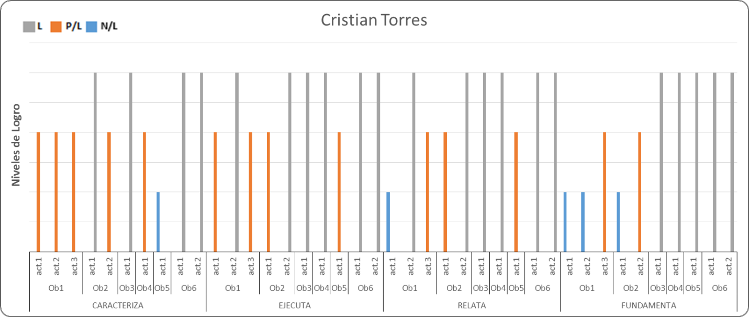

* Caracteriza:

El estudiante en este criterio fluctúa entre los niveles de Logrado y Parcialmente Logrado, puesto que en el objetivo 1 con sus actividades, objetivo 2 con su segunda actividad y en el objetivo 4 obtiene un nivel parcialmente logrado, dando características del material o situación presentada con ayuda de otro. En el objetivo 2 con su primera actividad, y en los objetivos 3 y 6 alcanza un nivel logrado dando características del material o situación presentada.

Cristian no logra en el objetivo 5, identificar las características de la situación o material presentado, confundiendo la información o no respondiendo a las preguntas.

* Ejecuta:

Cristian, se mantiene en el nivel Logrado en la mayoría de las actividades realizadas, en los objetivos 1 y 2 con sus segundas actividades, y en los objetivos 3, 4 y 6 realizando acciones atingentes al material o situación presentada. En el objetivo 1 con sus actividades uno y tres, en el objetivo 2 con su primera actividad y en el objetivo 5, alcanza un nivel Parcialmente Logrado debido a que necesita la ayuda de un otro para ejecutarlas.

* Relata:

El estudiante en este criterio, mantiene un nivel logrado en la mayoría de las actividades en el objetivo 1 y 2 con sus segundas actividades y en los objetivos 3, 4 y 6, relatando coherentemente su ejecución. En el objetivo 1 con su tercera actividad, en el objetivo 2 con su primera actividad y en el objetivo 5, el menor obtiene un nivel parcialmente logrado relatando solo una parte de su ejecución o en ocasiones relata con ayuda. Cristian en el objetivo 1 con su primera actividad, no es capaz de relatar su ejecución.

* Fundamenta:

Cristian en este criterio, en el objetivo 1 con sus actividades uno y dos, y en el objetivo 2 con su primera actividad, no argumenta su ejecución. También, en los objetivos 1 y 2 con sus últimas actividades, alcanza un nivel parcialmente logrado, dando sus argumentos con dificultad. Posteriormente, en el transcurso del proceso refleja una evolución, manteniendo un nivel logrado en los objetivos 3,4, 5 y 6 con sus actividades, siendo capaz de dar razones coherentes con su relato y ejecución. Un ejemplo de esto es en el objetivo 5 *frente a la pregunta de la profesora; ¿Por qué lo hiciste así? El niño responde; “porque es más cortito.”*

**Subsector de Aprendizaje: lenguaje**

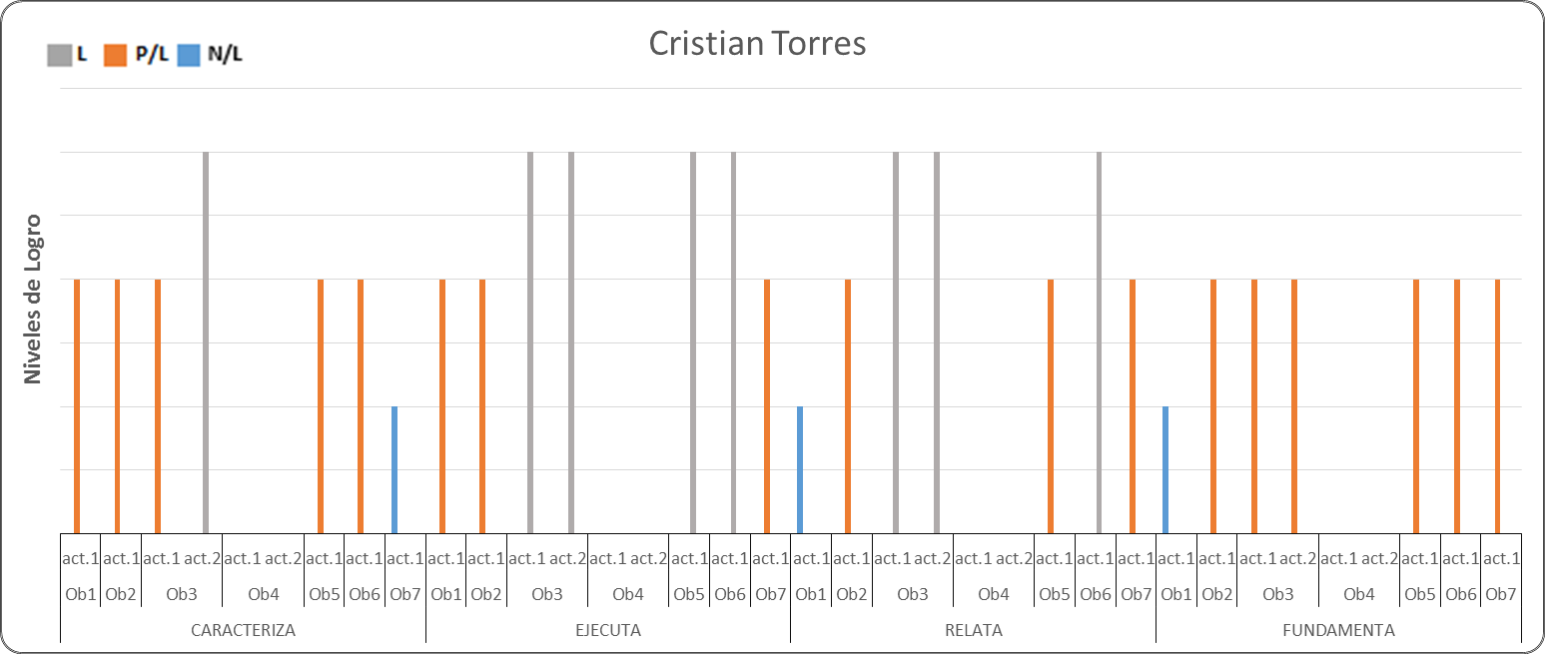

* Caracteriza:

El estudiante alcanza un nivel parcialmente logrado en los objetivos 1, 2, 5 y 6 y en el objetivo 3 con su primera actividad, entregando características del material o situación presentada con la ayuda de otro.Cristian alcanza un nivel logrado en el objetivo 3 con su segunda actividad, dando características del material o situación presentada. En el objetivo 7 no logra identificar las características del material presentado.

* Ejecuta:

Cristian en este criterio fluctúa entre los niveles parcialmente logrado y logrado, logrando ejecutar en los objetivos 3, 5 y 6 de manera autónoma, y en los objetivos 1, 2 y 7 necesita la ayuda de otro.

* Relata:

El estudiante en el objetivo 1 con su primera actividad, alcanza un nivel no logrado, no entregando una opinión atingente a su ejecución. Evoluciona favorablemente fluctuando en las demás situaciones entre un nivel parcialmente logrado y un nivel logrado siendo sus relatos con ayuda en los objetivos 2, 5 y 7, y en los objetivos 3 y 6 relata coherentemente de forma autónoma.

* Fundamenta:

Si bien en un comienzo el estudiante en el objetivo 1 alcanza un nivel no logrado, no entregando razones coherentes a su ejecución, en el transcurso de los objetivos 2, 3, 5, 6 y 7 se mantiene en un nivel parcialmente logrado, necesitando la ayuda de sus compañeros o profesora para entregar razones coherentes con su relato y ejecución.

**Análisis Integrado**

Cristian en la secuencia MII, en el área de las matemáticas, evidencia una evolución manteniéndose mayoritariamente en un nivel logrado pudiendo caracterizar, ejecutar, relatar y fundamentar de forma espontánea al final del proceso educativo. Sin embargo, en lo que respecta al área de lenguaje, el niño se encuentra en un nivel parcialmente logrado siendo capaz de caracterizar, ejecutar, relatar y fundamentar la mayoría de las actividades con ayuda de otro.

Por lo tanto, Cristian presenta mayores dificultades en el área de lenguaje que en el área de matemáticas.

**I.A.2. Nombre Estudiante: Javiera V.**

**Subsector de Aprendizaje: matemática**

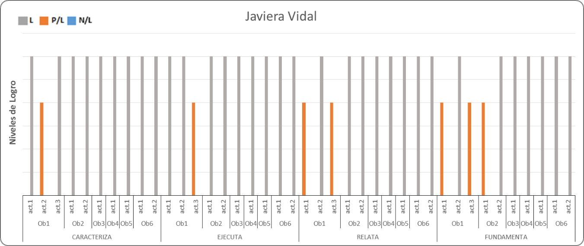

* Caracteriza:

Javiera en este criterio se mantiene en un nivel logrado en el objetivo 1 con sus actividades uno y tres, y en los objetivos 2, 3, 4, 5 y 6, entregando características de la situaciones y materiales presentados. En el objetivo 1 con su segunda actividad, alcanza un nivel parcialmente logrado caracterizando con ayuda de sus compañeros y profesora.

* Ejecuta:

La niña se mantiene en un nivel logrado en el objetivo 1 con su primera y segunda actividad, y en los objetivos 2, 3, 4, 5 y 6, realizando acciones atingentes a la situación o material presentado. En el objetivo 1 con su tercera actividad, necesita la ayuda de otro para ejecutar, obteniendo un nivel parcialmente logrado.

* Relata:

La estudiante en este criterio se mantiene en un nivel logrado, en el objetivo 1 con su segunda actividad y en los objetivos 2, 3, 4, 5 y 6 relatando coherentemente sus ejecuciones. En el objetivo 1 con su primera y tercera actividad, obtiene un nivel parcialmente logrado necesitando la ayuda de otro para entregar un relato con respecto a su ejecución.

* Fundamenta:

Javiera se mantiene en un nivel logrado en los objetivos 1 y 2 con sus segundas actividades, y en los objetivos 3, 4, 5 y 6, dando razones coherentes con respecto a sus ejecuciones y relatos, por ejemplo en el objetivo 6, cuando la profesora pregunta *“¿Por qué lo hiciste así?” La menor responde; “es que eran dos multiplicaciones distintas, multiplique y después sume, multiplicar es más rápido, porque ahí ocupamos las veces, el signo”.* En el objetivo 1 con su primera y tercera actividad y en el objetivo 2 con su primera actividad, obtiene un nivel parcialmente logrado, necesitando de un otro para fundamentar.

**Subsector de Aprendizaje: lenguaje**

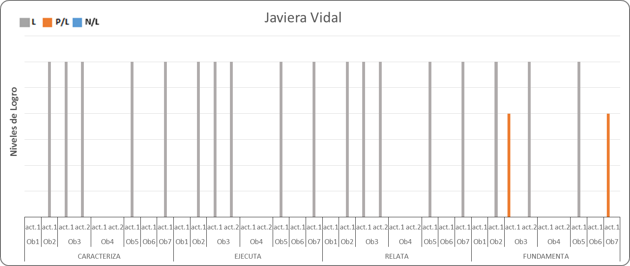

* Caracteriza:

La niña en este criterio se mantiene en un nivel logrado en todos los objetivos con sus actividades, entregando características del material o situación presentada de manera adecuada.

* Ejecuta:

Javiera en este criterio mantiene un nivel logrado en todos los objetivos con sus actividades, realizando acciones atingentes al material o situación presentada.

* Relata:

En lo que respecta a este criterio, la estudiante obtiene un nivel logrado en todo el proceso, entregando su opinión de forma coherente, teniendo ésta relación con su ejecución.

* Fundamenta:

La menor obtiene un nivel logrado en los objetivos 2 y 5 y en el objetivo 3 con su segunda actividad, entregando razones coherentes con su relato y ejecución. En el objetivo 3 con su primera actividad y en el objetivo 7, alcanza un nivel parcialmente logrado, fundamentando con dificultad.

**Análisis integrado**

Se puede evidenciar que Javiera, en ambas áreas, se mantiene mayormente en un nivel logrado en la mayoría de los criterios de la secuencia MII, pudiendo dar características, ejecutando, y relatando de forma adecuada. Se torna necesario mencionar que la niña en el criterio de fundamentación si bien en lo que respecta al área de matemáticas presenta un avance, en el área de lenguaje presenta dificultades para entregar razones coherentes con su relato y ejecución.

**I.A.3. Nombre Estudiante: Agustina S.**

**Subsector de Aprendizaje: matemática**

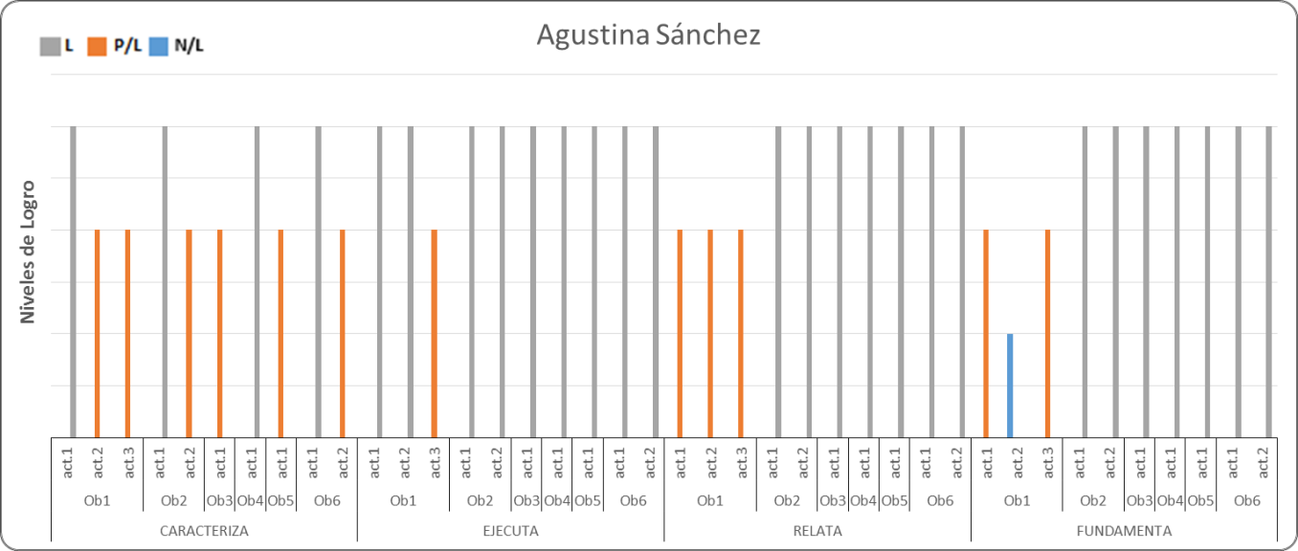

* Caracteriza:

La estudiante, fluctúa entre los niveles de Parcialmente Logrado y logrado, entregando características del material o situación presentada con ayuda de otro en el objetivo 1 con su segunda y tercera actividad, en los objetivos 2 y 6 con sus segundas actividades, y en los objetivos 3 y 5. En los objetivos 1, 2 y 6 con sus primeras actividades y en el objetivo 4 da características del material o situación presentada de forma espontánea.

* Ejecuta:

Agustina, se mantiene en un nivel Logrado en el objetivo 1 con sus dos primeras actividades, y en los objetivos 2, 3, 4, 5 y 6 realizando acciones atingentes al material o situación presentada. Solo en una ocasión correspondiente al objetivo 1 con su tercera actividad, obtiene un nivel Parcialmente logrado, necesitando la ayuda de otro para realizar su ejecución.

* Relata:

La estudiante muestra una evolución, obteniendo en el objetivo 1, un nivel Parcialmente Logrado relatando su ejecución con la ayuda de otro. Seguido a esto, alcanza un nivel Logrado en los objetivos 2, 3, 4, 5 y 6 relatando coherentemente sus ejecuciones.

* Fundamenta:

Agustina en el objetivo 1, fluctúa entre los niveles no logrado y parcialmente logrado, no dando argumentos coherentes con su ejecución o fundamentando con dificultad. En los objetivos 2, 3, 4, 5 y 6, alcanza un nivel Logrado argumentando coherentemente su ejecución y relato, mostrando un avance. Un ejemplo de esto, es en el objetivo 2, cuando la profesora le pregunta *“¿por qué lo hiciste así?”, Agustina responde “porque la suma era muy largo (dice tímidamente), y la manera más corta era multiplicar para mí”.*

**Subsector de Aprendizaje: lenguaje**

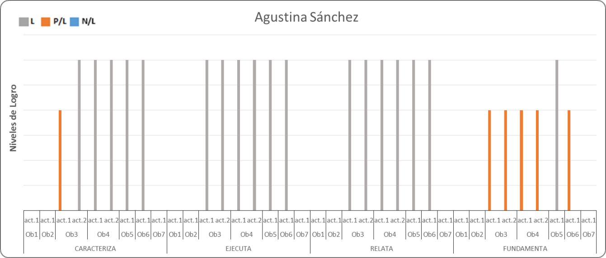

* Caracteriza:

La estudiante alcanza un nivel logrado en el objetivo 3 con su segunda actividad y en los objetivos 4, 5 y 6, dando características del material o situación presentada. En el objetivo 3 con su primera actividad, obtiene un nivel parcialmente logrado, caracterizando con ayuda de otros.

* Ejecuta:

Agustina, alcanza un nivel logrado en todos los objetivos con sus actividades, realizando acciones atingentes con el material o situación presentada.

* Relata:

La estudiante obtiene un nivel logrado en todos los objetivos con sus actividades, relatando coherentemente su ejecución.

* Fundamenta:

La menor se mantiene en un nivel parcialmente logrado en los objetivos 3, 4 y 6, dando argumentos con dificultad sobre su ejecución. En una ocasión correspondiente al objetivo 5, alcanza un nivel logrado dando sus argumentos de manera coherente respecto a su ejecución.

**Análisis Integrado**

Agustina, en la secuencia MII, en el área de las matemáticas, evidencia una evolución en los criterios de ejecuta, relata y fundamenta logrando éstos de forma autónoma y coherente. En el área de lenguaje, se mantiene en un nivel logrado en ejecuta y relata ya que sus acciones y opiniones son atingentes a lo que se presenta.

En cuanto al criterio de caracteriza, Agustina, si bien en el área de matemáticas, presenta una fluctuación entre los niveles parcialmente logrado y logrado, necesitando en momentos de los comentarios de sus compañeros para poder dar características de la situación o material presentado, reflejando una dificultad, en el área de lenguaje, esta situación no ocurre ya que la niña presenta una evolución en su caracterización comenzando con un nivel parcialmente logrado para luego mantenerse en un nivel logrado a lo largo del proceso. Sumado a esto y en esta misma área, presenta una dificultad en el criterio de fundamenta argumentando solo una parte de su ejecución.

**I.A.4.Nombre Estudiante: Antonella M.**

**Subsector de Aprendizaje: matemática**

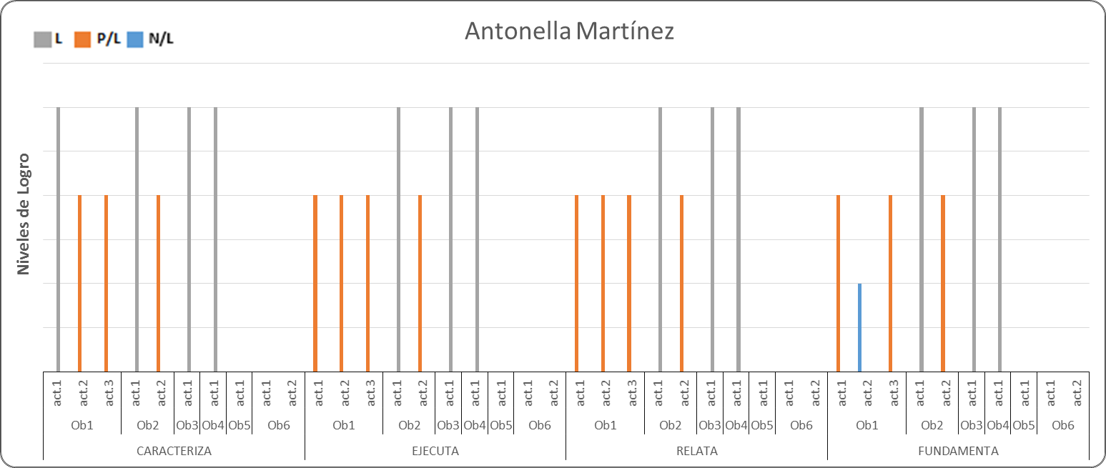

* Caracteriza:

La estudiante en este criterio fluctúa entre los niveles de logrado y parcialmente logrado, dando características del material o situación presentada en los objetivos 1 y 2 con sus primeras actividades y en los objetivos 3 y 4. En el objetivo 1 con sus actividades dos y tres, y en el objetivo 2 con su segunda actividad logra dar características con la ayuda de un otro.

* Ejecuta:

Antonella en este criterio, tiene un avance a medida que se desarrollan las actividades, teniendo en primera instancia una fluctuación entre los niveles Parcialmente Logrado y Logrado, realizando las acciones atingentes al material o situación presentada con la ayuda de otro, en el objetivo 1 y en el objetivo 2 con su segunda actividad. Posteriormente realiza sus ejecuciones de forma espontánea en el objetivo 2 con su primera actividad y en los objetivos 3 y 4.

* Relata:

La estudiante en este criterio, fluctúa entre los niveles parcialmente logrado y logrado. Al comienzo de la acción didáctica en el objetivo 1 y en el objetivo 2 con su segunda actividad, necesita apoyo y motivación para poder entregar un relato coherente a su ejecución. En el objetivo 2 con su primera actividad y en los objetivos 3 y 4, logra relatar coherentemente sin ameritar la ayuda de un otro.

* Fundamenta:

Antonella en el objetivo 1 fluctúa entre los niveles Parcialmente logrado y No logrado, no argumentando o fundamentando con dificultad su relato y ejecución. En el objetivo 2 con su primera actividad y en los objetivos 3 y 4 mantiene un nivel Logrado, dando razones coherentes a su relato y ejecución, mostrando un avance. Un ejemplo de esto es en el objetivo 3, cuando la profesora pregunta; “*Antonella cuéntame ¿Por qué lo hiciste así?”, la estudiante responde “Porque tengo que sacar la cuenta de la lista con el precio”*

**Subsector de Aprendizaje: lenguaje**

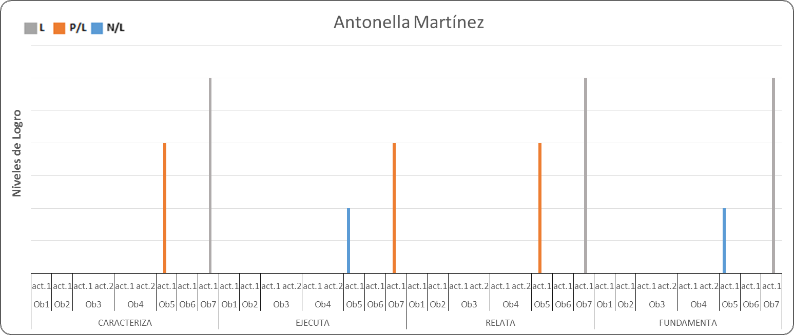

* Caracteriza:

La estudiante, entrega características del material o situación presentada con la ayuda de otro en el objetivo 5. En el objetivo 7 entrega características del material o situación presentada no ameritando esta ayuda, presentando un avance.

* Ejecuta

Antonella no realiza acciones atingentes al material o situación presentada en el objetivo 5. En el objetivo 7, logra ejecutar con la ayuda de otro, presentando un avance.

* Relata

La estudiante alcanza un nivel no logrado en el objetivo 5, no entregando una opinión atingente a su ejecución. Alcanza en el objetivo 7 un nivel parcialmente logrado, pudiendo relatar con la ayuda de otro, evolucionando favorablemente.

* Fundamenta

Antonella en el objetivo 5, alcanza un nivel no logrado, no entregando razones coherentes a su ejecución. En el objetivo 7, alcanza un nivel logrado, entregando razones coherentes con su relato y ejecución, presentando un avance.

**Análisis integrado**

La niña en esta subcategoría, muestra una evolución en ambas áreas de aprendizaje, ya que si bien en un principio tiene dificultad para caracterizar, ejecutar, relatar y fundamentar de manera espontánea o con ayuda, paulatinamente y gracias a la ayuda de sus compañeros y profesora logra superar obstáculos, manteniéndose en un nivel logrado al final del proceso.

**I.A.5. Nombre Estudiante: Benjamín C.**

**Subsector de Aprendizaje: matemática**

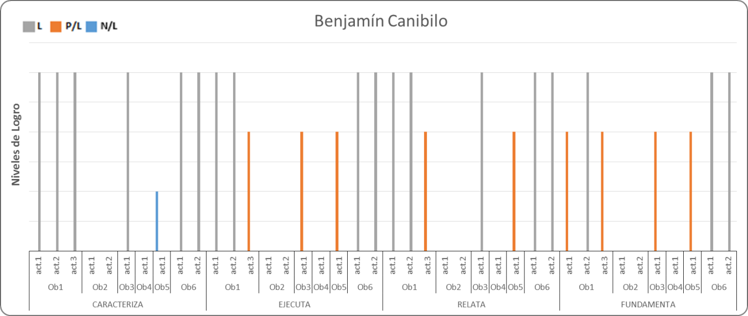

* Caracteriza:

Benjamín en los objetivos 1, 3 y 6 entrega características del material o situación presentada. En el objetivo 5, obtiene un nivel no logrado, no pudiendo entregar características del material presentado.

* Ejecuta:

El niño fluctúa entre los niveles parcialmente logrado y logrado, realizando sus ejecuciones de forma espontánea en el objetivo 1 con sus actividades uno y dos y en el objetivo 6. Necesita la ayuda de un otro para ejecutar en el objetivo 1 con su tercera actividad y en los objetivos 3 y 4.

* Relata:

El estudiante fluctúa entre los niveles logrado y parcialmente logrado, necesitando en el objetivo 1 con su tercera actividad y en el objetivo 5 la motivación y ayuda de la profesora para entregar un relato coherente a su ejecución. En el objetivo 1 con su primera y segunda actividad y en los objetivos 3 y 6 obtiene un nivel logrado relatando de forma coherente con respecto a su ejecución,

* Fundamenta:

Benjamín en este criterio fluctúa entre los niveles parcialmente logrado y logrado, fundamentando con dificultad o relatando una parte de su ejecución en el objetivo 1 con su primera y tercera actividad y en los objetivos 3 y 5. En el objetivo 1 con su segunda actividad y en el objetivo 6, entrega razones coherentes a sus ejecuciones, un ejemplo de esto es en el objetivo 6 cuando la profesora pregunta *“¿por qué lo hiciste así?” el niño menciona; “porque esa multiplicación tiene dos números y la de 961 tiene tres números”.*

**Análisis Integrado**

Los resultados del menor se pueden evidenciar solamente en el área de matemática, ya que el niño se ausenta de todas las clases de lenguaje.

Se observa que Benjamín, en el área de matemática, se mantiene entre un nivel parcialmente logrado y logrado, ya que si bien en algunos objetivos con sus actividades caracteriza, ejecuta, relata y fundamenta de forma espontánea y coherente, en otros necesita de la profesora para poder desarrollarlos adecuadamente.

**I.A.6.Nombre Estudiante: Javiera L.**

**Subsector de Aprendizaje: matemática**

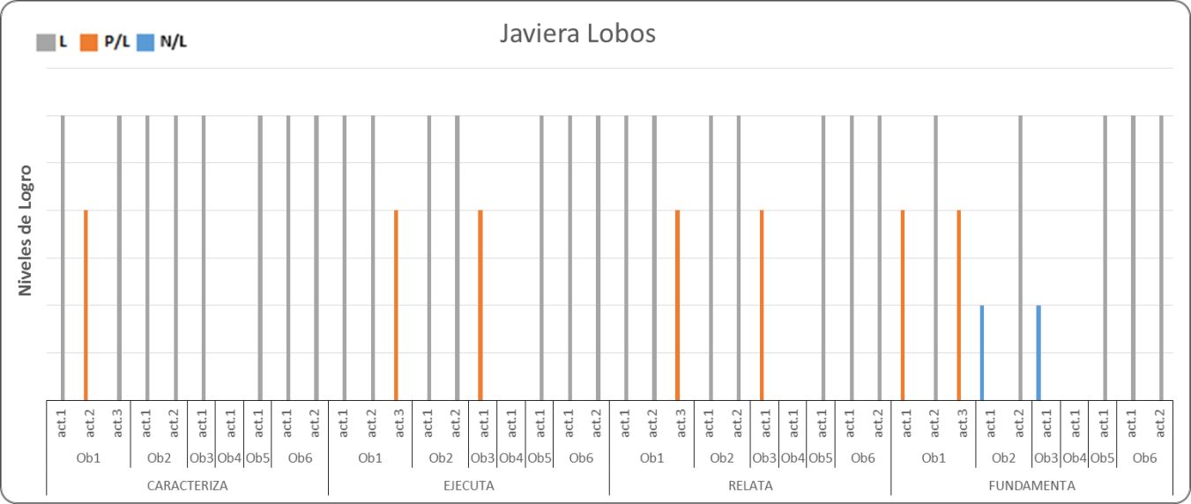

* Caracteriza:

Javiera se mantiene en un nivel logrado en el objetivo 1 con su primera y tercera actividad y en los objetivos 2,3, 5 y 6, entregando características del material o situación presentada. En el objetivo 1 con su segunda actividad, logra solo dar características con la ayuda de un otro, obteniendo un nivel parcialmente logrado.

* Ejecuta:

Javiera se mantiene mayormente en el nivel logrado, realizando acciones atingentes al material o situación presentada en el objetivo 1 con sus actividades uno y dos, y en los objetivos 2, 5 y 6. En el objetivo 1 con su tercera actividad y en el objetivo 3, obtiene un nivel parcialmente necesitando la ayuda de otro para ejecutar.

* Relata:

Javiera se mantiene en un nivel logrado en el objetivo 1 con su primera y segunda actividad y en los objetivos 2, 5 y 6 relatando coherentemente sus ejecuciones. La menor necesita la motivación y ayuda de la profesora para entregar un relato coherente a su ejecución, en el objetivo 1 con su tercera actividad y en el objetivo 3, obteniendo un nivel parcialmente logrado.

* Fundamenta:

La estudiante fluctúa entre los tres niveles de logro durante el proceso, obteniendo un nivel no logrado en el objetivo 2 con su actividad uno y en el objetivo 3, no argumentando su ejecución. Obtiene un nivel parcialmente logrado, en el objetivo 1 con su primera y tercera actividad, entregando sus argumentos con dificultad. Alcanza un nivel logrado en los objetivos 1 y 2 con sus segundas actividades, y en los objetivos 5 y 6 entregando razones coherentes a su relato y ejecución. Un ejemplo de esto es en el objetivo 6 *frente a la pregunta de la profesora; ¿Por qué lo hiciste así? La niña responde; porque es más fácil multiplicar por dos y tres cifras”*

**Subsector de Aprendizaje: lenguaje**

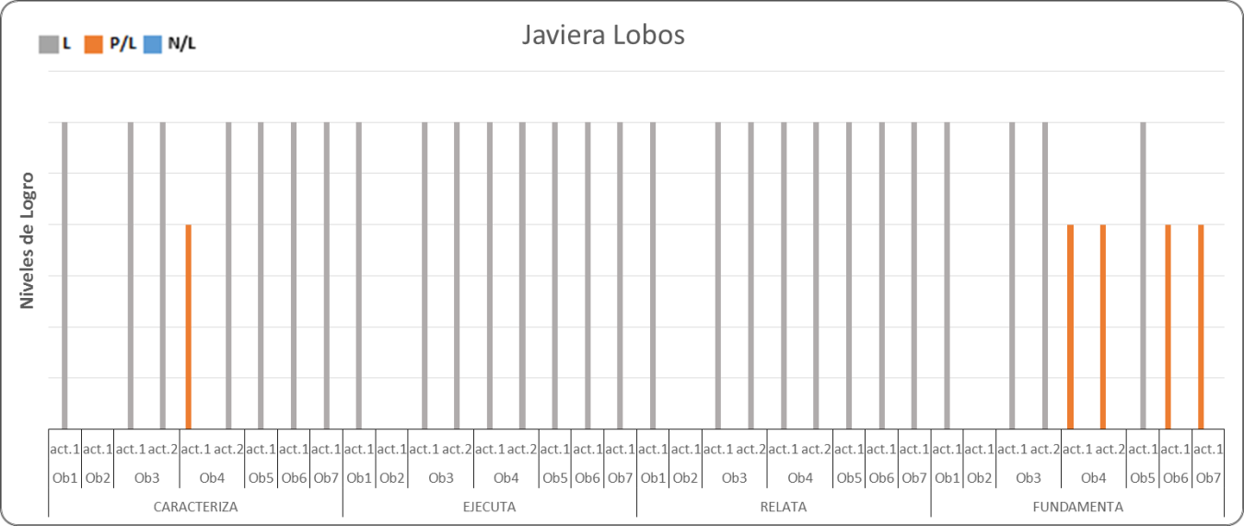

* Caracteriza:

Javiera en este criterio se mantiene en un nivel logrado, en los objetivos 1, 3, 5, 6 y 7, entregando características del material o situación presentada. En el objetivo 4 con su primera actividad, da características con la ayuda de otro, alcanzando un nivel parcialmente logrado.

* Ejecuta:

La menor en este criterio alcanza un nivel logrado en todos los objetivos con sus actividades de la secuencia didáctica, realizando acciones atingentes con el material o situación presentada.

* Relata:

La estudiante obtiene un nivel logrado en todos los objetivos con sus actividades, relatando de forma coherente sus ejecuciones.

* Fundamenta:

La estudiante fluctúa entre los niveles de Logrado y Parcialmente Logrado, dando argumentos de su ejecución con dificultad en los objetivos 4, 6 y 7. En los objetivos 1, 3 y 5 es capaz de fundamentar dando razones coherentes a su relato y ejecución.

**Análisis Integrado**

Se puede evidenciar que Javiera, en ambas áreas, se mantiene mayormente en un nivel logrado en los criterios de la secuencia MII caracterizando, ejecutando y relatando, realizando cada objetivo con sus actividades de forma adecuada. Sin embargo, presenta dificultad para fundamentar en ambos subsectores de aprendizaje.

**I.A.7. Nombre Estudiante: Camila G.**

**Subsector de Aprendizaje: matemática**

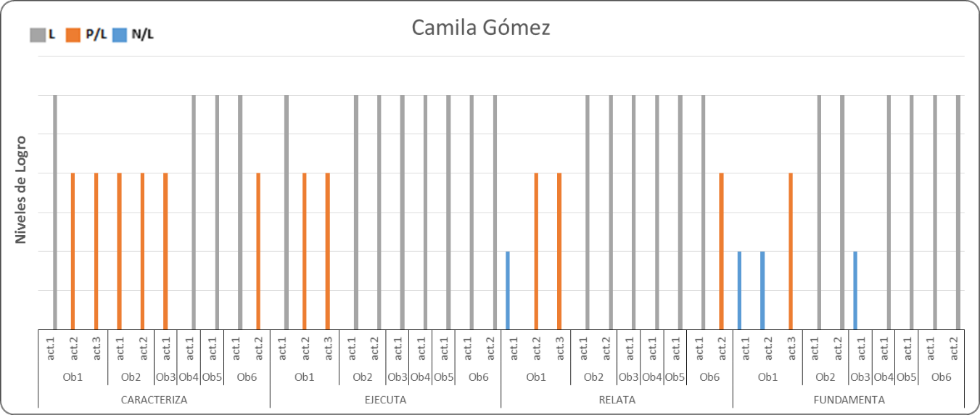

* Caracteriza

La estudiante fluctúa entre los niveles Parcialmente Logrado y logrado, dando características del material o situación presentada con ayuda de sus compañeros y/o profesora en el objetivo 1 con su segunda y tercera actividad, en el objetivo 6 con su segunda actividad y en los objetivos 2 y 3. En los objetivos 1 y 6 con sus primeras actividades, y en los objetivos 4 y 5 alcanza un nivel Logrado, dando características de la situación presentada.

* Ejecuta

Camila, se mantiene en un nivel Logrado en el objetivo 1 con su primera actividad y en los objetivos 2, 3, 4,5 y 6, siendo atingentes sus acciones al material o situación presentada. En el objetivo 1 con su segunda y tercera actividad alcanza un nivel parcialmente logrado, realizando acciones atingentes al material o situación presentada con ayuda.

* Relata

La estudiante fluctúa entre los tres niveles de logro, no siendo capaz de relatar en el objetivo 1 con su primera actividad, obteniendo un nivel no logrado. Obtiene un nivel parcialmente logrado, en el objetivo 1 con su segunda y tercera actividad, y en el objetivo 6 con su segunda actividad, pudiendo relatar con ayuda. Obtiene un nivel logrado, en el objetivo 6 con su primera actividad y en los objetivos 2, 3,4 y 5 siendo coherente su relato con su ejecución.

* Fundamenta

La estudiante alcanza mayormente un nivel logrado, pudiendo dar razones coherentes con su relato y ejecución, en el objetivo 2,4, 5 y 6. Un ejemplo de esto es en el objetivo 6 *frente a la pregunta de la profesora ¿Por qué lo hiciste así? La niña responde; porque tenían el signo de multiplicación.”* En el objetivo 1 con su primera y segunda actividad, y en el objetivo 3, obtiene un nivel No Logrado, no siendo capaz de entregar razones sobre su ejecución. Alcanza un nivel parcialmente logrado, en el objetivo 1 con su tercera actividad, dando argumentos de su ejecución y relato con ayuda.

**Subsector de Aprendizaje: lenguaje**

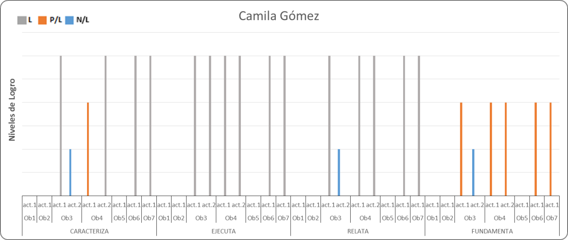

* Caracteriza

Camila, alcanza un nivel Logrado en el objetivo 3 con su primera actividad, en el objetivo 4 con su segunda actividad y los objetivos 6 y 7, dando características del material o situación presentada. En el objetivo 4 con su primera actividad, alcanza un nivel parcialmente logrado necesitando la ayuda de otro para caracterizar de forma adecuada. En el objetivo 3 con su segunda actividad obtiene un nivel no logrado, no siendo capaz de entregar características del material o situación presentada.

* Ejecuta

La estudiante en este criterio obtiene un nivel Logrado en todos los objetivos con sus actividades, realizando acciones que son atingentes con el material o situación presentada.

* Relata

Camila alcanza un nivel Logrado en la mayoría de los objetivos con sus actividades, teniendo coherencia su relato con su ejecución. En el objetivo 3 con su segunda actividad, no entrega una opinión respecto a su ejecución, obteniendo un nivel no logrado.

* Fundamenta

Camila, en la mayoría de los objetivos con sus actividades se mantiene en un nivel parcialmente logrado, dando sus argumentos con dificultad. En el objetivo 3 con su segunda actividad, la niña obtiene un nivel no logrado no pudiendo dar razones ni argumentos coherentes a su ejecución.

**Análisis integrado**

Camila en esta subcategoría de aprendizaje, muestra una evolución en lo que respecta a los criterios de caracteriza, ejecuta y relata, en ambos subsectores (matemáticas y lenguaje). Sin embargo, con respecto al criterio de fundamenta solo presenta un avance en el área de matemática, logrando entregar argumentos coherentes a sus relatos y ejecuciones. Pero en lo que respecta al área de lenguaje sus argumentos son solo una parte de sus ejecuciones, presentando dificultades.

**I.A.8. Nombre Estudiante: Javiera P.**

**Subsector de Aprendizaje: matemática**

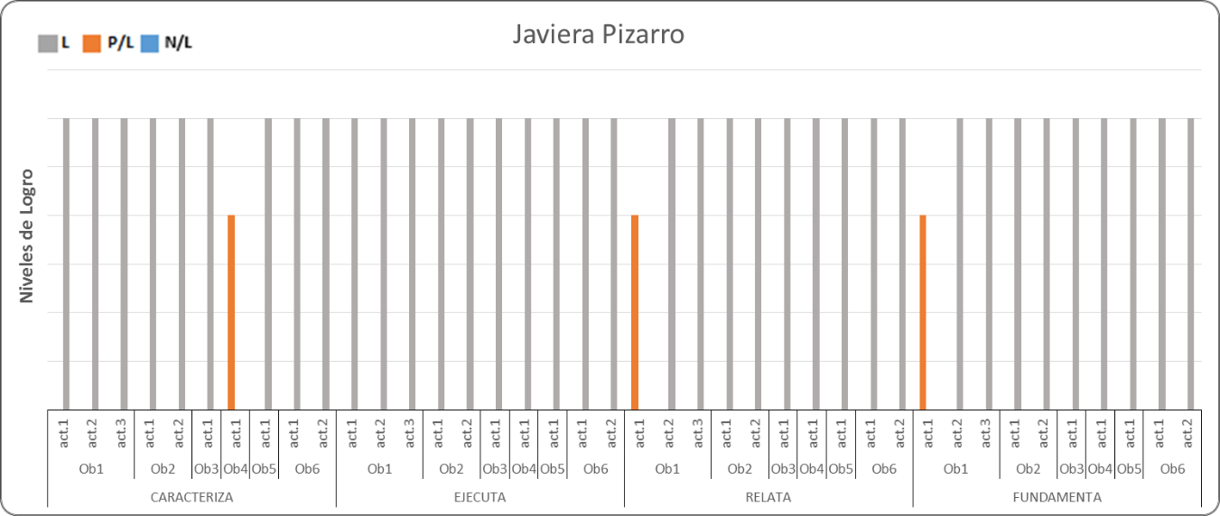

* Caracteriza:

Javiera se mantiene en un nivel logrado en los objetivos 1, 2, 3, 5 y 6, con sus actividades, dando características de la situación o material presentado. En el objetivo 4, obtiene un nivel parcialmente logrado dando características del material con ayuda de sus compañeros.

* Ejecuta:

Javiera se mantiene en un nivel logrado en todos los objetivos con sus actividades de la secuencia pedagógica, realizando acciones atingentes al material o situación presentada.

* Relata:

La estudiante se mantiene en un nivel logrado en la mayoría de los objetivos con sus actividades, ya que su relato es coherente con su ejecución. En el objetivo 1 con su primera actividad, obtiene un nivel parcialmente logrado relatando solo una parte de su ejecución.

* Fundamenta:

La menor en el objetivo 1 con su primera actividad, obtiene un nivel parcialmente logrado dando argumentos con dificultad. Alcanza un nivel logrado en el objetivo 1 con sus dos últimas actividades, y en los objetivos 2, 3 4,5 y 6, dando razones coherentes con su relato y ejecución, mostrando una evolución. Un ejemplo de esto es en el objetivo 1 con su segunda actividad, *frente a la pregunta de la profesora ¿Por qué lo hiciste así? Javiera responde; “emm porque quería usted saber cuánto le había salido.”*

**Subsector de Aprendizaje: lenguaje**

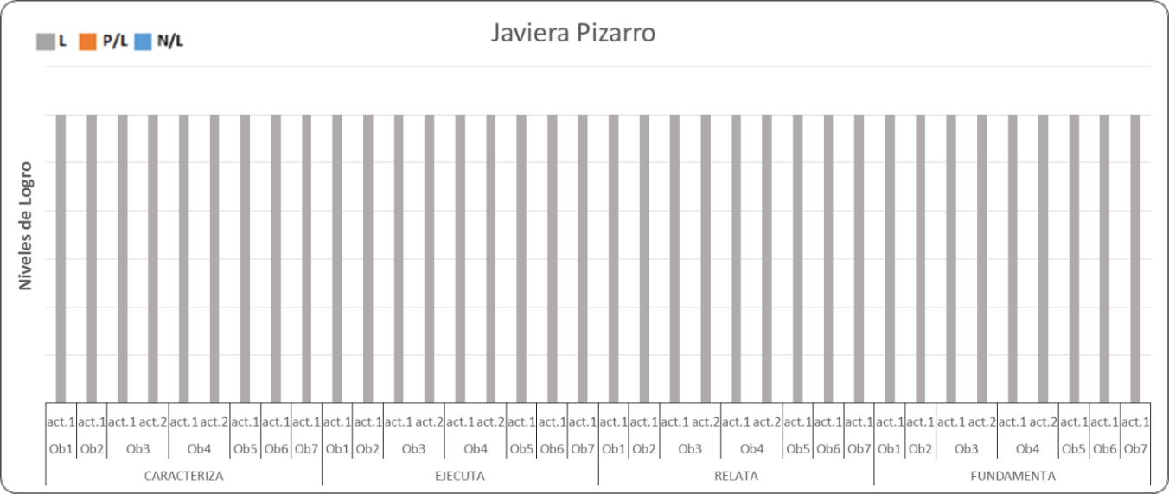

* Caracteriza:

Javiera en este criterio se mantiene en un nivel logrado en todos los objetivos con sus actividades de la secuencia pedagógica, caracterizando el material o situación presentada de forma adecuada.

* Ejecuta:

La menor se mantiene en un nivel logrado en todos los objetivos con sus actividades, realizando acciones atingentes a la situación o material presentado.

* Relata:

La estudiante en este criterio se mantiene en un nivel logrado en todos los objetivos con sus actividades, relatando coherentemente.

* Fundamenta:

Javiera se mantiene en un nivel logrado en todos los objetivos con sus actividades de la secuencia pedagógica, pudiendo dar argumentos coherentes con su relato y ejecución.

**Análisis integrado**

En la secuencia MII, Javiera se mantiene mayormente en un nivel logrado pudiendo caracterizar, ejecutar, relatar y fundamentar de forma adecuada en ambos subsectores de aprendizaje.

**I.B. Subcategoría: hoja de trabajo** (Ver ejemplo en Anexo 10)

A continuación se presentará un gráfico con la descripción de cada niño por subsector de aprendizaje, en relación al cumplimento de los objetivos de las hojas de trabajo de cada clase.

**I.B.1.Nombre estudiante: Cristian T.**

**Subsector de aprendizaje: matemática**

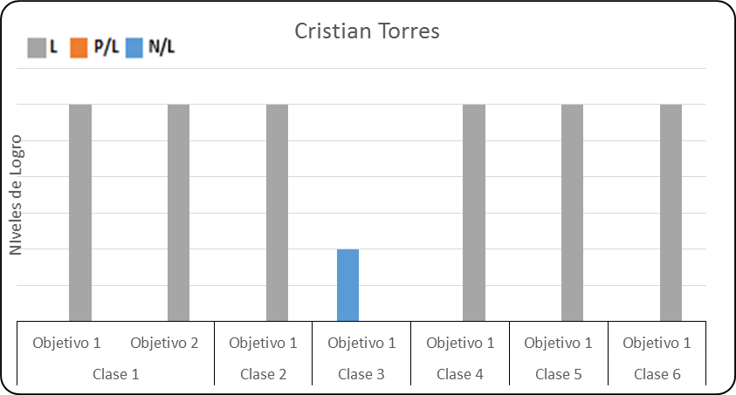

Cristian en esta subcategoría cumple a cabalidad con la mayoría de los objetivos. No logra cumplir con el objetivo 1 de la clase tres.

**Subsector de aprendizaje: lenguaje**

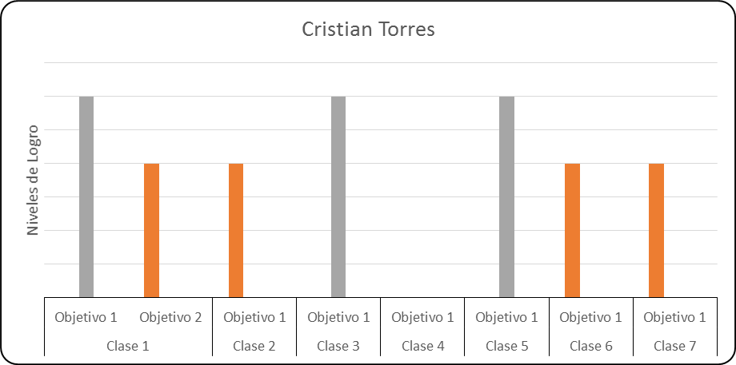

El niño en esta subcategoría, cumple medianamente con el objetivo 2 de la clase uno, y los objetivos de las clases dos, seis y siete. Es capaz de cumplir a cabalidad con el objetivo 1 de la clase uno, y los objetivos de las clases tres y cinco.

**I.B.2. Nombre estudiante: Javiera V.**

**Subsector de aprendizaje: matemática**

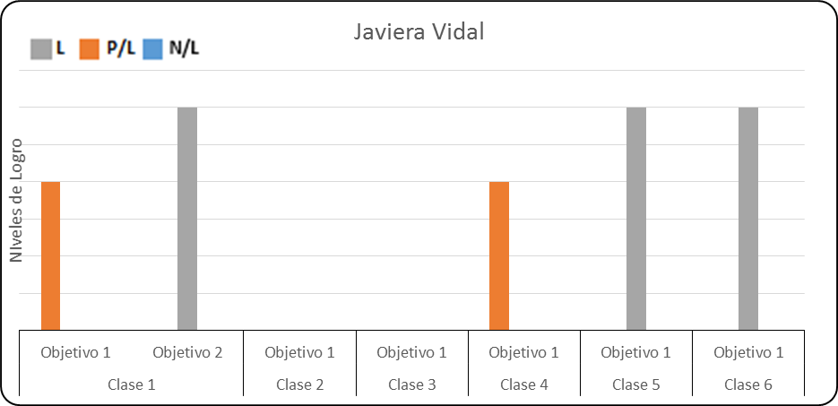

La menor se mantiene mayormente en un nivel logrado, cumpliendo a cabalidad el objetivo 2 de la clase uno y los objetivos de las clases cinco y seis. En el objetivo 1 de la clase uno y en el objetivo de la clase cuatro obtiene un nivel parcialmente logrado cumpliendo medianamente los objetivos de las hojas de trabajo. Cabe destacar que la niña se retira de las clases dos y tres no realizando las hojas correspondientes.

**Subsector de aprendizaje: lenguaje**

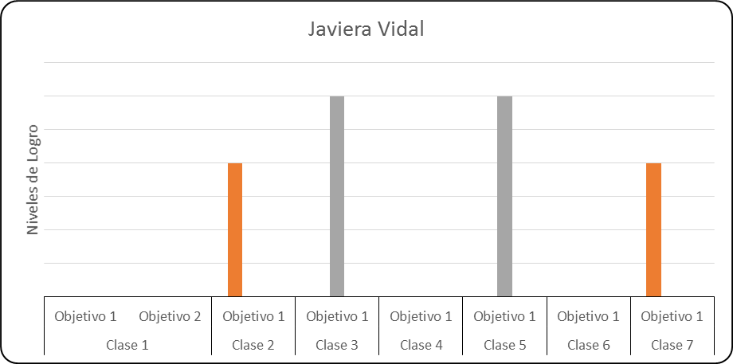

La menor fluctúa entre los niveles parcialmente logrado y logrado, cumpliendo medianamente los objetivos de las clases dos y siete, logrando a cabalidad los objetivos de la clase tres y cinco.

**I.B.3. Nombre estudiante: Agustina S.**

**Subsector Aprendizaje: matemática**

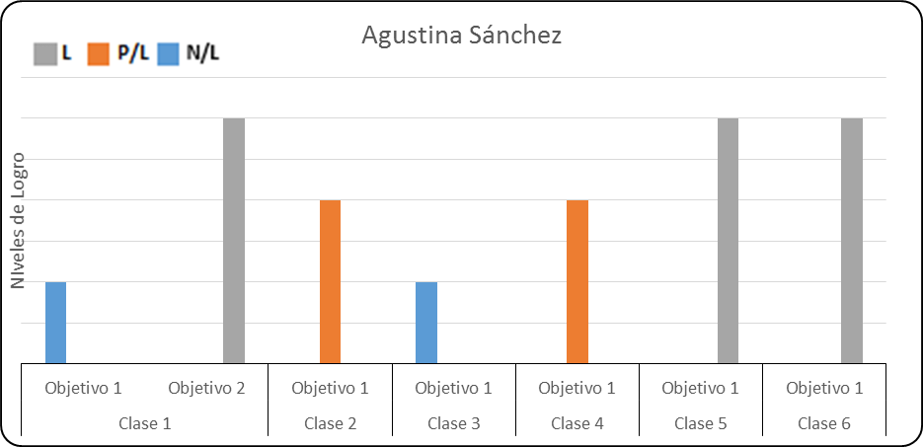

Agustina, fluctúa entre los tres niveles; no cumple los objetivos 1 de la clase uno y tres, cumple medianamente los objetivos de las clases dos y cuatro y cumple a cabalidad el objetivo 2 de la clase uno y los objetivos de la clase cinco y seis.

**Subsector de aprendizaje: lenguaje**

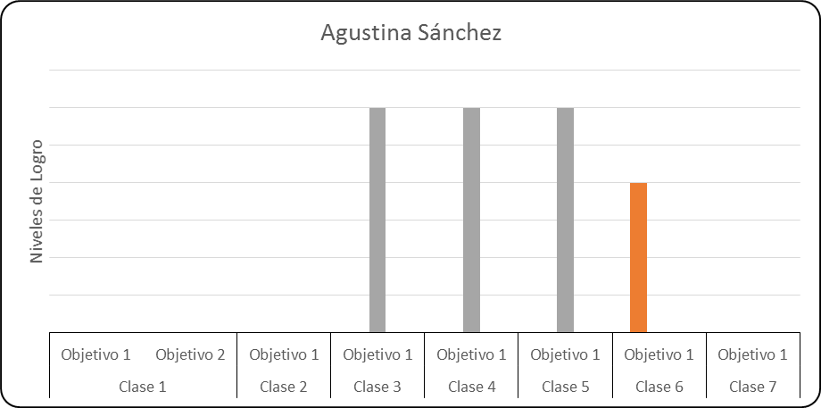

La estudiante, cumple a cabalidad los objetivos de las clases tres, cuatro y cinco. Cumple medianamente el objetivo de la clase 6.

**I.B.4.Nombre estudiante: Antonella M.**

**Subsector Aprendizaje: matemática**

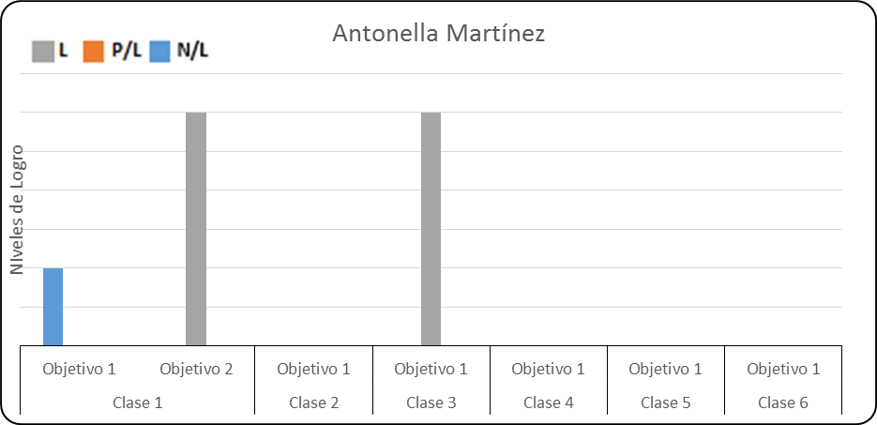

Se evidencia que la menor no cumple el objetivo 1 de la clase uno. Alcanza un nivel logrado, en el objetivo 2 de la clase uno y en el objetivo de la clase tres cumpliéndolos a cabalidad, reflejando un avance. Cabe destacar que la estudiante se retira de las clases dos y cuatro, no realizando las hojas de trabajo.

**Subsector de aprendizaje: lenguaje**

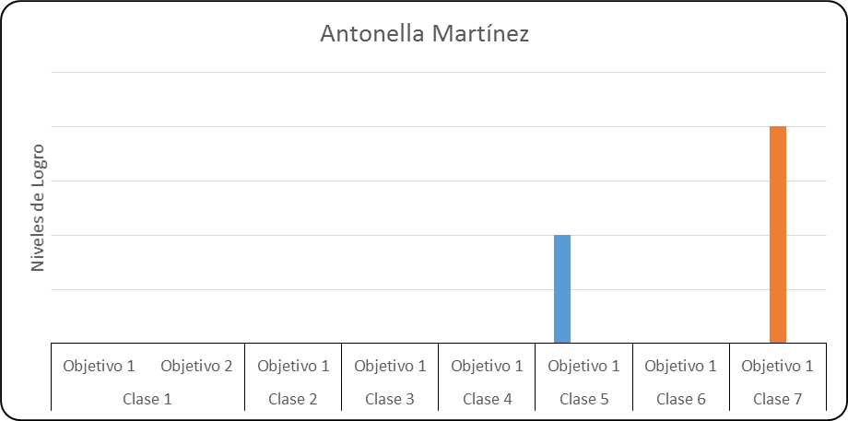

La estudiante en esta subcategoría, no logra cumplir con el objetivo de la clase cinco, y cumple a cabalidad el objetivo de la clase siete, presentando un avance.

**I.B.5. Nombre estudiante: Benjamín C.**

**Subsector Aprendizaje: matemática**

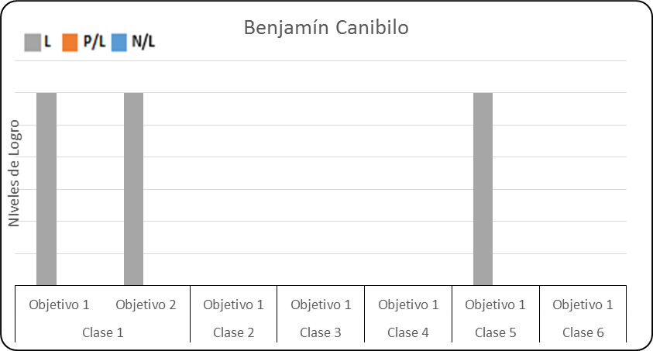

Se evidencia que el menor en esta subcategoría se mantiene en un nivel logrado, cumpliendo a cabalidad los objetivos de las clases uno y cinco. Cabe destacar que el estudiante se retira de las clases tres y seis, no realizando las hojas de trabajo correspondientes.

**I.B.6. Nombre estudiante: Javiera L.**

**Subsector Aprendizaje: matemática**

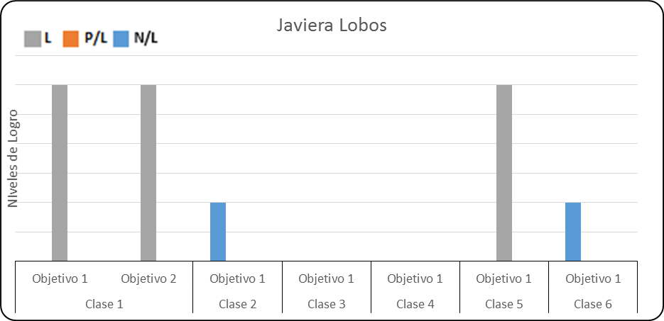

Javiera en esta subcategoría, fluctúa entre los niveles no logrado y logrado, no cumpliendo los objetivos de la clase dos y seis. Logra cumplir a cabalidad los objetivos 1 y 2 de la clase uno y el objetivo de la clase cinco. Cabe destacar que la menor se retira de la clase tres, no pudiendo realizar la hoja de trabajo.

**Subsector de aprendizaje: lenguaje**

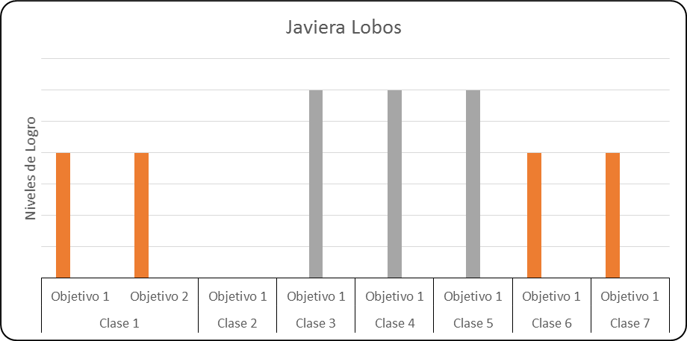

La estudiante fluctúa entre los niveles parcialmente Logrado y logrado, cumpliendo medianamente los objetivos 1 y 2 de la clase uno y los objetivos de la clases seis y siete. Por otro lado, logra cumplir a cabalidad con los objetivos de las clases tres, cuatro y cinco.

**I.B.7.Nombre estudiante: Camila G.**

**Subsector Aprendizaje: matemática**

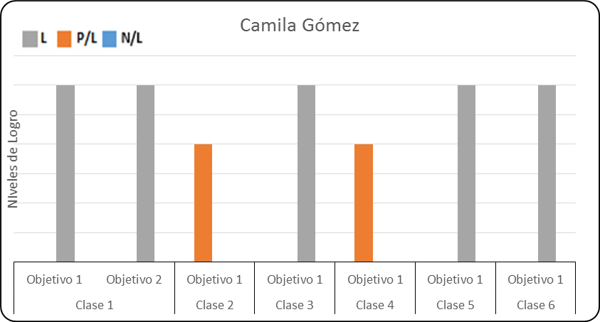

Camila se mantiene mayormente en un nivel logrado, logrando a cabalidad los objetivos 1 y 2 de la clase uno y los objetivos de las clases tres, cinco y seis. Logra parcialmente los objetivos de las clases dos y cuatro.

**Subsector de aprendizaje: lenguaje**

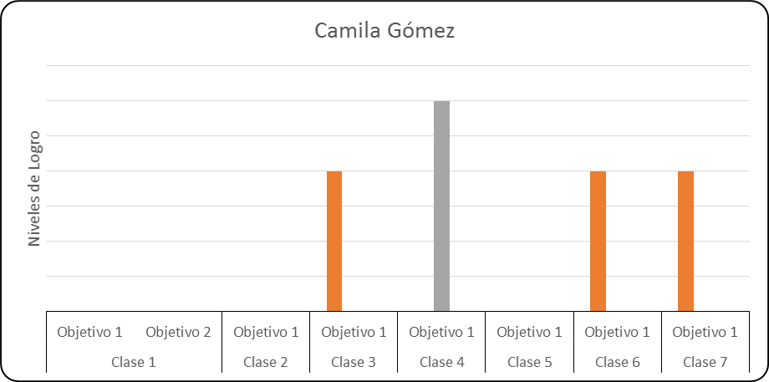

La niña en esta subcategoría, se mantiene mayormente en un nivel parcialmente logrado, cumpliendo medianamente los objetivos de las clases tres, seis y siete. Logra a cabalidad el objetivo de la clase cuatro.

**I.B.8.Nombre estudiante: Javiera P.**

**Subsector Aprendizaje: matemática**

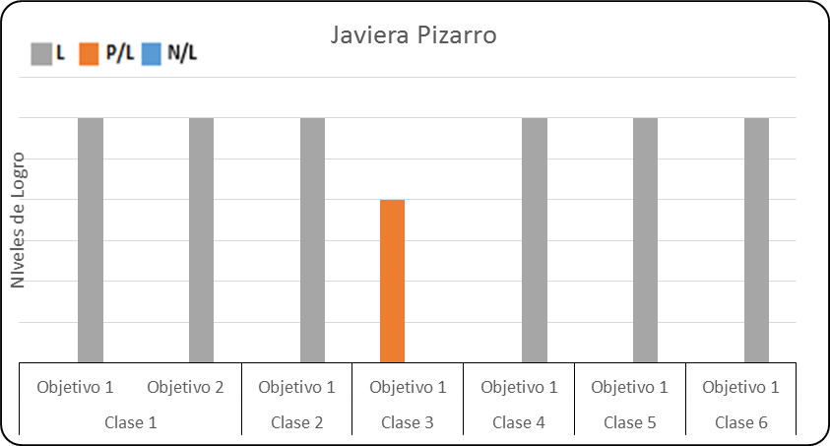

Javiera se mantiene mayormente en el nivel de logrado, cumpliendo a cabalidad con los objetivos de las clases uno, dos, cuatro, cinco y seis. Cumple medianamente con el objetivo de la clase tres.

**Subsector Aprendizaje: lenguaje**

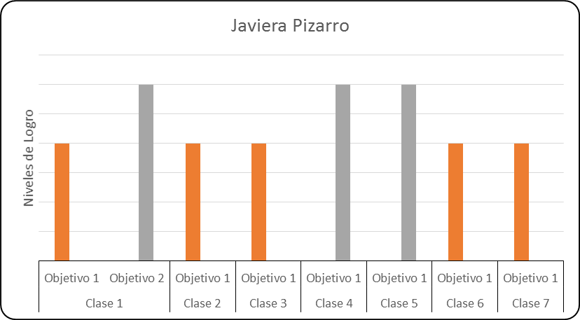

La niña en esta área, fluctúa entre los niveles parcialmente logrado y logrado, cumpliendo a cabalidad el objetivo 2 de la clase uno y los objetivos de las clases cuatro y cinco. Cumple parcialmente con el objetivo 1 de clase uno y los objetivos de las clases dos, tres, seis y siete.

**II. Categoría Disposición emocional**

**II. A Subcategoría: Asistencia** (Ver Anexo 11)

A continuación en esta subcategoría se describirán las asistencias e inasistencias de cada estudiante durante todo el proceso educativo en cada subsector aprendizaje.

**II. A. 1 Nombre estudiante: Cristian T.**

**Subsectores de aprendizaje: matemática y lenguaje**

|  |  |  |  |  |  |  |  |
| --- | --- | --- | --- | --- | --- | --- | --- |
| Subsector de Aprendizaje | Clase 1 | Clase 2 | Clase 3 | Clase 4 | Clase 5 | Clase 6 | Clase 7 |
| Matemáticas |  |  |  |  |  |  |  |
| Lenguaje |  |  |  | **X** |  |  |  |

**Análisis integrado**

En esta subcategoría, Cristian alcanza un nivel logrado en el área de las matemáticas asistiendo a todas las clases y obtiene un nivel logrado en el área de Lenguaje y comunicación, asistiendo a seis de las siete clases.

|  |  |
| --- | --- |
| Simbología: | |
| Presente |  |
| Ausente | **X** |

**II. A. 2 Nombre estudiante: Javiera V.**

**Subsectores de aprendizaje: matemática y lenguaje**

|  |  |  |  |  |  |  |  |
| --- | --- | --- | --- | --- | --- | --- | --- |
| Subsector de aprendizaje | Clase 1 | Clase 2 | Clase 3 | Clase 4 | Clase 5 | Clase 6 | Clase 7 |
| Matemática |  |  |  |  |  |  |  |
| Lenguaje | **X** |  |  | **X** |  | **X** |  |

**Análisis integrado**

La menor en esta subcategoría en el área de matemática obtiene un nivel logrado, asistiendo a todas las clases y en el área de lenguaje alcanza un nivel parcialmente logrado, asistiendo a cuatro clases de siete.

|  |  |
| --- | --- |
| Simbología: | |
| Presente |  |
| Ausente | X |

**II. A. 3 Nombre estudiante: Agustina S.**

**Subsectores de aprendizaje: matemática y lenguaje**

|  |  |  |  |  |  |  |  |
| --- | --- | --- | --- | --- | --- | --- | --- |
| Subsector de Aprendizaje | Clase 1 | Clase 2 | Clase 3 | Clase 4 | Clase 5 | Clase 6 | Clase 7 |
| Matemáticas |  |  |  |  |  |  |  |
| Lenguaje | **X** | **X** |  |  |  |  | **X** |

**Análisis integrado**

En esta subcategoría, Agustina asiste a todas las clases en el área de matemáticas, alcanzando un nivel logrado y obtiene un nivel parcialmente logrado en el área de Lenguaje y comunicación asistiendo solo a cuatro clases.

|  |  |
| --- | --- |
| Simbología: | |
| Presente |  |
| Ausente | **X** |

**II. A. 4 Nombre estudiante: Antonella M.**

**Subsectores de aprendizaje: matemática y lenguaje**

|  |  |  |  |  |  |  |  |
| --- | --- | --- | --- | --- | --- | --- | --- |
| Subsector de aprendizaje | Clase 1 | Clase 2 | Clase 3 | Clase 4 | Clase 5 | Clase 6 | Clase 7 |
| Matemática |  |  |  |  | **X** | **X** |  |
| Lenguaje | **X** | **X** | **X** | **X** |  | **X** |  |

**Análisis integrado**

La menor en esta subcategoría en lo que respecta al área de matemática obtiene un nivel de Parcialmente Logrado, asistiendo a cuatro de las seis clases. En el área de lenguaje alcanza un nivel No Logrado, asistiendo a dos clases de siete.

|  |  |
| --- | --- |
| Simbología: | |
| Presente |  |
| Ausente | X |

**II. A. 5 Nombre estudiante: Benjamín C.**

**Subsectores de aprendizaje: matemática y lenguaje**

|  |  |  |  |  |  |  |  |
| --- | --- | --- | --- | --- | --- | --- | --- |
| Subsector de aprendizaje | Clase 1 | Clase 2 | Clase 3 | Clase 4 | Clase 5 | Clase 6 | Clase 7 |
| Matemática |  | **X** |  | **X** |  |  |  |
| Lenguaje | **X** | **X** | **X** | **X** | **X** | **X** | **X** |

**Análisis integrado**

El menor en esta subcategoría en el área de matemática alcanza un nivel parcialmente logrado, asistiendo a cuatro clases de seis y en el área de lenguaje Benjamín obtiene un nivel no logrado, no asistiendo a ninguna de las clases realizadas.

|  |  |
| --- | --- |
| Simbología: | |
| Presente |  |
| Ausente | X |

**II. A. 6 Nombre estudiante: Javiera L.**

**Subsectores de aprendizaje: matemática y lenguaje**

|  |  |  |  |  |  |  |  |
| --- | --- | --- | --- | --- | --- | --- | --- |
| Subsector de aprendizaje | Clase 1 | Clase 2 | Clase 3 | Clase 4 | Clase 5 | Clase 6 | Clase 7 |
| Matemática |  |  |  | **X** |  |  |  |
| Lenguaje |  | **X** |  |  |  |  |  |

**Análisis integrado**

Javiera en esta subcategoría obtiene un nivel logrado en el área de matemáticas, asistiendo a cinco clases de seis y obtiene un nivel logrado en el área de lenguaje y comunicación, asistiendo a seis de las siete clases.

|  |  |
| --- | --- |
| Simbología: | |
| Presente |  |
| Ausente | X |

**II. A. 7 Nombre estudiante: Camila G.**

**Subsectores de aprendizaje: matemática y lenguaje**

|  |  |  |  |  |  |  |  |
| --- | --- | --- | --- | --- | --- | --- | --- |
| Subsector de Aprendizaje | Clase 1 | Clase 2 | Clase 3 | Clase 4 | Clase 5 | Clase 6 | Clase 7 |
| Matemáticas |  |  |  |  |  |  |  |
| Lenguaje | **X** | **X** |  |  | **X** |  |  |

**Análisis integrado**

Camila en el área de las matemáticas asiste a todas las clases, obteniendo un nivel logrado. En el área de lenguaje y comunicación obtiene un nivel parcialmente logrado asistiendo a cuatro clases.

|  |  |
| --- | --- |
| Simbología: | |
| Presente |  |
| Ausente | **X** |

**II. A. 8 Nombre estudiante: Javiera P.**

**Subsectores de aprendizaje: matemática y lenguaje**

|  |  |  |  |  |  |  |  |
| --- | --- | --- | --- | --- | --- | --- | --- |
| Subsector de aprendizaje | Clase 1 | Clase 2 | Clase 3 | Clase 4 | Clase 5 | Clase 6 | Clase 7 |
| Matemática |  |  |  |  |  |  |  |
| Lenguaje |  |  |  |  |  |  |  |

**Análisis integrado**

Javiera en esta subcategoría obtiene un nivel de logrado en ambos subsectores de aprendizaje, asistiendo al total de las clases realizadas.

|  |  |
| --- | --- |
| Simbología: | |
| Presente |  |
| Ausente | X |

**II. B Subcategoría: Participación** (Ver ejemplo Anexo 9)

A continuación se analizará la participación de cada estudiante durante el proceso pedagógico en ambos subsectores de aprendizaje.

**II. B. 1 Nombre estudiante: Cristian T.**

**Subsector de Aprendizaje: matemáticas**

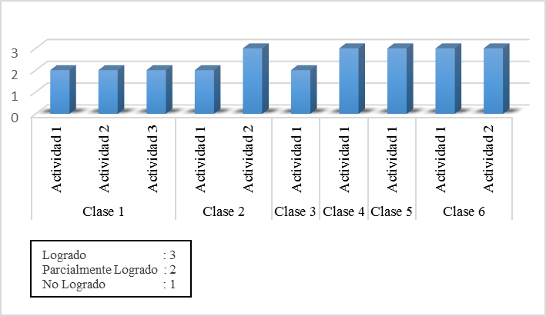

El niño en esta subcategoría fluctúa entre los niveles parcialmente logrado y logrado, realizando las actividades, demostrando interés, emitiendo pocas opinionesynecesitando la motivación de la profesora para intervenir en la clase 2 con su primera actividad y en las clases 1 y 3. En la clase 2 con su segunda actividad y en las clases 4, 5 y 6, Cristian es capaz de emitir opiniones y realizar las actividades, mostrándose interesado y motivado.

**Subsector de Aprendizaje: lenguaje**

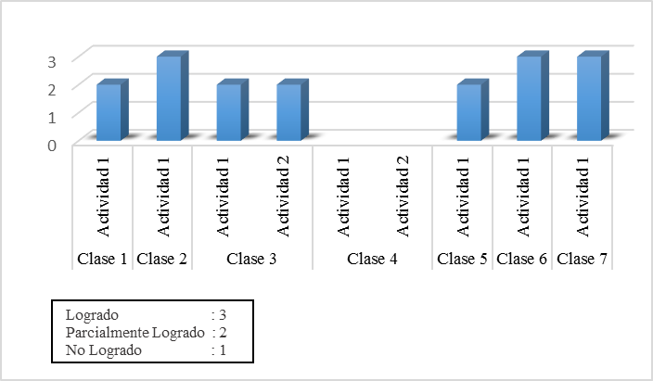

Cristian fluctúa entre los niveles parcialmente logrado y logrado. En la clase 1, 3 y 5 se muestra interesado por las actividades, emitiendo pocas opiniones. A lo largo de las clases 2, 6 y 7 se muestra interesado en lo que se está realizando, pudiendo expresar sus opiniones de forma espontánea.

**Análisis integrado**

Se puede evidenciar que Cristian, en esta subcategoría en ambas áreas, presenta una fluctuación entre los niveles parcialmente logrado y logrado, al comienzo del desarrollo de ambas secuencias didácticas, el estudiante expresa su opinión con ayuda, pero siempre mostrando interés por las actividades que se realizan. Posteriormente, muestra un avance en su participación, teniendo una disposición activa, dando su opinión sobre lo que piensa u ocurre en las clases, solicitando ayuda a la profesora y compañeras cuando presenta dificultades en las actividades. Un ejemplo de su participación es en la clase 7 de lenguaje cuando Cristian le dice: *“yo señorita no entiendo”.*

**II. B. 2 Nombre estudiante: Javiera V.**

**Subsector de Aprendizaje: matemáticas**

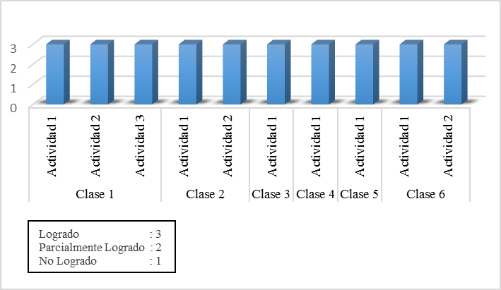

La niña en esta área participa en todas las clases con sus actividades, entregando su opinión, mostrando interés y motivación constante.

**Subsector de Aprendizaje lenguaje**

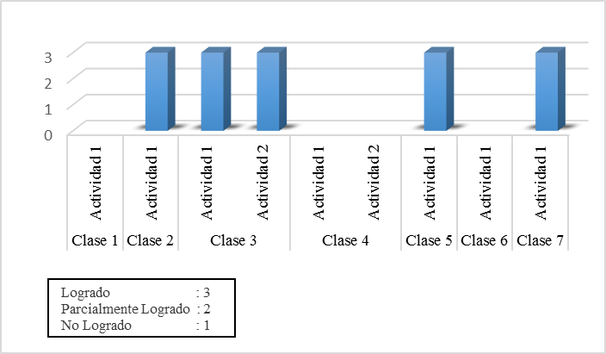

Javiera en esta área participa con motivación e interés durante todo el proceso educativo, emitiendo opiniones y realizando las actividades.

**Análisis integrado**

La menor en la subcategoría de participación, en las dos áreas de aprendizaje, muestra una buena disposición frente a las actividades y conversaciones desarrolladas, lo cual aporta a la continuidad de cada secuencia pedagógica, ayudando constantemente a sus compañeros, entregando información adecuada al contexto, mostrando motivación e interés de forma constante. Esto se puede observar en la clase 7 de lenguaje, cuando la niña levantando la mano y menciona; “*es un juego, que entretenido, debemos unir las fichas”.*

**II. B. 3 Nombre estudiante: Agustina S.**

**Subsector de Aprendizaje: matemáticas**

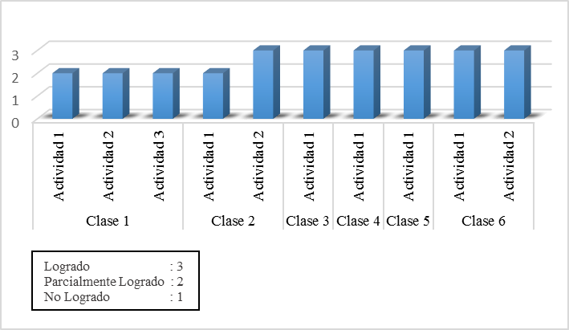

Agustina, presenta una evolución, emitiendo sus opiniones espontáneamente, mostrando interés y motivación en la clase 2 con su segunda actividad, y en las clases 3, 4, 5 y 6. En la clase 1 y en la clase 2 con su primera actividad muestra interés durante el contexto de la clase, necesitando la motivación de la profesora para emitir sus opiniones.

**Subsector de Aprendizaje: lenguaje**

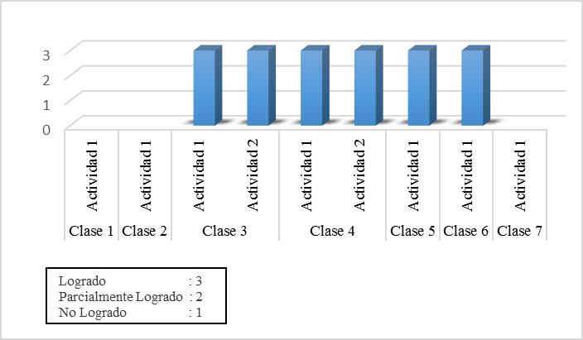

La estudiante, demuestra interés y motivación durante los contextos de las clases con sus actividades, emitiendo sus opiniones de forma espontánea sobre lo que está ocurriendo.

**Análisis integrado**

Se puede evidenciar que Agustina, en esta subcategoría en el área de matemática, presenta una evolución durante el transcurso de las clases con sus actividades, mostrándose primeramente tímida, emitiendo escasas opiniones y poca motivación por lo que está pasando. Sin embargo, a medida que avanzan las clases y sus actividades, se denota un cambio positivo en ella, comenzando a demostrar más interés en lo que se está haciendo y emitiendo opiniones sobre las conversaciones que se mantienen dentro del aula, esto último se condice con lo ocurrido en el transcurso del área de lenguaje. Un ejemplo de esto, es en la clase 3 de lenguaje donde la niña espontáneamente muestra un cuento y dice*; “esto no es una receta, porque los cuentos tienen inicio, desarrollo y final y no nos va ayudar para hacer las cocadas”*

**II. B. 4 Nombre estudiante: Antonella M.**

**Subsector de Aprendizaje: matemáticas**

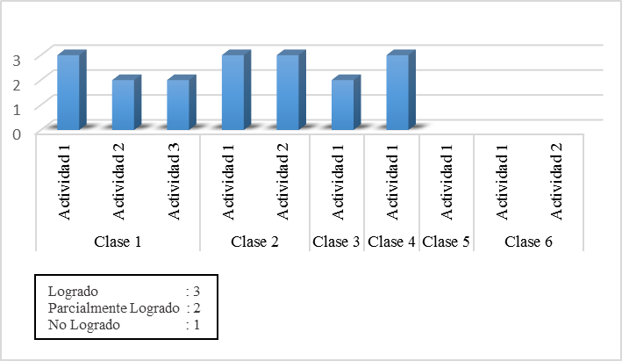

La estudiante fluctúa entre los niveles logrado y parcialmente logrado, emitiendo opiniones con poca frecuencia, necesitando la ayuda y motivación de la profesora en la clase 1 con su segunda y tercera actividad y en la clase 3. En la clase 1 con su primera actividad y en las clases 2 y 4, muestra interés y motivación, emitiendo opiniones de forma espontánea.

**Subsector de aprendizaje: lenguaje**

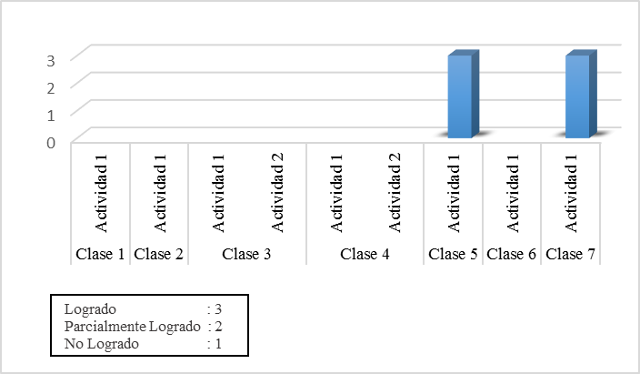

Antonella es capaz de emitir opiniones sobre las que se está realizando en las clases, mostrando interés y realizando las actividades.

**Análisis integrado**

La menor es esta subcategoría, específicamente en el área de matemática fluctúa entre los niveles logrado y parcialmente logrado necesitando en algunas clases la ayuda de otro. Sin embargo, en el área de lenguaje, muestra interés y motivación por lo que se realiza efectuando las ejecuciones correspondientes, opinando sobre los temas que se hablan. Un ejemplo de esto es en la clase 7 de lenguaje, cuando menciona espontáneamente; *“mm me costó un poco entender pero al final entendí que era un juego de unir las fichas con sus conceptos y definiciones.”*

**II. B. 5 Nombre estudiante: Benjamín C.**

**Subsector de Aprendizaje: matemáticas**

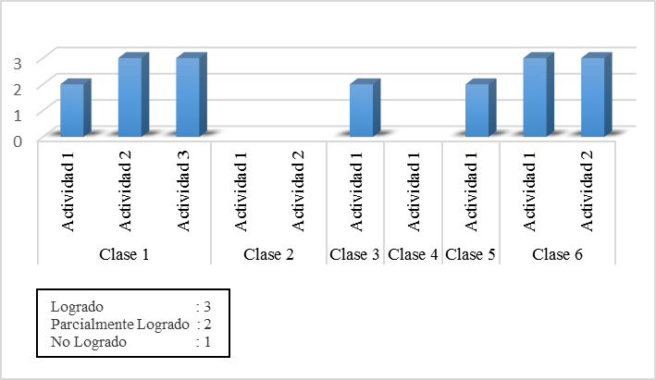

Benjamín fluctúa entre los niveles parcialmente logrado y logrado, motivado en el contexto y entregando su opinión en la clase 1 con su segunda y tercera actividad y en la clase 6. En la clase 1 con su primera actividad y en las clases 3 y 5, demuestra poco interés y motivación durante todo el contexto de la clase

**Análisis integrado**

Cabe destacar que en esta subcategoría, no se puede observar al estudiante en el área de lenguaje, pues no asiste a las clases. Es por esto que se evidencia el comportamiento del menor solo en el área de matemática, donde fluctúa entre los niveles parcialmente logrado y logrado, teniendo poca disposición, pero tiene motivación y entusiasmo, frente a algunas actividades e intervenciones realizadas. Un ejemplo de esto es en la clase 6 de matemáticas cuando la profesora pregunta (mostrando un material): *“¿qué será, qué será?”*, Benjamín dice: *“multiplicaciones de dos y tres dígitos”.*

**II. B. 6 Nombre estudiante: Javiera L.**

**Subsector de Aprendizaje: matemáticas**

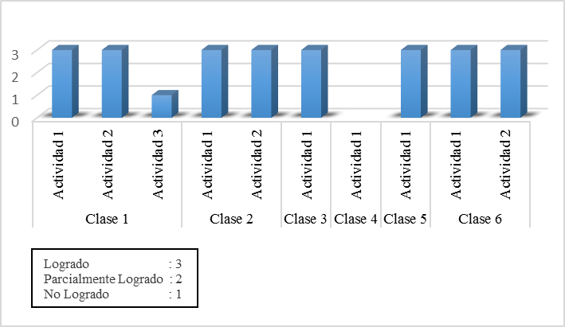

La menor en esta subcategoría se muestra interesada y motivada en las clases con sus actividades, emitiendo opiniones y preguntas. En la clase 1 con su tercera actividad, Javiera no muestra interés y/o motivación durante el contexto de la clase, no emitiendo opiniones ni realizando intervenciones.

**Subsector de aprendizaje: lenguaje**

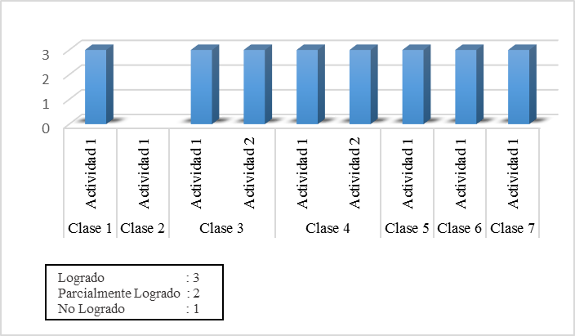

Javiera en esta área en todas las clases con sus actividades, muestra interés y motivación, emitiendo opiniones y realizando las tareas correspondientes.

**Análisis integrado**

La menor en esta subcategoría en ambas áreas, matemáticas y lenguaje, es capaz de entregar opiniones, contar sus experiencias y realizar las actividades sin dificultad, mostrando interés y motivación. Un ejemplo de esto es en la clase 7 de lenguaje, donde la menor muestra una revista y dice*: “esta tampoco nos sirve, porque habla del aniversario de Puente Alto, no de una receta”.*

**II. B. 7 Nombre estudiante: Camila G.**

**Subsector de Aprendizaje: matemáticas**

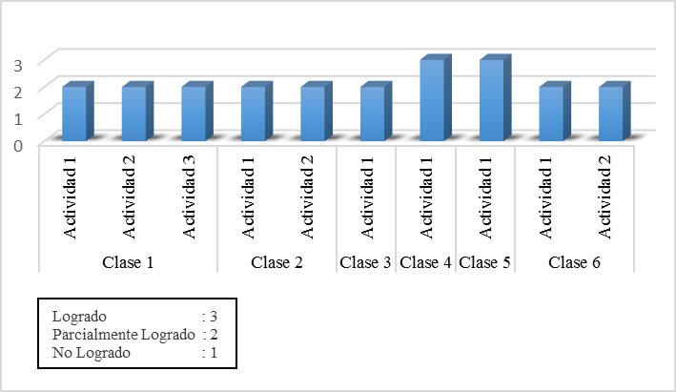

Camila realiza las actividades y muestra interés en lo que se está desarrollando, pero emite pocas opiniones en las clases 1, 2, 3 y 6. En las clases 4 y 5, se muestra interesada y motivada, emitiendo opiniones de forma espontánea y realizando las actividades.

**Subsector de Aprendizaje: lenguaje**

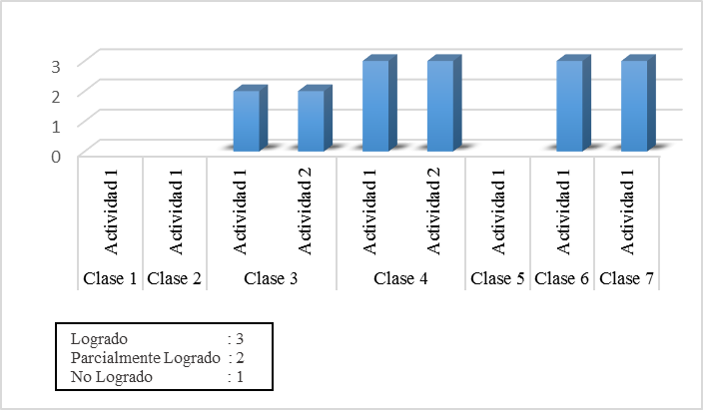

La estudiante se muestra interesada y motivada durante todo el contexto de las clases 4, 6 y 7, emitiendo opiniones y realizando las actividades. En la clase 3, se muestra interesada en cuanto al contexto de la clase, necesitando la motivación de la profesora para emitir sus opiniones, las cuales son escasas.

**Análisis integrado**

Se puede evidenciar que Camila, en esta subcategoría en el área de matemática, realiza escasas intervenciones necesitando la ayuda de otro para llevarlas a cabo.

No obstante, esto no ocurre en el área de lenguaje, evidenciando interés en lo que se está haciendo en las clases, realizando las ejecuciones correspondientes, y expresando su opinión sobre lo que se está conversando mostrando una evolución significativa. Un ejemplo de esto es en la clase 4, cuando la profesora pregunta; *“¿están de acuerdo con sus compañeros? Camila responde; “si señorita son multiplicaciones y sus resultados”.*

**II. B. 8 Nombre estudiante: Javiera P.**

**Subsector de Aprendizaje: matemáticas**

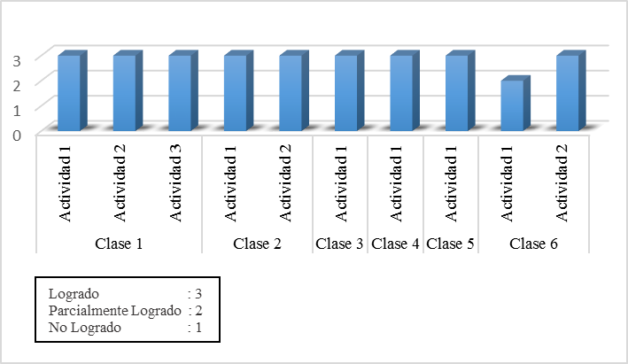

La menor se muestra en la mayoría de las clases con sus actividades interesada y motivada, emitiendo opiniones y realizando las actividades. En la clase 6 con su primera actividad, Javiera muestra interés y motivación durante todo el contexto de la clase, pero emite pocas opiniones.

**Subsector de aprendizaje: lenguaje**

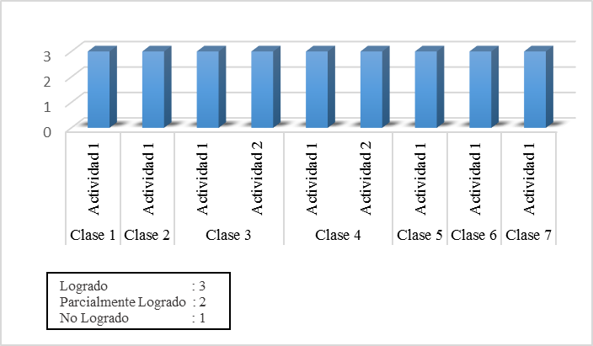

Javiera en todas las clases con sus actividades, participa sin dificultades en las conversaciones desarrolladas, emitiendo opiniones, mostrando interés y realizando las actividades.

**Análisis integrado**

La menor en esta subcategoría, en ambos subsectores de aprendizaje participa en todas las clases con sus actividades de forma entusiasta, entregando opiniones, argumentos y realizando preguntas constantemente. Un ejemplo de esto en la clase 7 de lenguaje cuando la profesora pregunta; *¿Qué me pueden decir de lo que les acabo de entregar?* La estudiante responde: “*Ah yo sé lo que hay que hacer, debemos juntar las fichas, por ejemplo aquí dice: se utiliza al principio de las oraciones, esta debería ir con las mayúsculas”.*

**III. Categoría interacciones**

**III.A Subcategoría: estudiante- estudiante**

A continuación se presentara un gráfico en cada subsector de aprendizaje, describiendo las interacciones de cada niño con sus pares.

**III.A.1 Nombre del estudiante: Cristian T.**

**Subsector de aprendizaje: matemática**

Cristian fluctúa entre los tres niveles de logro, no siendo capaz de relacionarse con sus pares en las clases 1 y 3. Siendo capaz de relacionarse con respeto y aceptación continuando las conversaciones, no logrando iniciarlas en las clases 2 y 6, con sus primeras actividades y en la clase 4. Y en las clases 2 y 6 con sus segundas actividades y en la clase 5 logra relacionarse con sus compañeros con respeto y aceptación, iniciando y continuando diálogos.

**Subsector de aprendizaje: lenguaje**

El las clases 2, 3, 5, 6 y 7, es capaz de relacionarse con sus pares continuando diálogos, teniendo dificultades para poder iniciarlos. No siendo capaz de relacionarse con sus compañeros en la clase 1.

**Análisis integrado**

En esta subcategoría se puede observar que las clases de lenguaje con sus actividades, se hacen más oportunas para el niño, pudiendo interactuar con sus pares, logrando iniciar y continuar conversaciones bajo el respeto y aceptación, reflejando una mejor disposición para la interacción. Y en la aérea de matemática en la mayoría de las clases no logra iniciar diálogos, solo logra continuar las conversaciones, siendo capaz de relacionarse con respeto y aceptación. Un ejemplo de esto es en la clase 5 de matemática, cuando le menciona a una compañera: *“ahhh que soy estúpido, necesito goma”.*

**III.A.2 Nombre del estudiante: Javiera V.**

**Subsector de aprendizaje: matemática**



Se observa en esta área que la menor en todas las clases con sus actividades se relaciona con sus pares con respeto y aceptación, iniciando y continuando las conversaciones.

**Subsector de aprendizaje: lenguaje**

Javiera en esta área en todas las clases con sus actividades es capaz de relacionarse con respeto y aceptación con sus pares, iniciando y continuando conversaciones.

**Análisis integrado**

Javiera en esta subcategoría en ambas áreas de aprendizaje, demuestra gran capacidad de interacción con sus pares, iniciando y continuando las conversaciones de cada clase, con respeto y aceptación hacia un otro. Un ejemplo de esto es en la clase 5 de lenguaje, donde *se dirige a su compañera y le dice; ¿en cuál vas?, y también da continuidad a los diálogos, por ejemplo en la clase 3 frente al comentario de un compañero responde; “¡ay! A mí me gustan románticas (se levanta de su silla y abre sus brazos).*

**III.A.3 Nombre del estudiante: Agustina S.**

**Subsector de aprendizaje: matemática**

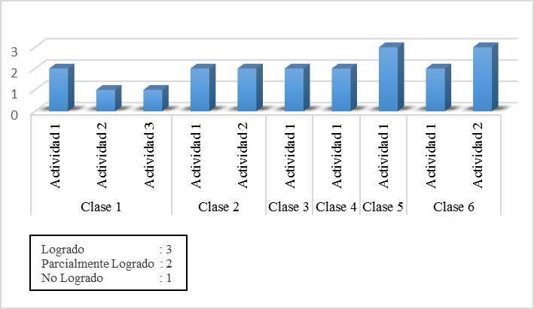

La estudiante fluctúa entre los tres niveles de logro, no siendo capaz de relacionarse con sus pares en la clase 1 con su segunda y tercera actividad. Y en las clases 1 y 6 con su primera actividad y en las clases 2, 3 y 4, es capaz de interactuar con sus compañeros continuando las conversaciones con respeto y aceptación, presentando dificultades para iniciar los diálogos. Finalmente en las clases 5 y 6 con su segunda actividad logra interactuar sin inconvenientes con sus pares.

**Subsector de aprendizaje: lenguaje**

Agustina en esta área tiene un avance, logrando interactuar con sus pares, dando inicio y continuidad a sus diálogos con respeto y aceptación en la clase 3 con su segunda actividad y en las clases 4, 5 y 6. Y en la clase 3 con su primera actividad, Agustina continúa los diálogos con respeto y aceptación, no siendo capaz de iniciar las conversaciones.

**Análisis integrado**

La estudiante en esta subcategoría presenta un avance en el área de lenguaje, siendo capaz de iniciar, y continuar conversaciones con sus pares. Sin embargo en lo que respecta al área de matemática refleja una fluctuación entre los tres niveles de logro durante todo el proceso. Un ejemplo del nivel logrado en matemáticas clase 5, es cuando la estudiante le dice a su compañera: *“tres, tres, tres (piensa) tres por tres nueve.”*

**III.A.4 Nombre del estudiante: Antonella M.**

**Subsector de aprendizaje: matemática**

Antonella fluctúa entre los niveles parcialmente logrado y logrado, siendo capaz de iniciar y continuar las conversaciones con respeto y aceptación, en la clase 1 con su primera y segunda actividad y en la clase 3. En la clase 1 con su tercera actividad y en la clase 2 y 4, la estudiante presenta dificultad al momento de iniciar los diálogos.

**Subsector de aprendizaje: lenguaje**

La estudiante refleja un avance, en la clase 5 tiene dificultades para iniciar conversaciones con sus pares, y en la clase 7 es capaz de interactuar con sus compañeros iniciando y continuando los diálogos con respeto y aceptación.

**Análisis integrado**

La niña en el área de matemáticas fluctúa entre los niveles parcialmente logrado y logrado, presentando dificultad para iniciar conversaciones. En lo que respecta al área de lenguaje refleja un avance siendo capaz de relacionarse con sus pares de forma adecuada. Un ejemplo de esto es en la clase 7 de lenguaje, cuando la estudiante comenta a sus compañeros; *“Existe el ajedrez, a mi papá le gusta jugar a eso”.*

**III.A.5 Nombre del estudiante: Benjamín C.**

**Subsector de aprendizaje: matemática**

El estudiante en esta área tiene un avance en sus interacciones, presentando dificultad para iniciar las conversaciones en la clase 1. Y en las clases 3, 5 y 6, es capaz de relacionarse con respeto y aceptación iniciando y continuando conversaciones.

**Análisis integrado**

No se pueden observar las interacciones de benjamín en el área de lenguaje, no asistiendo a las clases en este subsector de aprendizaje. En lo que respecta al área de matemática el niño muestra un avance a lo largo del proceso educativo, pudiendo iniciar y mantener diálogos con sus pares en las últimas clases. Un ejemplo de esto, es en la clase 6 de matemáticas, cuando le menciona a su compañero; *“yo veo Netflix”.*

**III.A.6 Nombre del estudiante: Javiera L.**

**Subsector de aprendizaje: matemática**

Se observa en esta área que la menor se relaciona con sus pares con respeto y aceptación, iniciando y continuando las conversaciones sin dificultad.

**Subsector de aprendizaje: lenguaje**

Javiera en el área de lenguaje es capaz de interactuar con sus compañeros sin inconvenientes, iniciando diálogos y continuando con las conversaciones generadas en cada clase con su actividad.

**Análisis integrado**

La menor en ambas áreas de aprendizaje, logra iniciar y continuar conversaciones de manera respetuosa, aceptando a sus pares sin inconvenientes. Un ejemplo de esto es en la clase 5 de matemática, cuando le menciona a un compañero: *“teni que hacer la tabla entera po.”*

**III.A.7 Nombre del estudiante: Camila G.**

**Subsector de aprendizaje: matemática**

Camila fluctúa entre los tres niveles de logro, no relacionándose con sus compañeros en la clase 1 con su tercera actividad, en la clase 6 con su primera actividad y en la clase 2. Dando continuidad a los diálogos presentando dificultades al iniciarlos en las clases 3 y 4. Y en la clase 1 con su primera y segunda actividad, en la clase 6 con su segunda actividad y en la clase 5, es capaz de interactuar con sus pares con respeto y aceptación, iniciando y continuando conversaciones.

**Subsector de aprendizaje: lenguaje**

Camila logra relacionarse con sus pares con respeto y aceptación, iniciando y continuando diálogos en la mayoría de las clases. Presentando dificultades para iniciar conversaciones en la clase 3 con su segunda actividad.

**Análisis integrado**

La menor interactúa con sus pares de mejor manera en las clases del área de lenguaje, iniciando y continuando diálogos con respeto y aceptación sin inconvenientes. Sin embargo en el área de matemática fluctúa entre los tres niveles de logro durante todo el proceso educativo. Un ejemplo de esto, es en la clase 7 de lenguaje, les menciona a sus compañeros; *“Aquí dice palabras agudas, sobre esdrújulas, esdrújulas, punto aparte.”*

**III.A.8 Nombre del estudiante: Javiera P.**

**Subsector de aprendizaje: matemática**

Se observa en esta área que la menor se relaciona con sus pares con respeto y aceptación, iniciando y continuando las conversaciones.

**Subsector de aprendizaje: lenguaje**

Javiera en el área de lenguaje es capaz de interactuar con sus compañeros sin inconvenientes, iniciando diálogos y continuando con las conversaciones generadas en cada clase con su actividad.

**Análisis integrado**

La menor en ambas áreas de aprendizaje, logra iniciar y continuar conversaciones de manera respetuosa, aceptando a sus pares sin inconvenientes. Un ejemplo de esto es en la clase cinco donde le menciona a una compañera; *“es que tú le copiaste a la javi (indica a Javiera L), lo hiciste más rápido.”*

**III.B Subcategoría profesor- estudiante**

A continuación se presentará un gráfico, en cada área de aprendizaje, describiendo las interacciones de cada estudiante con la docente.

**III.B.1 Nombre del estudiante: Cristian T.**

**Subsector de aprendizaje: matemática**

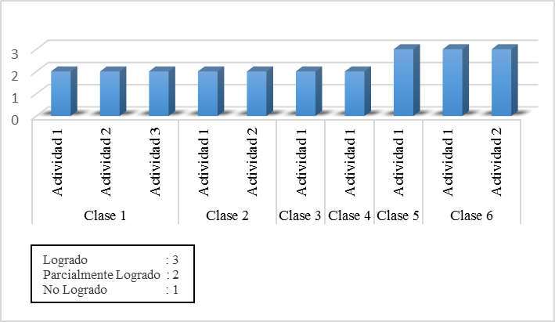

El estudiante tiene un avance a lo largo de las clases con sus actividades, siendo capaz de continuar diálogos con su profesora, presentando dificultad al iniciarlos en las clases 1,2, 3 y 4. En las clases 5 y 6 el menor logra iniciar y dar continuidad a las conversaciones con respeto y aceptación con la docente.

**Subsector de aprendizaje: lenguaje**

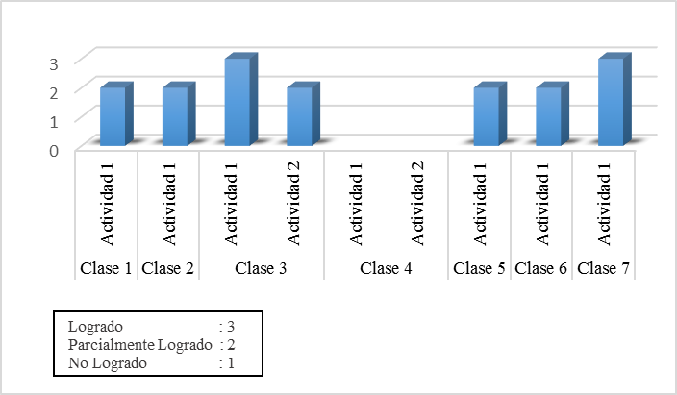

Cristian fluctúa entre los niveles parcialmente logrado y logrado, siendo capaz de continuar conversaciones con su profesora presentando dificultad al iniciarlas en las clases 1,2, 5 y 6, y en la clase 3 con su segunda actividad. En la clase 3 con su primera actividad y en la clase 7 el niño interactúa con la docente de forma respetuosa iniciando y continuando diálogos.

**Análisis integrado**

El estudiante en ambos subsectores muestra una relación adecuada con su profesora, respondiendo a las preguntas y continuando diálogos con respeto y aceptación, presentando dificultades en algunas ocasiones para iniciar y realizar preguntas a la profesora. Un ejemplo de esto, es en la clase 5 de matemáticas, cuando la profesora le pregunta; *¿Comprendes Cristian?, el estudiante responde “mmm… no”*

**III.B.2 Nombre del estudiante: Javiera V.**

**Subsector de aprendizaje: matemática**



Javiera en esta área es capaz de relacionarse con su profesora de manera respetuosa, iniciando y continuando las conversaciones en todas las clases con sus actividades.

**Subsector de aprendizaje: lenguaje**



Javiera en esta área es capaz de relacionarse con su profesora de manera respetuosa, iniciando y continuando las conversaciones en todas las clases con sus actividades.

**Análisis integrado**

La menor en ambos subsectores se relaciona adecuadamente con su profesora, preguntando y respondiendo a las preguntas, iniciando y continuando diálogos con respeto y aceptación. Un ejemplo de esto es en la clase 2 cuando menciona; *“señorita yo me tengo que ir ahora, mi mama viene.”*

**III.B.3 Nombre del estudiante: Agustina S.**

**Subsector de aprendizaje: matemática**

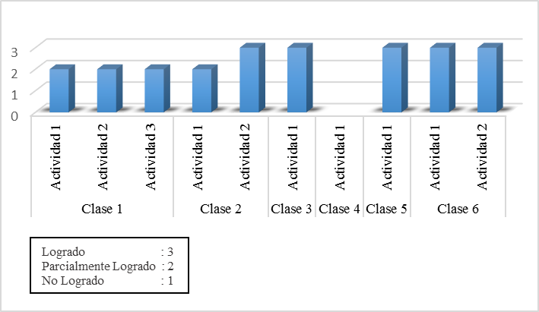

La menor en esta área tiene un avance, siendo capaz de continuar conversaciones con su profesora, presentando dificultad al iniciarlas en las clases 1, y 2 con su primera actividad. Luego en las clases 2 con su segunda actividad y en las clases 3, 5 y 6 es capaz de iniciar y continuar diálogos con la docente con respeto y aceptación.

**Subsector de aprendizaje: lenguaje**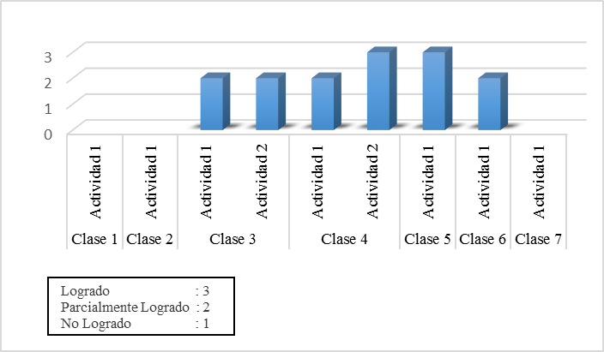

Agustina fluctúa entre los niveles parcialmente logrado y logrado, siendo capaz de continuar conversaciones con la docente, presentando dificultad para iniciarlas en la clase 3 y en la clase 4 con su primera actividad. La niña logra interactuar sin problemas con la profesora bajo el respeto y aceptación en las clases 4 con su segunda actividad y en la clase 5.

**Análisis integrado**

La menor en el área de matemática avanza paulatinamente, siendo capaz al final del proceso de relacionarse con su profesora adecuadamente, iniciando y continuando conversaciones, un ejemplo de esto, es en la clase 6 de matemática, cuando la estudiante le menciona a la profesora; *“Señorita (levanta la mano), siempre hay que empezar por la unidad (afirma)*. Sin embargo en el área de lenguaje la niña en ocasiones no logra iniciar los diálogos, presentando dificultad en su interacción.

**III.B.4 Nombre del estudiante: Antonella M.**

**Subsector de aprendizaje: matemática**

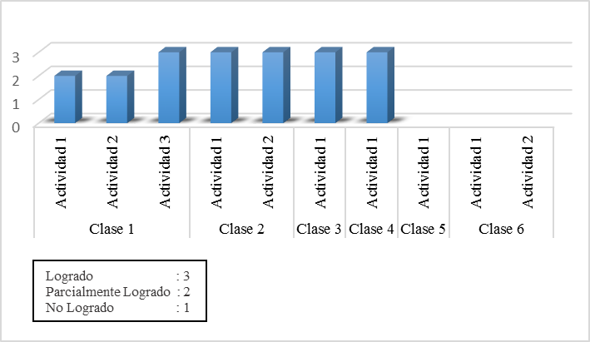

La niña presenta un avance, siendo capaz de interactuar con su profesora no logrando iniciar conversaciones, en la clase 1 con su primera y segunda actividad, para luego ser capaz de iniciar y continuar conversaciones con la docente con respeto y aceptación en las clases 2,3 y 4.

**Subsector de aprendizaje: lenguaje**

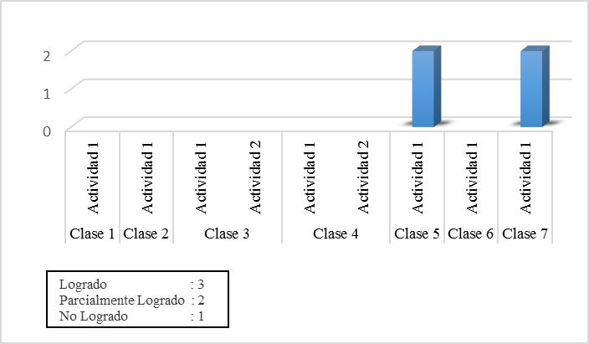

Antonella es capaz de relacionarse con la docente continuando diálogos, presentando dificultad para iniciarlos en todas las clases con sus actividades.

**Análisis integrado**

Antonella si bien en primera instancia en el área de matemática presenta dificultad para iniciar conversaciones con la profesora, logra tener un avance en su participación, siendo capaz de relacionarse adecuadamente al igual que en el área de lenguaje. Un ejemplo de esto es cuando menciona; *“señorita ¿me puede repetir otra vez por favor?*

**III.B.5 Nombre del estudiante: Benjamín C.**

**Subsector de aprendizaje: matemática**

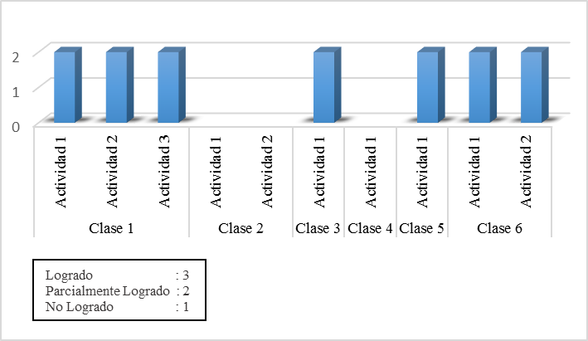

El menor en todas las clases con sus actividades logra iniciar y continuar conversaciones con la profesora, estas intervenciones no las realiza con respeto y aceptación.

**Análisis integrado**

No se visualiza la participación de benjamín en el área de lenguaje debido a que no asiste a estas clases. En lo que respecta a matemática interactúa con la profesora iniciando y continuando diálogos, no mostrando respeto ni aceptación. Un ejemplo es en la clase 5 ante la pregunta de la docente; ¿*Cómo crees que se hace tu tablero? El niño responde; “haciéndolo (ríe de forma burlesca)*

**III.B.6 Nombre del estudiante: Javiera L.**

**Subsector de aprendizaje: matemática**

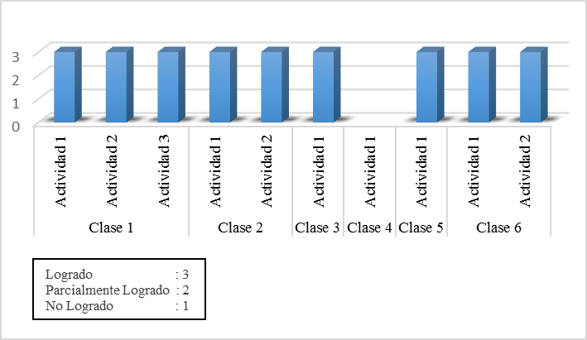

Javiera en esta área es capaz de relacionarse con su profesora de manera respetuosa, iniciando y continuando las conversaciones en todas las clases con sus actividades.

**Subsector de aprendizaje: lenguaje**



La niña es capaz de relacionarse con la docente, iniciando y continuando conversaciones bajo el respeto y aceptación.

**Análisis integrado**

La menor en ambos subsectores muestra una relación adecuada con su profesora, preguntando y respondiendo a las preguntas, iniciando y continuando diálogos con respeto y aceptación. Un ejemplo de esto es en la clase 3 de matemática, cuando menciona; *(interrumpe y dice entusiasmada) “ya termine señorita algunos, venga a verlos.”*

**III.B.7 Nombre del estudiante: Camila G.**

**Subsector de aprendizaje: matemática**

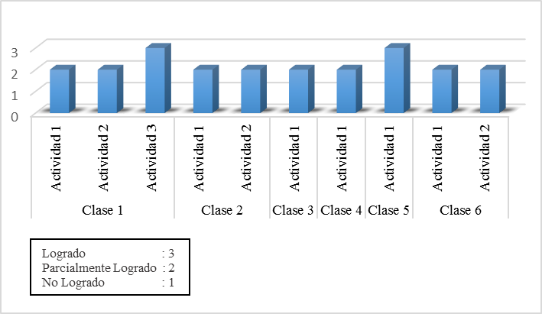

Camila en la clase 1 con sus dos primeras actividades y en las clases 2, 3, 4 y 6, es capaz de interactuar con su profesora continuando los diálogos, presentando dificultad para iniciarlos. En las clases 1 con su tercera actividad y en la clase 5, la niña se relaciona con la docente de manera respetuosa siendo capaz iniciar y continuar conversaciones.

**Subsector de aprendizaje: lenguaje**

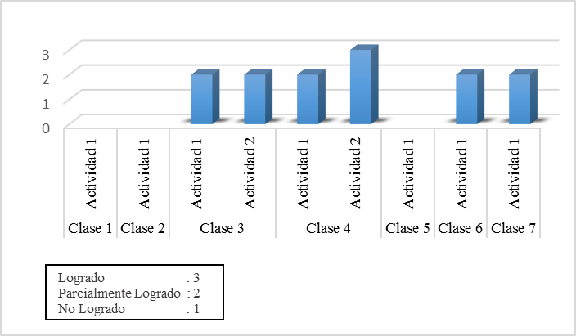

La estudiante es capaz de relacionarse con la profesora continuando los diálogos, presentando dificultad para iniciarlos, en las clases 3, 4 con su primera actividad y en las clases 6 y 7. Y en la clase 4 con su segunda actividad Javiera se relaciona de manera adecuada con la docente, iniciando y continuando las conversaciones con respeto y aceptación.

**Análisis integrado**

Se observa que en ambos subsectores de aprendizaje, la estudiante es capaz de relacionarse con la docente con respeto y aceptación continuando las conversaciones, presentando dificultades para iniciarlos. Un ejemplo de esto, es cuando en la clase 6 de matemática, la profesora le pregunta; *¿Tu Camila que hiciste?, la estudiante responde; “Multiplique esas dos, por dos dígitos y por tres, y listo.”*

**III.B.8 Nombre del estudiante: Javiera P.**

**Subsector de aprendizaje: matemática**



En esta subcategoría, la niña es capaz de relacionarse con la docente, iniciando y continuando diálogos en un ambiente de respeto y aceptación.

**Subsector de aprendizaje: lenguaje**



Javiera en esta área es capaz de relacionarse con su profesora de manera respetuosa, iniciando y continuando las conversaciones en todas las clases con sus actividades.

**Análisis integrado**

Javiera en ambos subsectores; matemáticas y lenguaje y comunicación, muestra una relación adecuadamente con su docente, preguntando y respondiendo a las preguntas, siendo capaz de iniciar y continuar diálogos con respeto y aceptación en cada una de las clases con sus actividades. Un ejemplo de esto es en la clase es en la clase 7 de lenguaje, donde la menor menciona: *“Señorita uní las fichas, las definiciones con sus conceptos.”*

# Tercera etapa

Convivencia

La conversación final se da en un contexto de confianza y comodidad sin una estructura determinada, ubicando a los niños en semicírculo, desarrollándose espontáneamente.

Los estudiantes evidencian en sus relatos el gusto por las clases en las cuales participaron, comentando que aprendieron y desarrollaron el gusto por el ámbito de la multiplicación, debido a que si bien presentaban muchas dificultades, fueron capaces de superar el miedo al error, realizando las actividades. En el área de lenguaje también comentaban que las actividades más entretenidas fueron realizar las cocadas y el libro didáctico.

Las opiniones de los niños coinciden en cuanto a que la secuencia didáctica en ambas áreas de aprendizaje les posibilitó nuevas interacciones con los compañeros del curso paralelo, debido a que no tenían mayor relación.

Además, comentan que ya no sienten tanta vergüenza y miedo al momento de salir a la pizarra, hacer preguntas o dar opinión respecto a algún tema dentro de las clases.

Otro punto a destacar es que los niños mencionan que al principio de las sesiones sentían curiosidad y dificultades al momento de realizar las hojas de trabajo, porque no explicaban lo que había que hacer.

Evaluaciones Finales

Subsector de aprendizaje matemática (Ver ejemplo en Anexo 12)

1. **Cristian T.**

Cristian en el área de matemática, tiene un nivel medio a su edad cronológica y escolaridad, ya que organiza por escrito las operaciones convencionales, y comprende el significado del nombre de los signos y símbolos de la suma, resta y multiplicación. A la vez comprende operatoria aritmética pudiendo resolver sin inconvenientes problemas simples, simples invertidos y con complejidad lingüística. Pero presenta dificultades en la mecánica operatoria de operaciones de la multiplicación de dos y tres cifras, realizando sumas sucesivas para resolverlas.

1. **Javiera V.**

Javiera presenta un nivel adecuado a su edad cronológica y escolaridad en relación al área de matemática ya que organiza por escrito las operaciones convencionales y comprende el significado del nombre de los signos y símbolos de la suma, resta y multiplicación. Comprende la operatoria aritmética convencional y la mecánica operatoria pudiendo resolver sin inconvenientes problemas simples, simples invertidos y con complejidad lingüística

1. **Agustina S.**

La niña en al área de matemática, alcanza un nivel acorde a su edad cronológica y escolaridad, puesto que realiza las operaciones de adición, sustracción y multiplicación sin inconvenientes, pudiendo organizar datos e información entregada, resolviendo problemas matemáticos. Otro rasgo importante es la actitud que presenta Agustina en esta evaluación, ya que en la primera mostraba frustración al no realizar los ejercicios. Por el contrario esta vez, se muestra segura de sí misma, motivada y contenta, debido a que maneja sin inconvenientes la temática, siendo capaz de expresar y verbalizar.

1. **Antonella M.**

Antonella alcanza un nivel adecuado a su edad cronológica y escolaridad, ya que organiza por escrito la mayoría de las operaciones convencionales, y comprende el significado del nombre de los signos y símbolos de las cuatro operaciones básicas, pudiendo resolver sin inconvenientes problemas simples, simples invertidos y con complejidad lingüística. Por otro lado, sus dificultades en la evaluación anterior se centraban en la comprensión y retención de enunciados, lo que actualmente es inexistente en su aprendizaje.

1. **Benjamín C.**

El niño presenta un nivel medio a su edad cronológica y escolaridad en relación al área de matemática, ya que si bien organiza por escrito las operaciones convencionales y comprende el significado del nombre de los signos y símbolos de la suma, resta y multiplicación, pudiendo resolver sin inconvenientes problemas simples, simples invertidos y con complejidad lingüística de manera mental. Presenta dificultades en la mecánica operatoria de operaciones de multiplicación de una, dos y tres cifras.

1. **Javiera L.**

La estudiante en el área de matemática, presenta un nivel adecuado a su edad cronológica y escolaridad, ya que organiza por escrito las operaciones convencionales, comprendiendo la operatoria aritmética y la mecánica operatoria pudiendo resolver sin problemas simples, simples invertidos y con complejidad lingüística. Presenta dificultad en comprender el significado del nombre de los signos y símbolos de mayor y menor.

1. **Camila G.**

Camila presenta un nivel adecuado a su edad cronológica y escolaridad en relación al área de matemática, ya que organiza por escrito las operaciones convencionales y comprende el significado del nombre de los signos y símbolos de la suma, resta, y multiplicación. Comprende la operatoria aritmética convencional y la mecánica operatoria pudiendo resolver sin inconvenientes, problemas simples, simples invertidos y con complejidad lingüística.

1. **Javiera P.**

Javiera en el área de matemática, presenta un nivel adecuado a su edad cronológica y escolaridad, pues organiza por escrito las operaciones convencionales y comprende el significado del nombre de los signos y símbolos de la suma, resta y multiplicación. También comprende la operatoria aritmética convencional y la mecánica operatoria, pudiendo resolver sin inconvenientes problemas simples, simples invertidos y con complejidad lingüística.

Subsector de aprendizaje lenguaje (Ver ejemplo en Anexo 13)

1. **Cristian T.**

El estudiante se encuentra en un nivel medio de acuerdo a su edad y nivel escolar, ya que es capaz de comprender un texto, ordena frases de acuerdo a la secuencia, responde interrogantes y entrega opiniones. Además produce una narración presentando ciertas dificultades en normas ortográficas.

1. **Javiera V.**

Javiera comprende los aspectos explícitos e implícitos de un texto, ordenando frases, secuenciando, respondiendo a interrogantes siendo capaz de emitir una opinión. Sus dificultades se centran en la producción de textos ya que si bien logra crear un texto con fluidez y cohesión tiene obstáculos en lo que respecta a normas ortográficas.

1. **Agustina S.**

La niña refleja un nivel medio de acuerdo a su edad y nivel escolar, ya que ordena frases, logra secuenciar, identifica la idea principal de un texto, responde a interrogantes y asocia información. Sin embargo no es capaz de realizar inferencias. Por otro lado, se observa gran avance en cuanto a su seguridad, autoestima y motivación.

1. **Antonella M.**

La menor logra alcanzar un nivel medio, de acuerdo a su nivel escolar y edad cronológica, ya que ordenar parcialmente frases, responder a preguntas, y crear un texto (breve pero con elementos de elaboración y originalidad). Al mismo tiempo, la niña presenta grandes avances en relación a las normas ortográficas, puesto que en primera instancia (evaluación 1), no logra desarrollar este aspecto a cabalidad. Sigue presentado dificultades en lo que respecta a la creación de secuencias a partir de información explicita, identificar idea principal, entregar una opinión en relación a información implícita de un texto, y fundamentar de manera coherente y fluida acerca de un tema ya leído.

1. **Benjamín C.**

El niño se encuentra en un nivel medio bajo, ya que si bien responde interrogantes a partir de información implícita de un texto, no es capaz de ordenar frases, crear una secuencia identificar idea principal, emitir una opinión, crear una producción y producir una narración.

1. **Javiera L.**

Javiera alcanza un nivel medio de acuerdo a su nivel escolar y edad cronológica, ya que si bien logra diversos elementos relacionados a la comprensión de un texto narrativo (captación de información explicita e implícita), tiene dificultades en realizar inferencias. Esto se puede generar por la inseguridad manifestada por la niña cuando realiza alguna actividad correspondiente al área de lenguaje. Esta situación puede deberse por el ambiente escolar en donde se encuentra inmersa, el cual se caracteriza por la competitividad y poca empatía entre compañeros.

1. **Camila G.**

La menor logra alcanzar un nivel medio, de acuerdo a su nivel escolar y edad cronológica, ya que ordena parcialmente frases, responder a preguntas, y crea un texto, respetando normas ortográficas. Tiene dificultades en emitir su opinión e incorporar nuevas situaciones a un texto.

1. **Javiera Pizarro**

La estudiante se encuentra en un nivel medio alto de acuerdo a su edad cronológica y escolaridad, puesto que logra comprender aspectos explícitos e implícitos de un texto, identificando la idea principal, extraer información, entregar juicios u opinión. Es capaz de producir un texto pero presenta dificultades con las normas ortográficas.

# Síntesis global del grupo de estudio

A continuación se sintetizaran los resultados obtenidos en el proyecto de investigación;

En cuanto a las evaluaciones iniciales en el área de matemática cuatro de los ocho niños se encuentran en un nivel medio, tres de los ocho se encuentran en nivel medio bajo y solo un estudiante se encuentran en un nivel medio alto. Las dificultades del grupo de estudio se centran en la mecánica operatoria de la multiplicación de dos y tres cifras y en menor medida reflejan obstáculos en la resolución de problemas matemáticos.

Con respeto al área de lenguaje, seis de ocho estudiantes se encuentran en un nivel medio bajo, uno de ellos se encuentran en un nivel medio, y otro se encuentra en un nivel medio alto. Las dificultades se centran en comprensión lectora, producción de textos y normas ortográficas.

Debido a las dificultades mencionadas anteriormente es que se desarrolla un plan de acción, el cual arroja los siguientes resultados;

En la categoría aprendizaje, con respecto al área de matemáticas, siete del total de los estudiantes logran un avance cumpliendo los objetivos a cabalidad en base a los criterios de la secuencia MII, solo un estudiante logra cumplir a cabalidad el total de los objetivos a lo largo de todo el proceso. Esto se condice ya que siete de los ocho estudiantes presentan avances en el logro de los objetivos propuestos en las hojas de trabajo. Solo un estudiante cumple medianamente los objetivos en estas.

En el área de lenguaje, seis del total de los estudiantes se mantienen mayormente cumpliendo los objetivos a cabalidad en base a la secuencia MII a lo largo de todo el proceso, sin embargo dos de ellos presentan dificultades al momento de dar argumentos coherentes. Un solo estudiante cumple medianamente los objetivos en relación a los criterios de la secuencia MII. Estos resultados se condicen con el rendimiento de la mayoría de los estudiantes en las hojas de trabajo, cumpliendo mayormente los objetivos a cabalidad cuatro del total de los estudiantes. Tres estudiantes cumplen medianamente los objetivos de las hojas de trabajo.

En lo que respecta a la categoría Disposición emocional, específicamente en el área de matemática seis de los ocho alumnos asisten mayormente al total de las clases y en el área de lenguaje asisten tres de los ocho estudiantes mayormente al total de las clases.

En cuanto a la participación en el área de matemática, la mitad del grupo de estudiantes realiza las actividades, pero muestra poco interés y/o motivación durante los contextos de las clases, emitiendo pocas opiniones. Lo que respecta a los demás estudiantes, se reflejan interesados y/o motivados durante todo el contexto de las clases, emitiendo opiniones y preguntas.

En el área de lenguaje la mayoría de los estudiantes, participa de las clases, mostrándose motivados e interesados durante el contexto de éstas.

En relación a la categoría de interacciones, específicamente en las dinámicas establecidas entre pares, en el área de matemáticas, la mitad del grupo de estudio es capaz de continuar conversaciones, con respeto y aceptación pero presentan dificultad al iniciarlas. El resto del grupo de estudio es capaz de iniciar y dar continuidad a las conversaciones con sus compañeros con respeto y aceptación, esto último ocurre también en el área de lenguaje.

En cuanto a las dinámicas establecidas entre los estudiantes y la docente, en el área de matemáticas, la mayoría de los estudiantes mantienen o avanzan en sus interacciones, siendo capaces de iniciar y continuar conversaciones con la profesora con respeto y aceptación. Esto también sucede en el área de lenguaje.

El aprendizaje, la disposición emocional y las interacciones de cada estudiante desarrolladas en el proceso educativo, se reflejan en sus relatos entregados en la convivencia final, en donde se evidencia que superaron y reforzaron aprendizajes, mejoraron la confianza entre ellos, culminando con un mejor ambiente educativo, lo que ayuda a superar la disposición frente a las tareas escolares.

También en las evaluaciones finales correspondientes al área de matemática siete de los ocho niños obtienen un nivel medio, mostrando avances en sus aprendizajes.

En el área de lenguaje, los resultados de las evaluaciones finales demuestran que seis de los ocho niños obtiene un nivel medio en relación a su edad y nivel escolar avanzando en sus aprendizajes, mientras que dos estudiantes mantienen su nivel, pero uno alcanza un nivel medio bajo y el otro obtiene un nivel medio alto.

Por todo lo mencionado anteriormente, es que se establece que el grupo de estudio intervenido, presenta avances en su aprendizaje, disposición emocional e interacciones. Esto se refleja en las evaluaciones finales de los dos subsectores de aprendizaje y se verbaliza en las opiniones emitidas por lo niños y niñas.

# Conclusiones

Luego del proceso desarrollado se concluye que en relación al objetivo uno, el diseño realizado de secuencias didácticas basadas en la MII para la realización del material, actividades, hojas de trabajo, articulados en planificaciones en los subsectores de lenguaje y matemática, fue un proceso exitoso en su mayoría debido a que los niños pudieron adaptarse a una propuesta ajena y desconocida para ellos, internalizando todas las características de la metodología, como por ejemplo, responder a preguntas abiertas, realizar hojas de trabajo y actividades sin instrucción, trabajar colaborativamente pudiendo autocorregirse, entre otros. Sin embargo esto fue gradual, ya que en un comienzo los niños se mostraban confusos, no comprendiendo la dinámica de las clases, surgiendo en ellos variadas interrogantes, las cuales con el tiempo se fueron desapareciendo.

En relación al objetivo dos de la investigación, la aplicación se pudo llevar a cabo en aproximadamente ocho semanas, en el aula de recurso del establecimiento educacional, estando presentes en todo momento las tres investigadoras observando en los niños sus aprendizajes, disposiciones emocionales e interacciones, de forma individual y clase a clase. En este sentido, los estudiantes respondieron favorablemente asistiendo en su mayoría a las clases, realizando todas las actividades propuestas, llevando el material solicitado, teniendo una mayor concurrencia en el subsector de matemática que en el de lenguaje.

Finalmente, con respecto al objetivo tres, la evaluación de la aplicación en cuanto a los logros de aprendizaje fue exitosa debido a que los estudiantes presentaron avances internalizando el contenido tratado en cada clase, evidenciando esto en el cumplimiento de los objetivos de las hojas de trabajo y de cada sesión pedagógica, donde fueron capaces de entregar características del material o situación presentada, ejecutando las actividades, para posteriormente relatar y fundamentar de manera coherente. En cuanto a los resultados de la disposición emocional de los niños, se establece que fue óptima, ya que en su mayoría asistieron a las clases mostrando gran participación, ejecutando, realizando preguntas y emitiendo opiniones. Este resultado se dio de forma gradual puesto que al final del proceso las opiniones y ejecuciones las realizaban con confianza y seguridad en sí mismos, mejorando así su autoestima. En cuanto a las interacciones de los estudiantes participantes del proceso, se observa que gradualmente los niños fueron capaces de establecer relaciones con sus pares y profesora, iniciando y dando continuidad a las conversaciones de los contextos de las clases.

Por lo tanto, la investigación logra describir el proceso y resultados de todos los niños participantes de las secuencias didácticas fundamentadas en la Metodología Interaccional Integrativa, en relación a su aprendizaje, disposición emocional e interacciones.

# Limitaciones y Sugerencias

Dentro de la investigación se considera que las limitaciones son las siguientes;

1.- Poca experiencia práctica de las investigadoras con la metodología que fundamenta la investigación (MII), por lo que se sugiere que dentro de la universidad la cual imparte la asignatura llamada MII, se oriente a una modalidad teórica-práctica.

2.- Pocas instancias para trabajar colaborativamente la MII con los profesores de aula, padres y apoderados, y así dar continuidad al proceso educativo realizado. Por lo tanto se sugiere determinar y acordar un espacio para comprender la Metodología Interaccional Integrativa. Para esto, se podría contratar un agente externo al establecimiento el cual realice charlas explicativas en relación a esta metodología.

3.- Poco tiempo de aplicación debido a distintas circunstancias imprevistas por parte del establecimiento como por ejemplo, celebraciones, actividades extra programáticas, entre otras. Se sugiere mayor comunicación y organización entre el establecimiento y las futuras investigadoras.

4.- Resistencia por parte de los profesores de aula regular encargados de los cursos con los cuales se llevó a cabo la investigación, para facilitar la salida de los niños de sus clases, dificultando el tiempo destinado en las secuencias pedagógicas. Para esto se proponen charlas en relación al trabajo colaborativo docente.

5.- Finalmente, se considera que la poca experiencia en investigaciones cualitativas durante los años de formación de las investigadoras, afecta la fluidez de la investigación realizada, destinando mayor tiempo a la comprensión de la estructura y características. Es por esto que se sugiere que dentro de la universidad se profundicen este tipo de contenidos para luego vivenciarlos de manera práctica.

# Reflexiones finales

Luego de todas las temáticas abordadas, las secuencias pedagógicas realizadas y los análisis y resultados evidenciados, es que se establece que en Chile existe una contradicción en cuanto al discurso de la nueva reforma educativa promulgada por el gobierno de Michelle Bachelet, la cual si bien sienta sus bases bajo una perspectiva constructivista, siendo uno de los focos principales la importancia de la calidad de la educación, no refleja la realidad de las aulas nacionales, ya que la práctica y el que hacer docente se desarrolla con un lineamiento instrumentalista racional.

Por lo mencionado es que nace la siguiente interrogante; ¿El método educativo actual imperante en las aulas chilenas, ayuda a desarrollar personas autónomas?

Debido a la observación y experiencias adquiridas durante la intervención en la unidad educativa de la comuna de Puente Alto, el cual implementa dentro de sus aulas el método Matte, (lineamiento instrumentalista racional) centrando sus clases en la lógica de estímulo-respuesta, siendo solo el profesor el generador del conocimiento, y el estudiante un sujeto pasivo sin posibilidad de contribuir en su proceso, es que se establece que este método no aporta para la formación de sujetos íntegros, por el contrario, incrementa la competencia entre todos los entes educativos (docentes, padres, apoderados y estudiantes), olvidando la importancia del aprendizaje, las emociones, interacciones y experiencias previas de los estudiantes, teniendo como objetivo principal enseñar contenidos, para lograr una excelencia académica basada en el rendimiento y por lo tanto en resultados cuantitativos.

En este sentido, en Chile, paulatinamente la perspectiva educativa ha ido cambiando, y existen metodologías innovadoras las cuales buscan incrementar la iniciativa personal y seguridad de cada individuo en su vida cotidiana.

Una de las metodologías que impulsa esta concepción es la Metodologia Interaccional Integrativa, desarrollada en las secuencias creadas en el proyecto investigativo realizado, el cual demuestra que bajo una forma de enseñanza distinta, se logran avances significativos no tan solo en el área cognitiva, sino también en el aspecto actitudinal de los sujetos, dando relevancia a las dinámicas establecidas y las disposiciones emocionales emergidas en cada estudiante, siendo una alternativa y aporte a la educación chilena, específicamente al colegio intervenido, ya que los estudiantes avanzaron y superaron la mayoría de sus dificultades, siendo protagonistas de su proceso de enseñanza aprendizaje.

# Criterios de Rigurosidad

“El rigor es un concepto transversal en el desarrollo de un proyecto de investigación y permite valorar la aplicación escrupulosa y científica de los métodos de investigación, y de las técnicas de análisis para la obtención y el procesamiento de los datos” (Noreña A, et al, 2012, Pág. 265).

En esta investigación para establecer los criterios de rigurosidad se tomarán los planteamientos de Guba (1989), por lo que los criterios que se cumplen son los siguientes;

El primero de ellos es el de Credibilidad asociado al valor de la verdad, el cual se cumple en la investigación ya que antes de aplicar el proyecto se trabaja prolongadamente en un mismo lugar, se observa de forma persistente, se realiza una triangulación debido a que las diferentes investigadoras contrastan sus perspectivas, variadas fuentes de datos y diversos modelos teóricos. Después que la investigación ha concluido se establece la coherencia estructural, “es decir comprobar cada dato y la interpretación con todos los otros para asegurarse de que no existen conflictos internos ni contradicciones” (Guba E, 1989, Pág. 159). Esto se da porque dentro de la investigación existe consistencia y sincronización, debido a que tanto la problematización, marco teórico, metodología, análisis y resultados tienen una misma lógica. Además se establecen adecuaciones referenciales, ya que se comprueban los análisis e interpretaciones con documentos recogidos, como son los registros de relato, hojas de trabajo, escalas de apreciación, entre otros durante la investigación. Finalmente se cumple este criterio, porque se comprueban los resultados finales con los participantes del estudio, a través de una convivencia al finalizar la investigación.

El segundo criterio que se cumple en la investigación realizada es el de transferibilidad, ya que la aplicabilidad de los resultados a otros contextos se vincula no a la generalización como lo mencionan los racionalistas sino a la formulación de hipótesis de trabajo que puedan transferirse a otros contextos similares. Esto de desarrolla debido a que las investigadoras realizaron descripciones minuciosas del contexto, principalmente la metodología utilizada en el establecimiento (Matte), y todo lo que este lineamiento conlleva, como por ejemplo su concepción de rendimiento escolar.

En cuanto al tercer criterio de confirmabilidad, se observa que se cumple dentro del proyecto de investigación puesto que las investigadoras son objetivas al momento de diseñar, aplicar y evaluar los resultados no influyendo intereses, motivaciones ni inclinaciones de por medio. Para esto utilizan el procedimiento de triangulación mencionado anteriormente, realizado durante todo el proceso investigativo. Finalmente se llega a un acuerdo para una revisión de la confirmabilidad, realizada por agentes externos, en este caso la profesora guía y profesora informante.

# Referencias Bibliográficas

* Berger, P y Luckman, T. (1966). *“La construcción social de la realidad”.* Buenos Aires, Argentina. Editorial Amorrortu.
* Bisquerra, R. (1996). “*Modelos de intervención en orientación”*. Barcelona, España. Editorial Praxis.
* Brieba, C. (2006). “Respuesta de los académicos de una unidad científica ante el cambio de paradigma educacional en una universidad chilena del consejo de rectores”. *Estudios. Pedagógicos N°1.* Volumen 32, Valdivia, Chile, pp. 91-118. Recuperado el 22 de Marzo del 2016 en|< http://www.scielo.cl/scielo.php?pid=S071807052006000100006&script=sci_arttet.
* Brunner, J y Elacqua, G. (2004), *“Factores que inciden en una educación efectiva”*, Santiago, Chile. Recuperado el 22 de Marzo del 2016 en http://www.opech.cl/bibliografico/calidad_equidad/brunner_oea.pdf.
* Brunner, J, et. al. *“Los desafíos de la Educación Chilena frente al siglo XXI”*. Santiago. 1994. Editorial Universitaria.
* Camarena R y Chávez A y Gómez J. (s/f), *"Reflexiones en torno al rendimiento escolar y a la eficiencia terminal"*. Recuperado el 10 de Mayo del 2016 en http://publicaciones.anuies.mx/acervo/revsup/res053/txt2.htm.
* Cerda A, et. al. (2004). *“El complejo camino de la formación ciudadana”*. Santiago, Chile. Editorial LOM.
* Cornejo, R y Redondo J.M. (2007), “Variables y factores asociados al Aprendizaje Escolar: Una discusión desde la investigación actual”. *Estudios Pedagógicos XXXIII., N°2.* Volumen 33*.* Valdivia, Chile, pp. 155-175. Recuperado el 30 de Marzo del 2016 en http://www.scielo.cl/pdf/estped/v33n2/art09.pdf.
* Educarchile. (2015), “*Reforma Educacional: ¿Qué se aprobó en el congreso?”*, Santiago, Chile. Recuperado el 3 de Marzo del 2016 en http://www.educarchile.cl/ech/pro/app/detalle?id=226871.
* Espinoza, O. (2012), “*Fortalezas y debilidades del sistema educacional chileno: una mirada crítica”*, Centro de Investigación en Educación, Position Paper CIE N°2, Santiago, Chile.
* Fuentes y Vivent. (2009). *“Instrumento informal de evaluación para el sector de lenguaje y comunicación para grupo NB3 y NB4, basada en los principios y objetivos de la MII).* Tesis de grado no publicada de Educación diferencial especialidad problemas de aprendizaje. Universidad Metropolitana de Ciencias de la Educación. Facultad de Filosofía y Educación. Departamento de Educación Diferencial. Santiago, Chile.
* Guba E. (1989). Criterios de credibilidad en la investigación naturalista. Sacristán J y Pérez A. *“La enseñanza: su teoría y su práctica”.* (Pp. 148-164). Madrid, España. Ediciones Akal S.A.
* Gutiérrez, O. (2003) *“Métodos y estrategias para favorecer el aprendizaje en las instituciones de educación superior”*. 2003. Recuperado el 22 de Marzo del 2016 en http://www.lie.upn.mx/docs/docinteres/EnfoquesyModelosEducativos3.pdf.
* Ibáñez, N. (2002).“La metodología Interaccional Integrativa: una propuesta de cambio”. *Publicado en Revista Teoría e Práctica da Educacao.* Volumen 4 N° 10. Maringa, Brazil, pp. 97-114.
* Ibáñez, N. (2005).“Metodología Interaccional Integrativa (MII): Un modelo de aprendizaje”. *Esquemas Pedagógicos.* Santiago, Chile. Pp. 28-34*.*
* Ibáñez, N. (2010). “Evaluación de cálculo y resolución de problemas”. Santiago, Chile. Interactúa editorial. 2ª. Ed
* Ibora C. (2014), *"Fracaso Escolar en la Educación Secundaria del Partido de Necochea, Provincia de Buenos Aires".* Buenos Aires, Argentina. Recuperado el 20 de Febrero del 2016 en http://imgbiblio.vaneduc.edu.ar/fulltext/files/TC114750.pdf.
* Jadue, G. (1997) “Factores ambientales que afectan el rendimiento escolar de los niños provenientes de familias de bajo nivel socio económico y cultural”*. Estudios. pedagógicos. N° 23,* Valdivia, Chile, pp. 75-80. Recuperado el 22 de Marzo del 2016 en http://www.scielo.cl/scielo.php?pid=S071807051997000100007&script=sci_arttet.
* Martínez, et. al. (2010), *"Influencia del nivel Educativo de los Padres en el Rendimiento académico de los Estudiantes de ADE. Un enfoque de género".* Madrid, España. Recuperado el 10 de Mayo del 2016 en http://www.economicsofeducation.com/2010/user/pdfsesiones/113.pdf.
* Maturana R. (1989), *“Emociones y lenguaje”.* Santiago, Chile. Centro de estudios del desarrollo (CED). Recuperado el 15 de Mayo del 2016 en https://books.google.cl/books?id=iEnkrc0nFpwC&printsec=frontcover&dq=emociones+y+lenguaje&hl=es419&sa=X&ved=0ahUKEwjxjqa6NnMAhVICpAKHZ1GAP8Q6AEIIzAA#v=onepage&q&f=false.

ANEXOS

**Índice**

**ANEXO 1**……………………………………………………………………..Calificaciones

**ANEXO 2**...…………………………………………………………...Escala de Apreciación

**ANEXO 3**…………………………………………………………..........Registros de Relato

**ANEXO 4**………………………………………………….......Consentimientos Informados

**ANEXO 5**………………………………………………………………….....Planificaciones

**ANEXO 6**…………………………………………………..Hojas de Trabajo y Descripción

**ANEXO 7**…………………………………Ejemplo Informe Evaluación Inicial Matemática

**ANEXO 8**……………………………………Ejemplo Informe Evaluación Inicial Lenguaje

**ANEXO 9**…………………………………………………...Ejemplo Escala de Apreciación

**ANEXO 10**……………………………………………………….Ejemplo Hojas de Trabajo

**ANEXO 11**………………………………………………………………Tabla de Asistencia

**ANEXO 12**………………………………....Ejemplo Informe Evaluación Final Matemática

**ANEXO 13**…………………………………....Ejemplo Informe Evaluación Final Lenguaje

|  |  |  |
| --- | --- | --- |
| **Nombre Estudiante** | **I Semestre** | **II Semestre** |
| Benjamín C | 4.4 | 4.4 |
| Javiera L | 5.0 | 4.0 |
| Javiera P | 5.1 | 5.0 |
| Javiera V | 5.1 | 5.0 |
| Camila G | 3.8 | 4.3 |
| Antonella M | 3.9 | 4.7 |
| Agustina S | 5.0 | 4.6 |
| Cristian T | 4.0 | 4.6 |

**Anexo 1**

**Notas Finales Año 2015**

**Subsector de Aprendizaje: Matemática**

**Subsector de Aprendizaje: Lenguaje**

|  |  |  |
| --- | --- | --- |
| **Nombre Estudiante** | **I Semestre** | **II Semestre** |
| Benjamín C | 4.4 | 4.4 |
| Javiera L | 5.0 | 4.0 |
| Javiera P | 5.1 | 5.0 |
| Javiera V | 5.1 | 5.0 |
| Camila G | 3.8 | 4.3 |
| Antonella M | 3.9 | 4.7 |
| Agustina S | 5.0 | 4.6 |

|  |  |  |
| --- | --- | --- |
| **Nombre Estudiante** | **I Semestre** | **II Semestre** |
| Benjamín C | 4.7 | 4.7 |
| Javiera L | 4.4 | 4.5 |
| Javiera P | 5.4 | 5.7 |
| Javiera V | 5.0 | 4.8 |
| Camila G | 4.8 | 4.9 |
| Antonella M | 4.7 | 4.8 |
| Agustina S | 4.6 | 4.7 |
| Cristian T | 4.0 | 4.9 |

|  |  |  |
| --- | --- | --- |
| **Nombre Estudiante** | **I Semestre** | **II Semestre** |
| Benjamín C | 4.4 | 4.4 |
| Javiera L | 5.0 | 4.0 |

**Anexo 2**

**Escala de apreciación**

CLASE 1 MATEMÁTICA

Nombre estudiante: ___________________________________ Curso: ______________

Fecha: _____________

|  |  |  |  |  |  |  |  |  |
| --- | --- | --- | --- | --- | --- | --- | --- | --- |
| **Actividad** | **Caracteriza** | **Ejecuta** | **Relata** | **Fundamenta** | **Participa** | **Lenguaje** | **Descubre contenido** | **Autocorrige** |
|  |  |  |  |  |  |  |  |  |
|  |  |  |  |  |  |  |  |  |
|  |  |  |  |  |  |  |  |  |

* Caracteriza

**L**: Da características del material o de la situación presentada

**P/L**: Da características del material o situación presentada con ayuda

**N/L**: No da características del material o de la situación presentada

* Ejecuta

**L:** Realiza acciones atingentes al material o situación presentada

**P/L**: Realiza acciones atingentes al material o situación presentada con ayuda

**N/L**: No realiza acciones atingentes al material o situación presentada.

* Relata

**L**: Lo que relata es coherente con su ejecución

**P/L**: Lo que relata corresponde a una parte de su ejecución o el relato es con mucha ayuda

**N/L**: No relata o no dice nada atingente a su ejecución

* Fundamenta

**L**: Da razones coherentes con su relato y ejecución

**P/L**: Da el argumento con dificultad o si éste guarda alguna relación con su relato y ejecución

**N/L:** No fundamenta o da razones que no son coherentes con su relato y ejecución

* Descubre el contenido

**L**: Descubre el contenido

**N/L:** No descubre el contenido

* Participación

**L**: Se muestra interesado y/o motivo durante todo el contexto de la clase, emite opiniones y realiza las actividades de la clase.

**P/L:** demuestra poco interés y/o motivación durante todo el contexto de la clase, emite pocas opiniones y realiza medianamente las actividades de la clase.

**N/L:** No realiza intervenciones durante las clases, mostrando poco interés frente a las actividades.

* Lenguaje Espontáneo

**L**: sus comentarios son atingentes a la situación de clase

**P/L**: Cuando algunos de sus comentarios son atingentes a la situación de la clase o hace pocos comentarios.

**N/L**: Sus comentarios no son atingentes a la situación de clase / no hace comentarios.

* Auto-corrección

**L:** Se autocorrige espontáneamente.

**P/L:** Se autocorrige con ayuda.

**N/L**: No se autocorrige.

**Anexo 3**

**Registro de relato**

**Clase 3 matemáticas**

(La profesora va a buscar a los niños a los ocho estudiantes a sus salas correspondientes y luego entran todos al aula de recursos, donde los niños y niñas se sientan en grupos de cuatro)

Profesora: Hola chiquillos, ¿Cómo están? ¿Qué hicieron el día de ayer?

Javiera P: yoo señorita (levanta la mano) fui al cine con mi mamá.

Profesora: ahh y ¿Qué película viste?

Javiera P: emm, una de monitos, no me acuerdo como se llama mmm (se queda pensando).

Javiera L: pero Javi como no vai a saber po´.

Javiera P: no me acuerdo po´.

Camila: seguro era esa, la de…, la de…los pingüinos.

Javiera P: si esa (dice entusiasmada) era weeena, tení que verla.

Profesora: y tu Cristian ¿Qué hiciste?

Cristian: (tímido dice) emmm, yoo estuve en la casa nomá, no hice nada, vi tele.

Profesora: ahhh ya, ¿y a ti te gusta ir al cine?

Cristian: si igual, pero depende de las películas, no me gustan de terror.

Javiera V: ¡ay! ¡A mí me gustan románticas! (se levanta de su silla y abre sus brazos)

Profesora: si esas son bonitas. Ya chiquillos ¿saben? Las tías del casino del colegio ¿las conocen?

Benjamín: siiii, son simpáticas.

Profesora: bueno, ellas nos dijeron que, como a se acerca fin de mes, ya casi no les queda mercadería para poder hacer las comidas.

Profesora: ¿saben lo que es la mercadería?

Javiera L: siii, las cosas que necesitan para comer en la casa y esas cosas

Profesora: bien, ¿ha pasado esto en sus casas?, que a veces falta mercadería

Javiera L y P: (en coro) noooooo

Profesora: ¿no? ¿Nunca les ha faltado alguna cosa para cocinar por ejemplo, harina si quieren hacer un queque?

Benjamín: ahhh siiii

Profesora: ya, y ¿Qué hacen sus papás cuando falta algo?

Javiera V: van a comprar al negocio

Benjamín: siii, al Jumbo, al supermercado.

Antonella: si al líder

Agustina: al santa Isabel, cerca de mi casa hay uno

Profesora: sii, unimarc también, todos esos ¿Qué son?

(Todos en coro): supermercados.

Profesora: siii, muy bien, entonces hay que ir al supermercado cuando hace falta mercadería, o cosas para comprar. Bueno, las tías del casino, ayer nos entregaron una lista con toda la mercadería que les falta en el casino (se muestra a los niños la lista de supermercado)

Javiera L: es mentiraaa (dice riendo)

Profesora: es verdad

Benjamín: para que quieren tantas cajas de leche (dice riendo)

Profesora: ¿Por qué creen ustedes? (después porque tienen que darle leche de desayuno a todo el colegio, además, tienen que darle comida a todos los del colegio, a ustedes, a los profesores.

Benjamín: ahhh a mí me gusta la leche.

Antonella: a mí no, mi mamá me obliga a tomarla.

Profesora: ya, leamos la lista ¿les parece?, ¿Quién quiere empezar a leer?

Agustina: yo quiero señorita (dice entusiasmada)

Profesora: bueno.

Benjamín: yo después.

Profesora: bueno benjamín, ya Agustina comienza nomás.

Agustina: diez cajas de leche, diecisiete cajas de puré, veinticuatro paquetes de fideos, trescientos doce sobres de jugo.

Benjamín: ciento cincuenta paquetes de vienesa, doscientos cuarenta y seis paquetes de servilleta, trece paquetes de arroz y ciento veintiún botellas de aceite.

Profesora: hartas cosas o ¿no?, entonces, las tías nos pasaron un cheque (se muestra cheque ficticio) con cincuenta y dos mil quinientos pesos, para comprar todo eso que está en la lista.

Javiera L: tan poquito.

Javiera V: pero depende donde compren po.

Profesora: es que eso nomás tenían las tías.

Benjamín: en el mayorista les sale barato (le saca la lengua a Javiera Vidal)

Profesora: si, es más barato ahí. Bueno chicos, nosotras fuimos al supermercado a cotizar, y encontramos este catálogo de precios (se pasa a cada niño el catálogo de precios), tomen, para que los puedan revisar.

Javiera P: yo sé, yo sé, yo sé (dice entusiasmada) el de trecientos doce vale mil, entonces cada veces que compra ese va subiendo.

Profesora: ya, vamos a ver, entonces tenemos que ayudar a las tías, recordando las clases anteriores, ¿Qué me pueden decir de los que les acabo de contar?

Javiera P: que, que, las tías del casino quieren comprar cosas yyyy, hay que ir al supermercado yyy…

Javiera L: (interrumpe) hay que ir al supermercado, noo, nos trajeron estos precios para ¿sumar?

Benjamín: las tías necesitan comprar cosas para el casino porque no tienen.

Profesora: agustina, ¿estás de acuerdo?

Agustina: ehh, si señorita (dice confundida y encogiéndose de hombros)

Profesora: y tu ¿Cristian?, ¿qué me puedes decir de lo que acabo de contar?

Cristian: queee, que (pensativo) las tías quieren comprar mercadería y hay que ayudarlas a comprar.

Profesora; ya, y niños ¿Qué podríamos hacer para ayudar a las tías, con todo lo que les hemos entregado y contado?

Camila: hay que ver si alcanza la plata para comprar todo

Profesora: ¿están de acuerdo con Camila?

Todos a coro: siiii

Profesora: ya, ¿y que hay que hacer ahora entonces, para saber si alcanza la plata?

Benjamín: sumar

Profesora: ¿sumar? Ya

Javiera L: multiplicar

Profesora: multiplicar, ya, ¿alguien está de acuerdo con Javiera?

Camila y Antonella: siiii (en coro)

Profesora: ya, y ¿qué hay que multiplicar? Lo que cada uno piense, lo hace en la hojita en blanco que la otra profesora les pasará ahora ¿ya?

Javiera P: lo que no me gusta es que hay que sumar todo (le dice a su compañera Javiera Vidal)

Javiera V: (contestando a javiera pizarro) pero podí hacer lo otro po, multiplicar

Javiera P: (pegándose en la cabeza) ahh verdad.

Benjamín: pero solo hay que sumar y listo (dice enojado), no hay que multiplicar

Profesora: pero mira, Javiera Vidal, ¿tú que dices que hay que hacer?

Javiera V: podemos multiplicar po

Profesora: ¿están de acuerdo? Cristian, ¿tú qué piensas que hay que hacer?

Cristian: ehh, sii, multiplicar (dice confundido)

Profesora: recordemos clases anteriores, la multiplicación también es suma, pero podemos hacer un camino más cortito, ya ¿pueden hacerlo?

Todos a coro: siiiii

(Benjamín y Javiera Pizarro comienzan a conversar de otras cosas)

Profesora: ya chiquillos, hagamos los ejercicios para que ayudemos a las tías del casino ¿pueden hacerlo?

Javiera L: No

Profesora: ¿porque Javiera?

Javiera L: porque no sé

Profesora: ¡vamos! Tú dijiste recién que era multiplicación, tú puedes Javi. Todos podemos chiquillos (dirigiéndose al curso)

(Cristian, Antonella, Camila, agustina, y Javiera Vidal se concentran en realizar los ejercicios, mientras que benjamín, Javiera Pizarro y Javiera Lobos, se desconcentran fácilmente)

Profesora: fíjense muy bien en los datos ¿Cuáles son?

Antonella: ¿precios y mercadería?

Javiera P: sii, precios y cosas, leche, jugo

Profesora: sii, tenemos los productos y los precios de esos productos, fíjense bien.

(Después de un rato)

Profesora: (se dirige a cada uno de los estudiantes)

Profesora: ¿Qué hiciste Benja?

Benjamín: no termino todavía

Profesora: ¿Qué estás haciendo?

Benjamín: estaba sumando, pero después multipliqué porque es más fácil

(Comienza a multiplicar por la decena y luego por la unidad y luego la centena)

Profesora: ya, y ¿Por qué lo hiciste así?

Benjamín: porque es más fácil po, que sumar todo.

Profesora: ya, y cuanto te dio el resultado

Benjamín: cuatrocientos sesenta

Profesora: si, ¿estás seguro?

Benjamín: (se queda pensando) ahhhh (se tira el pelo) lo hice todo maaaaal, porque empecé con la ésta (apunta la decena)

Profesora: ya Benja tranquilo, si puedes hacerlo otra vez

Benjamín: pucha (pone cara de enojado) otra vez

Profesora: vamos Benja, tu puedes po, ya, mira, pongamos acá (escribe en ejercicio) y dime cual es la unidad, decena y centena

Benjamín: esta la unidad, ésta la decena y esta tiene que ser la centena (apunta los ejercicios en su hoja)

Profesora: ya, ahora ¿con cuál se comienza?

Benjamín: ¿con la unidad?

Profesora: ¡muy bien!

Profesora: tu Agustina ¿Qué hiciste?

Agustina: yo ya terminé señorita (dice entusiasmada)

Profesora: ya muy bien y cuéntame lo que hiciste

Agustina: ehh multipliqué esto por esto (indica precios y producto)

Profesora: y ¿por qué lo hiciste así?

Agustina: porque es la forma más corta

Profesora: ya, muchas gracias agustina ¿alguna duda?

Agustina: no señorita

Profesora: Javiera ¿terminaste?

Javiera P: me falta poquito (comienza a hacer los ejercicios rápidamente)

Profesora: tranquila Javiera, dime ¿Qué estás haciendo?

Javiera Pizarro: primero había hecho suma, sume todo, peeero después mmm, me di cuenta que era más fácil multiplicar o si no, me demoro mucho

Profesora: ahh ya, y ¿por qué lo estás haciendo así?

Javiera P: porque es más fácil pa mí, si dije

Profesora: ya muy bien Javi

Profesora: Antonella cuéntame, que estás haciendo

Antonella: ¿una multiplicación?

Profesora: ya, muy bien, y ¿por qué?

Antonella: porque tengo que sacar la cuenta de la lista con el precio

Profesora: ya, Antonella, continúa nomas. (Se dirige a Javiera Lobos) Javi, ¿qué estás haciendo? (Javiera solo ha hecho un ejercicio)

Javiera L: emm señorita, yo no sé

Profesora: a ver, dime, ¿qué te cuesta?

Javiera L: emm, todo, multiplicar (dice confundida)

Profesora: ya, a ver, estos son los datos, el precio y el producto, comencemos con el puré, el puré vale setecientos cincuenta pesos, y queremos comprar diez y siete cajas, entonces ¿Qué se multiplica?

Javiera L: ehhh, los cincuenta, va, los mil setecientos cincuenta con 10

Profesora: ya, a ver escríbelos

Javiera L: (escribe la multiplicación)

Profesora: y ahora, vamos a desarrollarla, ¿Qué debemos hacer primero?

Javiera L: mmm ehh (se ve confundida)

Profesora: vamos Javi, recuerda las clases pasadas

Javiera L: mmm, la ¿unidad?

Profesora: ya, la unidad, ¿que sería?

Javiera L: siete

Profesora: ya, siente multiplicado…

Javiera L: siete multiplicado cero, da cero

Profesora: ya y ¿luego?

Javiera L: emm, ¿siete por cinco?

Profesora: sii, bien, ¿eso da?

Javiera L: treinta y cinco

Profesora: bien y ¿después que se hace?

Javiera L: siete por siete, catorce, no, esa no, siete por siete (se muestra pensativa) emm a ver, siente por cinco, siente por (comienza a susurrar y cuenta con sus dedos) siente por siete ehh, cincuenta y dos

Profesora: ya, y se ¿pone?

Javiera L: acá (escribe en su hoja el resultado)

Profesora: ya, ahora, ya hicimos la unidad ahora viene la…

Javiera L: (interrumpe) ¡decena!

Profesora: ya, muy bien

Javiera L: ahora se pone un cero abajo ¿o no?

Profesora: ¿Estas segura?

Javiera L: Si

Profesora: ya, ahora entonces…

Javiera L: una por cero cero, una por cinco, cinco, ahh esta es fácil, es la tabla del uno, es papa (dice contenta)

Profesora: ya Javi, continúa así

Profesora: Javi tú ¿terminaste?

Javiera V: si señorita

Profesora: ¿qué hiciste Javi?

Javiera V: em multipliqué el valor por la cantidad

Profesora: y ¿por qué lo hiciste así?

Javiera V: hice multiplicación porque con suma eran muchas

Profesora: ya Javi, gracias, ¿no tuviste ningún problema?

Javiera V: nooo si ya casi entendí todo (dice contenta y se levanta de su silla)

Profesora: Cami, ¿cómo vas?

Camila: bien, ya terminé de multiplicar, ahora tengo que sumar todo nomas

Profesora: ahh y cuéntame Camila, ¿qué hiciste?

Camila: ehh hice multiplicación y voy ahora voy a sumar todos los precios

Profesora: y ¿por qué lo hiciste así?

Camila: ehh, porque si.

Profesora: ya muy bien Cami

Profesora: Cristian ¿Qué hiciste?

Cristian: ehh multiplicando el precio por la cantidad

Profesora: ya, y ¿por qué lo hiciste así?

Javiera L: (interrumpe y dice entusiasmada) ya terminé señorita algunos, venga a verlos

Profesora: ya tranquila Javi, ya voy, estoy con Cristian

Profesora: ya Cristian, ¿por qué lo hiciste así?

Cristian: porque las sumas son más largas y la multiplicación más cortas

Profesora: ya, gracias Cristian

Javiera L: ya señorita venga

Profesora: ya Javi ¿Qué hiciste?

Javiera L: emmm, multiplicación

Profesora: ya, y ¿por qué lo hiciste así?

Javiera L: porque, porque, ehh no se

Profesora: ¿no sabes?

Javiera L: emm noo, asi nomas (se levante de su silla)

Profesora: (se dirige al curso) bueno chicos, entonces para saber si el dinero que nos pasó las tías del casino nos alcanza para comprar mercadería, tuvimos que primero multiplicar el precio del producto por la cantidad indicada en la lista y después sumamos todos los resultados ¿Qué les dio?

(Todos en silencio)

Profesora: ya pues chiquillos ánimo, a ver Cristian ¿tú quieres decir cuánto te salió en el resultado total?

Cristian: (tímido dice) ehh en la suma de todo me dio, doscientos cuarenta, va noo, doscientos treinta y nueve mil doscientos treinta y dos

Profesora: ¿están de acuerdo con su compañero?

Todos a coro: siiiiii

Profesora: entonces, ¿nos alcanza el dinero para comprar todo lo que nos pidieron las tías del casino?

Benjamín: nooo po, les pasaron muy poca plata, le alcanza para puro jugo nomas (ríe)

Javiera V: o pa comprar la leche y un poco más de cosas nomas

Profesora: bueno chiquillos, lo que hicimos hoy fueron operaciones de dos y tres cifras, y debemos tener en cuenta que cada dígito tiene su valor posicional, comenzando siempre por la unidad y se multiplica el número de la derecha por todos los dígitos de la izquierda. Ahora les pasaré una hoja de trabajo para que realicen.

Benjamín: ahhhh tiiiia (enojado) estoy cansao, no quiero, quiero irme a la sala po

Javiera L: siii, además nosotros ahora tenemos un trabajo con nota po, yo tampoco quiero hacerla

Profesora: bueno, si no quieren realizar la hoja ahora, trataremos de que otro día. ¿Quién más no quiere hacerla?

Javiera V: yo tiia, es queee (dice tímida) la señorita nos va a poner un trabajo con nota ahora y no quiero perdérmela

Profesora: bueno, aunque nosotras hablamos con sus profesoras y ellas saben que vienen para acá a trabajar conmigo, y se comprometieron a que los trabajos los harían en otros horarios y no les pondrían malas notas, pero si están cansados pueden irse.

(Benjamín, Javiera L y V se despiden de la profesora mientras que los otros estudiantes realizan la hoja de trabajo hasta que tocan el timbre para salir)

Javiera P: chao señorita (se despide con un beso en la mejilla)

Cristian: chao (se despide con la mano)

Agustina y Antonella: Chao señorita, que este bien (se despiden con un beso en la mejilla y se van saltando)

Camila: chao señorita.

Profesora: chao chicos, que estén bien, nos vemos la próxima clase.

**Anexo 7**

**Informe inicial**

**EVALUACIÓN DE CÁLCULO Y RESOLUCIÓN DE PROBLEMAS**

**(Nolfa Ibáñez)**

1. **Identificación General**

* **Nombre:** Agustina Sánchez.
* **Fecha de nacimiento**: 2 de marzo de 2006.
* **Edad cronológica**: 9 años 6 meses.
* **Curso**: 4° básico “B”
* **Establecimiento**: Colegio Los Nogales
* **Escolaridad:** 4 años.
* **Consigna Repitencias**: No
* **Evaluadores**: Valeria Aguilera, Carolina Reeves, Patricia Menjibar
* **Fecha de Evaluación**: 25. septiembre.2015.

1. **Necesidad de Evaluación**

Se requiere la aplicación de este instrumento para discernir el nivel cognitivo y actitudinal de la estudiante en el área de matemática.

1. **Instrumento utilizado**

*“Evaluación de Cálculo y Resolución de Problemas”*. Nolfa Ibañez Salgado. 2° Edición.

1. **Observaciones Generales**

La evaluación se realiza dentro de una sala dentro del Colegio Los Nogales, en donde se encuentra presente la evaluadora guiando el proceso. Frente a esto, Agustina se mantiene nerviosa y con sesgos de angustia. Llama la atención que al momento de retener y comprender los problemas mencionados por la evaluadora muestra desesperación y no responde a lo expuesto. Es necesario destacar que se aplican solo algunos ítem del instrumento (7,8,11,12 y 13).

1. **Análisis**

* Numeración

La niña organiza por escrito operaciones convencionales de multiplicación y división a partir de datos verbales. Sin embargo los resultados en algunos ejercicios son erróneos.

* Operatoria

Agustina realiza cálculos mentales simples que implican las cuatro operaciones, comprendiendo la terminología convencional que designa a estas operaciones. A la vez, organiza por escrito operaciones de multiplicación y división, sin embargo en algunos ejercicios no llega a los resultados adecuados. También es capaz de conocer el nombre de los signos, presentando dificultad al instante de verbalizar ejercicios que contengan el signo mayor y menor.

* Resolución de problemas

La menor si bien retiene enunciados verbales en relación con su extensión en problemas simples, simples invertidos y con complejidad lingüística en operaciones que impliquen suma, resta, multiplicación y división, no es capaz de comprenderlos ya que no organiza los datos esenciales para seleccionar el algoritmo adecuado, por ejemplo al confundir resta con división en (problemas simples), suma con multiplicación en (problemas simples invertidos) y división por multiplicación en problemas con (complejidad lingüística).

También, no utiliza medios (palitos) para representar el algoritmo elegido en ninguno de los problemas presentados.

Por otra parte, Agustina comprende la mecánica operatoria convencional en operaciones de adición, sustracción, multiplicación y división, pero no la operatoria de cada uno de ellos, no llegando a resultados adecuados.

1. **Conclusiones**

La menor refleja un nivel bajo de acuerdo a su edad cronológica y escolaridad, ya que presenta variadas dificultades de conocimiento matemático y actitudinal.

Esto lo demuestra al momento de resolver problemas simples, simples invertidos y con complejidad lingüística, ya que no retiene los enunciados, y se angustia de manera sorprendente al verbalizar cada uno de ellos.

Por lo tanto, se observa en la niña que sus principales obstáculos en el área de matemática se deben a la baja autoestima y seguridad personal, lo cual imposibilita un aprendizaje espontaneo y provechoso a su edad.

1. **Sugerencias**

-Asociar la vida cotidiana con diversos problemas simples, para que así Agustina pueda comprender y retener cada uno de ellos.

-Presentar juegos matemáticos lúdicos en los cuales la estudiante participe, sin causar mayor frustración.

-Valorar avances en la niña, para así desarrollar su seguridad y autoestima.

-Respetar el ritmo de aprendizaje de la menor dentro y fuera de la sala de clases, esperando sus respuestas sin apuro alguno.

**Nombres y Firmas Evaluadoras:**

Valeria Aguilera Carolina Reeves Patricia Menjibar

**Anexo 8**

**Informe inicial**

**“Instrumento informal de Evaluación para el sector Lenguaje y Comunicación, para quinto NB3 y NB4, basada en los principios y objetivos de la Metodología Interaccional Integrativa”**

I.- Identificación

Nombre: Agustina Sánchez.

Fecha de nacimiento: 02 de marzo de 2006.

Edad: 9 años 6 meses.

Curso: 4to año básico B.

Escolaridad: 4 años.

Establecimiento: Colegio Los Nogales

Fecha evaluación: 25 de septiembre 2015.

Examinador: Valeria Aguilera, Patricia Menjibar y Carolina Reeves.

II.- Motivo de Consulta

La evaluación se realiza debido al bajo rendimiento que presenta la estudiante en el área de Lenguaje y Comunicación con el propósito de conocer cuáles son sus dificultades y logros.

III.- Observaciones generales

Durante la aplicación del instrumento, se observa que la menor muestra gran inseguridad al momento de responder las hojas de trabajo. A la vez no es capaz de preguntar por sus interrogantes por lo que las evaluadoras se acercan a ella para guiar de mejor manera el proceso. Debido a esto, es que la niña manifiesta que no entiende, ya que no hay instrucciones de por medio.

IV.- Análisis cualitativo

Ítem I: Ordena las frases de acuerdo a la secuencia explícita del texto.

Ítem II: No logra crear una secuencia a partir de información explícita del texto.

Ítem III: Logra responder sobre la veracidad o falsedad de las afirmaciones dadas a partir de informaciones implícita del texto.

Ítem IV: No logra identificar la idea principal del texto.

Ítem V: No logra entregar una opinión evaluando la información implícita del texto.

Ítem VI a: Logra crear una producción a partir de una situación propuesta, incorporando elementos nuevos a ésta.

Ítem VI b: Produce una narración escrita basándose en el texto leído, en la cual intenta incorporar signos de puntuación, no utiliza mayúsculas en el momento indicado, ni tampoco acentúa las palabras.

V.- Síntesis

Agustina logra ordenar frases a partir de información explicita del texto, responde sobre la veracidad o falsedad de las afirmaciones dadas a partir de información implícita, y produce una narración escrita basándose en el texto leído, la cual incorpora elementos de fluidez. Elaboración, originalidad y flexibilidad, intentando incorporar signos de puntuación.

Sin embargo, presenta dificultad al momento de crear secuencias, identificar la idea principal, y entregar una opinión evaluando la información implícita de un texto.

Al mismo tiempo si bien crea una narración con los elementos antes mencionados, esta no incorpora normas ortográficas, tales como acentos, mayúsculas y puntuación.

VI.- Conclusiones

La menor logra alcanzar un nivel medio bajo, de acuerdo a su nivel escolar y edad cronológica, ya que si bien logra diversos elementos de comprensión lectora, tales como ordenar frases, responder a preguntas escritas, y crear un texto, presenta grandes dificultades en cuanto a secuenciar, extraer información y entregar algún juicio u opinión de manera escrita y verbal. También refleja poca iniciativa y seguridad personal, lo que afecta su rendimiento en el área de lenguaje ya que su capacidad de expresión se encuentra disminuida.

VII.- Sugerencias

Se sugiere que Agustina;

-Desarrolle el gusto por la lectura a partir de estrategias de comprensión lectora dentro y fuera de su hogar, proponiendo actividades didácticas, tales como, leer diarios, revistas, para posteriormente realizar escritos de forma espontánea (carta, articulo, entre otros) corrigiendo errores ortográficos junto a otros, o guiar un proceso en donde no exista la frustración.

-Generar espacios donde la niña pueda secuenciar, ya sea rutinas diarias o tareas escolares, para que de esta forma tome decisiones y tenga la iniciativa de desarrollar alguna otra actividad.

-Dentro de su entorno más cercano proponer conversaciones en las cuales la menor responda a interrogantes sin presiones de por medio, generando la seguridad que necesita.

-Incrementar el nivel de abstracción a partir de lecturas cortas y lúdicas, para así distinguir elementos principales de una narración. (idea principal, personajes, entre otros).

-Elogiar sus avances en el momento oprtuno para asi incrementar su seguridad personal y autoestima.

**Nombre y firma evaluadoras**

Carolina Reeves- Valeria Aguilera- Patricia Menjibar

**Anexo 9**

**Escala de apreciación**

CLASE 3 MATEMÁTICA

Nombre estudiante: Javiera Pizarro Curso: 4to año A

Fecha: 26/10/2015

|  |  |  |  |  |  |  |  |  |
| --- | --- | --- | --- | --- | --- | --- | --- | --- |
| **Actividad** | **Caracteriza** | **Ejecuta** | **Relata** | **Fundamenta** | **Participa** | **Lenguaje** | **Descubre contenido** | **Autocorrige** |
| Situación Problemática I | L | L | L | L | L | L | L | L |

**Anexo 11**

|  |  |  |  |  |  |  |  |
| --- | --- | --- | --- | --- | --- | --- | --- |
| Asistencia Lenguaje y Comunicación | | | | | | | |
| **Estudiante** | 29/09/15 | 06/10/15 | 20/10/15 | 27/10/15 | 10/10/15 | 17/10/15 | 24/10/15 |
| Camila | X | X |  |  | X |  |  |
| Javiera V | X |  |  | X |  | X |  |
| Benjamín | X | X | X | X | X | X | X |
| Antonella | X | X | X | X |  | X |  |
| Agustina | X | X |  |  |  |  | X |
| Javiera L |  | X |  |  |  |  |  |
| Christian |  |  |  | X |  |  |  |
| Javiera P |  |  |  |  |  |  |  |

|  |  |  |  |  |  |  |  |
| --- | --- | --- | --- | --- | --- | --- | --- |
| Asistencia Matemáticas | | | | | | | |
| **Estudiante** | 05/10/15 | 19/10/15 | 26/10/15 | 09/11/15 | 16/11/15 | 23/11/15 |  |
| Camila |  |  |  |  |  |  |  |
| Javiera V |  |  |  |  |  |  |  |
| Benjamín |  | X |  | X |  |  |  |
| Antonella |  |  |  |  | X | X |  |
| Agustina |  |  |  | X |  |  |  |
| Javiera L |  |  |  | X |  |  |  |
| Christian |  |  |  |  |  |  |  |
| Javiera P |  |  |  |  |  |  |  |

|  |  |
| --- | --- |
| Simbología: | |
| Presente |  |
| Ausente | X |

**Anexo 12**

**Evaluación final**

**EVALUACIÓN DE CÁLCULO Y RESOLUCIÓN DE PROBLEMAS**

**(Nolfa Ibáñez)**

1. **Identificación General**

* **Nombre:** Agustina Sánchez.
* **Fecha de nacimiento**: 2 de marzo de 2006.
* **Edad cronológica**: 9 años 9 meses.
* **Curso**: 4° básico “B”
* **Establecimiento**: Colegio Los Nogales
* **Escolaridad:** 4 años.
* **Consigna Repitencias**: No
* **Evaluadores**: Valeria Aguilera, Carolina Reeves, Patricia Menjibar
* **Fecha de Evaluación**: 03. diciembre.2015.

1. **Necesidad de Evaluación**

La evaluación se realiza para observar avances o retrocesos, luego de la participación de la estudiante en distintas secuencias didácticas correspondientes al área de matemáticas.

1. **Instrumento utilizado**

*“Evaluación de Cálculo y Resolución de Problemas”*. Nolfa Ibañez Salgado. 2° Edición.

1. **Observaciones Generales**

La evaluación se realiza dentro de una sala dentro del Colegio Los Nogales, en donde se encuentra presente la evaluadora guiando el proceso. Frente a esto. Agustina mantiene una actitud tranquila, responde sin inconvenientes a los problemas presentados y refleja gran autonomía al realizar la evaluación. Es necesario destacar que se aplican solo algunos ítem del instrumento (7,8,11,12 y 13). Por otra parte, esta vez se omiten ejercicios de división en el área de numeración y resolución de problemas, ya que las secuencias didácticas realizadas en la intervención se basaban en multiplicación.

1. **Análisis**

* Numeración

La niña es capaz de organizar por escrito operaciones convencionales de multiplicación.

* Operatoria

La menor realiza cálculos mentales simples que implican las cuatro operaciones y la comprensión de la terminología convencional que designa a estas operaciones. También, comprende el significado del nombre de los signos y símbolos con su representación gráfica respectiva. A la vez, organiza por escrito operaciones convencionales de multiplicación a partir de datos verbales. Por último, maneja la mecánica operatoria de la multiplicación.

* Resolución de problemas

Agustina retiene y comprende enunciados verbales en relación con su extensión en problemas simples, simples invertidos y con complejidad lingüística en operaciones que impliquen suma, resta y multiplicación.

Al mismo tiempo, organiza los datos esenciales para seleccionar el algoritmo adecuado. También, utiliza medios (digital) para representar el algoritmo elegido en los problemas, llegando a resultados adecuados, excepto en la multiplicación en problemas con complejidad lingüística, ya que confunde esta operación con la resta.

Por otra parte, Agustina comprende la mecánica operatoria convencional en operaciones de adición, sustracción, y multiplicación.

1. **Conclusiones**

La niña refleja grandes avances en cuanto al área de matemática en esta oportunidad, alcanzando un nivel acorde a su edad cronológica y escolaridad, puesto que realiza las operaciones de adición, sustracción y multiplicación sin inconvenientes, pudiendo organizar datos e información entregada.

Otro rasgo importante es la actitud que presenta Agustina en esta evaluación, ya que en la primera mostraba frustración al no realizar los ejercicios. Por el contrario esta vez, se muestra segura de sí misma, motivada y contenta, debido a que maneja sin inconvenientes la temática, siendo capaz de expresar y verbalizar.

1. **Sugerencias**

-Se propone seguir incrementando el potencial de Agustina en el área de matemáticas, específicamente ejercicios de multiplicación, puesto que muestra motivación por estos.

-Presentar actividades lúdicas y motivadoras dentro y fuera de la sala de clases, para que así Agustina siga con una actitud positiva frente a conflictos matemáticos.

- Elogiar los avances obtenidos, de esta forma la niña incrementara su autoestima y seguridad.

**Nombres y Firmas Evaluadoras:**

Valeria Aguilera Carolina Reeves Patricia Menjibar

**Anexo 13**

**Informe final**

**“Instrumento informal de Evaluación para el sector Lenguaje y Comunicación, para quinto NB3 y NB4, basada en los principios y objetivos de la Metodología Interaccional Integrativa”**

I.- Identificación

Nombre: Agustina Sánchez.

Fecha de nacimiento: 02 de marzo de 2006.

Edad: 9 años 9 meses.

Curso: 4to año básico B

Escolaridad: 4 años.

Establecimiento: Colegio Los Nogales

Fecha evaluación: 2 de diciembre 2015.

Examinador: Valeria Aguilera, Patricia Menjibar y Carolina Reeves.

II.- Motivo de Consulta

La evaluación se realiza para observar avances o retrocesos, luego de la participación de la menor en distintas secuencias didácticas correspondientes al área de lenguaje.

III.- Observaciones generales

Durante la evaluación, Agustina se mantiene tranquila, responde de forma independiente cada ítem sin necesidad de preguntar a las evaluadoras los pasos a seguir en cada hoja de trabajo. Termina rápidamente.

IV.- Análisis cualitativo

Ítem I: ordena las frases de acuerdo a la secuencia explícita del texto.

Ítem II: logra crear una secuencia a partir de información explícita del texto.

Ítem III: Responde sobre la veracidad o falsedad de las afirmaciones dadas a partir de informaciones implícita del texto.

Ítem IV: logra identificar la idea principal del texto.

Ítem V: No logra entregar una opinión evaluando la información implícita del texto.

Ítem VI a: Logra crear una producción a partir de una situación propuesta, incorporando elementos nuevos a ésta.

Ítem VI b: Produce una narración escrita, en la cual respeta normas ortográficas basándose en el texto leído.

V.- Síntesis

La niña refleja un nivel medio de acuerdo a su edad y nivel escolar, ya que ordena frases, logra secuenciar, identifica la idea principal de un texto, responde a interrogantes y asocia información. También entrega una opinión, crea una producción incorporando elementos nuevos y respeta normas ortográficas. Sin embargo no es capaz de realizar inferencias. Por otro lado, se observa gran avance en cuanto a su seguridad, autoestima y motivación.

VI.- Conclusiones

La niña refleja un nivel medio de acuerdo a su edad y nivel escolar, ya que ordena frases, logra secuenciar, identifica la idea principal de un texto, responde a interrogantes y asocia información. Sin embargo no es capaz de realizar inferencias. Por otro lado, se observa gran avance en cuanto a su seguridad, autoestima y motivación.

VII.- Sugerencias

Se sugiere que Agustina;

-Desarrolle el gusto por la lectura a partir de estrategias de comprensión lectora dentro y fuera de su hogar, proponiendo actividades didácticas, tales como, leer diarios, revistas, para luego culminar con alguna actividad en donde se sintetice lo aprendido.

-El entorno más cercano de la menor, debe generar instancias de conversación espontáneas, para que de esta forma la niña entregue su opinión, fundamentando de manera coherente.

- Preguntar de forma espontánea sobre la rutina diaria de la niña, para que así la menor logre construir narraciones simples comprendiendo cada elemento esencial (ideas, opinión)

**Nombre y Firmas evaluadoras**

Carolina Reeves- Valeria Aguilera- Patricia Menjibar

1. Es el sistema de evaluación que la Agencia de Calidad de la Educación utiliza para evaluar los resultados de aprendizaje de los establecimientos, evaluando el logro de los contenidos y habilidades del currículo vigente, en diferentes asignaturas o áreas de aprendizaje, a través de una medición que se aplica a todos los estudiantes del país que cursan los niveles evaluados. (definida por la Agencia de Educación)
2. Este método es creado por Claudio Matte, en el año 1884, basado en métodos de enseñanza europeas donde se trabaja según objetivos siendo el mayor fin que los niños y niñas aprendan a leer y escribir de manera simultánea en aproximadamente 20 semanas. Cada niño entre primero y octavo básico es constantemente evaluado según su velocidad lectora, teniendo un carnet en el que se escribe la cantidad de palabras que se lee, a la vez, poseen un texto de escritura cuyo objetivo principal es brindar apoyo al docente en cada una de las lecciones que éste tiene.